О внесении изменений в приказ исполняющего обязанности Министра юстиции Республики Казахстан от 28 мая 2015 года № 300 "Об утверждении регламентов государственных услуг по вопросам регистрации прав на недвижимое имущество и регистрации залога движимого имущества, не подлежащего обязательной государственной регистрации"
Утративший силу
Приказ Министра юстиции Республики Казахстан от 19 декабря 2018 года № 1601. Зарегистрирован в Министерстве юстиции Республики Казахстан 20 декабря 2018 года № 17967. Утратил силу приказом и.о. Министра юстиции Республики Казахстан от 29 мая 2020 года № 67.
Сноска. Утратил силу приказом и.о. Министра юстиции РК от 29.05.2020 № 67 (вводится в действие по истечении десяти календарных дней после дня его первого официального опубликования).
ПРИКАЗЫВАЮ:
1. Внести в приказ исполняющего обязанности Министра юстиции Республики Казахстан от 28 мая 2015 года № 300 "Об утверждении регламентов государственных услуг по вопросам регистрации прав на недвижимое имущество и регистрации залога движимого имущества, не подлежащего обязательной государственной регистрации" (зарегистрированный в Реестре государственной регистрации нормативных правовых актов за № 11785, опубликованный 3 сентября 2015 года в информационно-правовой системе "Әділет") следующие изменения:
1) регламент государственной услуги "Государственная регистрация прав (обременений) на недвижимое имущество", утвержденный указанным приказом изложить в новой редакции согласно приложению 1 к настоящему приказу;
2) регламент государственной услуги "Регистрация залога движимого имущества, не подлежащего обязательной государственной регистрации", утвержденный указанным приказом изложить в новой редакции согласно приложению 2 к настоящему приказу;
3) регламент государственной услуги "Выдача справки о зарегистрированных правах (обременениях) на недвижимое имущество и его технических характеристиках", утвержденный указанным приказом изложить в новой редакции согласно приложению 3 к настоящему приказу;
4) регламент государственной услуги "Выдача копий документов регистрационного дела, заверенных регистрирующим органом, включая план (схемы) объектов недвижимости", утвержденный указанным приказом изложить в новой редакции согласно приложению 4 к настоящему приказу;
5) регламент государственной услуги "Выдача справки об отсутствии (наличии) недвижимого имущества", утвержденный указанным приказом изложить в новой редакции согласно приложению 5 к настоящему приказу;
6) регламент государственной услуги "Выдача выписки из реестра регистрации залога движимого имущества", утвержденный указанным приказом изложить в новой редакции согласно приложению 6 к настоящему приказу
7) регламент государственной услуги "Выдача справок о зарегистрированных и прекращенных правах на недвижимое имущество", утвержденный указанным приказом изложить в новой редакции согласно приложению 7 к настоящему приказу;
8) регламент государственной услуги "Выдача дубликата правоустанавливающего документа на недвижимое имущество", утвержденный указанным приказом изложить в новой редакции согласно приложению 8 к настоящему приказу;
9) регламент государственной услуги "Внесение в правовой кадастр идентификационных и технических сведений зданий, сооружений и (или) их составляющих на вновь созданное недвижимое имущество, выдача технического паспорта объектов недвижимости и заключения об установлении расхождений идентификационных и технических сведений по итогам проведенного государственного технического обследования вновь созданного объекта недвижимости", утвержденный указанным приказом изложить в новой редакции согласно приложению 9 к настоящему приказу;
10) регламент государственной услуги "Выдача дубликата технического паспорта объектов недвижимости", утвержденный указанным приказом изложить в новой редакции согласно приложению 10 к настоящему приказу;
11) регламент государственной услуги "Выдача приложения к техническому паспорту, содержащему сведения о собственнике (правообладателе) недвижимого имущества", утвержденный указанным приказом изложить в новой редакции согласно приложению 11 к настоящему приказу;
12) регламент государственной услуги "Государственная регистрация объекта кондоминиума", утвержденный указанным приказом изложить в новой редакции согласно приложению 12 к настоящему приказу.".
2. Департаменту регистрационной службы и организации юридических услуг Министерства юстиции Республики Казахстан в установленном законодательством Республики Казахстан порядке обеспечить:
1) государственную регистрацию настоящего приказа в Министерстве юстиции Республики Казахстан;
2) в течение десяти календарных дней со дня государственной регистрации настоящего приказа в Министерстве юстиции Республики Казахстан направление его на казахском и русском языках в Республиканское государственное предприятие на праве хозяйственного ведения "Республиканский центр правовой информации Министерства юстиции Республики Казахстан" для официального опубликования и включения в Эталонный контрольный банк нормативных правовых актов Республики Казахстан;
3) размещение настоящего приказа на интернет-ресурсе Министерства юстиции Республики Казахстан.
3. Контроль за исполнением настоящего приказа возложить на курирующего заместителя Министра юстиции Республики Казахстан.
4. Настоящий приказ вводится в действие по истечении десяти календарных дней после дня его первого официального опубликования.
Министр юстиции Республики Казахстан | М. Бекетаев
Приложение 1
к приказу Министра юстиции
Республики Казахстан
от 19 декабря 2018 года № 1601
Приложение 1
к приказу Министра юстиции
Республики Казахстан
от 28 мая 2015 года № 300
Регламент государственной услуги "Государственная регистрация прав (обременений) на недвижимое имущество"
Глава 1. Общие положения
1. Государственная услуга оказывается на основании стандарта государственной услуги "Государственная регистрация прав (обременений) на недвижимое имущество", утвержденного приказом Министра юстиции Республики Казахстан от 28 апреля 2015 года № 246 (зарегистрирован в Реестре государственной регистрации нормативных правовых актов за № 11408) (далее – Стандарт) некоммерческим акционерным обществом "Государственная корпорация "Правительство для граждан" (далее – услугодатель).
2. Прием заявления и выдача результата оказания государственной услуги осуществляется через:
1) услугодателя, по местонахождению объекта недвижимого имущества услугополучателя;
2) веб-портал "электронного правительства": www.egov.kz (далее – портал).
3. Форма оказываемой услуги – электронная (частично автоматизированная) и (или) бумажная.
4. Результатом оказания государственной услуги при обращении:
к услугодателю является правоустанавливающий документ с отметкой о произведенной государственной регистрации прав (обременений) на недвижимое имущество либо документ об отказе или приостановлении государственной регистрации по основаниям, предусмотренным пунктами 4 и 9 Стандарта государственной услуги, а также выдача свидетельства о государственной регистрации (на бумажном носителе) в случаях, предусмотренных законодательными актами Республики Казахстан;
посредством единой нотариальной информационной системы (далее – ЕНИС) за электронной регистрацией является направление уведомления о произведенной регистрации либо о приостановлении государственной регистрации, в случаях и по основаниям, предусмотренных пунктом 4 или об отказе по основаниям, предусмотренных пунктом 9 настоящего стандарта государственной услуги в форме электронных документов, удостоверенных электронно-цифровой подписью (далее – ЭЦП) уполномоченного работника в ЕНИС, а также на электронные адреса участников сделки – при их наличии.
При предоставлении мотивированного ответа об отказе в оказании государственной услуги, документ об оплате за регистрацию предъявляется услугополучателем при повторной подаче документов на регистрацию.
Форма предоставления результата оказания государственной услуги - электронная (частично автоматизированная) и (или) бумажная.
Глава 2. Описание порядка действий структурных подразделений (работников) услугодателя в процессе оказания государственной услуги
5. Основанием для начала процедуры (действия) по оказанию государственной услуги является обращение услугополучателя к услугодателю с пакетом документов согласно перечню, предусмотренному в пункте 8 Стандарта.
6. Содержание процедуры (действия), входящей в состав процесса оказания государственной услуги:
1) работник услугодателя согласно своим функциональным обязанностям осуществляет прием документов по книге учета документов от отдела приема и выдачи документов услугодателя, затем передает пакет принятых документов в архив ответственному исполнителю услугодателя в течение 3 (трех) часов.
2) работник отдела архива услугодателя осуществляет поиск и передачу регистрационных дел в отдел регистрации прав на недвижимое имущество в течении одного (1) рабочего дня.
3) работник отдела регистрации прав на недвижимое имущество услугодателя – рассматривает пакет документов, по результатам рассмотрения регистрирует права (обременений) на недвижимое имущество или приостанавливает регистрацию либо готовит мотивированный ответ об отказе по основаниям, предусмотренным пунктом 9 Стандарта затем представляет результат государственной услуги на подпись руководителю услугодателя в течение одного (1) рабочего дня.
4) руководитель услугодателя или его заместитель подписывает результат государственной услуги в течение 2 (двух) часов.
Результат процедуры (действия): направление подписанного результата оказания государственной услуги сотруднику услугодателя.
5) сотрудник услугодателя регистрирует результат оказания государственной услуги в течение 30 (тридцати) минут.
Результат процедуры (действия): направление результата оказания государственной услуги в отдел приема и выдачи документов услугодателя по книге учета документов.
По регистрации обременений (прекращений обременений), налагаемых государственными органами и иными уполномоченными лицами, а также юридических притязаний с момента поступления заявления услугополучателя – исполняется немедленно. Исполненные документы выдаются услугополучателю не позднее одного рабочего дня с момента поступления заявления услугодателю;
По государственной регистрации по нотариально не удостоверенной сделке – в течение одного рабочего дня с момента поступления заявления к услугодателю.
Глава 3. Описание порядка взаимодействия структурных подразделений (работников) в процессе оказания государственной услуги
6. Перечень структурных подразделений (работников) услугодателя, которые участвуют в процессе оказания государственной услуги:
1) работник отдела приема и выдачи документов услугодателя;
2) работник услугодателя;
3) работник отдела архива услугодателя;
4) работник отдела регистрации прав на недвижимое имущество услугодателя.
5) руководитель услугодателя или его заместитель.
7. Описание последовательности процедур (действий) между структурными подразделениями (работниками с указанием длительности каждой процедуры (действия) указаны в описании действий участвующих в оказании государственной услуги сторон согласно приложению 1 к настоящему регламенту и справочнику бизнес-процессов при оказании государственной услуги согласно приложению 2, 3 и 4 к настоящему регламенту (далее – справочник бизнес-процессов).
Глава 4. Описание порядка взаимодействия с Государственной корпорацией "Правительство для граждан" и (или) иными услугодателями, а также порядка использования информационных систем в процессе оказания государственной услуги
8. Услугодателем прием документов осуществляется в операционном зале в отделе приема и выдачи документов посредством "безбарьерного обслуживания", на которых указываются фамилия, имя, отчество (при его наличии) и должность работника услугодателя.
Максимально допустимое время ожидания для сдачи пакета документов услугополучателем услугодателю – 20 минут;
Максимально допустимое время обслуживания услугополучателя – 20 минут.
9. Услугодателем выдача готовых документов услугополучателю осуществляется посредством "окон" с понедельника по субботу включительно в соответствии с пунктом 7 Стандарта, на основании расписки в указанный в ней срок.
Максимально допустимое время ожидания услугополучателем для сдачи документов – не более 20 минут.
Максимально допустимое время обслуживания услугополучателя – не более 20 минут.
Для получения государственной услуги услугополучатель предоставляет документы, указанные в пункте 8 Стандарта.
10. Описание порядка обращения и последовательности процедур (действий) услугодателя и услугополучателя при электронной регистрации прав на недвижимое имущество посредством ЕНИС указаны в справочнике взаимодействия бизнес-процессов при оказании государственной услуги:
1) после удостоверения нотариусом сделки объекта недвижимого имущества и регистрации данного действия в ЕНИС нотариус оформляет заявку на электронную регистрацию;
2) нотариус находит и выбирает объект недвижимого имущества в ЕНИС для открытия заявки на регистрацию права;
3) при заполнении заявки на регистрацию права нотариус обращает внимание на уникальный код заявки, указывает индивидуальный идентификационный номер (далее – ИИН) или бизнес идентификационный номер (далее – БИН) и гражданское положение услугополучателя, при наличии и при желании получать уведомление на электронную почту – адрес электронной почты услугополучателя, номер, за которым сделка объекта недвижимого имущества была зарегистрирована в реестре ЕНИС данного нотариуса, дату регистрации сделки объекта недвижимого имущества в реестре ЕНИС данного нотариуса, прикрепляет правоустанавливающий документ; при принадлежности услугополучателя к категории лиц, освобождающихся от оплаты государственной пошлины – указывает, к какой льготной категории лицо относится;
4) нотариус подписывает заполненную заявку ЭЦП;
5) нотариус распечатывает и отдает услугополучателю уведомление об успешной отправке заявки на регистрацию права (обременения);
6) услугополучатель авторизуется на портале электронного правительства и, вносит уникальный код заявки на регистрацию права;
7) услугополучатель производит оплату за государственную регистрацию и получает сформированный электронный чек;
8) услугодатель получает из ЕНИС заявку на регистрацию права и подтверждение об оплате за государственную регистрацию и принимает решение о регистрации права на объект недвижимого имущества или приостановлении или отказе в совершении регистрации права на объект недвижимого имущества с указанием причины приостановления или отказа;
9) уведомление об успешной регистрации права отправляется в ЕНИС и на личную почту услугополучателя в случае указание адреса электронной почты услугополучателя в заявке на регистрацию права.
11. Описание порядка обращения и последовательности процедур (действий) услугодателя при приеме и регистрации прав на недвижимое имущество на основании утвержденного акта приемки объекта в эксплуатацию указаны в справочнике взаимодействия бизнес-процессов при оказании государственной услуги согласно приложению 4 к настоящему регламенту
Приложение 1
к регламенту государственной
услуги "Государственная
регистрация прав (обременений)
на недвижимое имущество"
Описание действий участвующих в оказании государственной услуги сторон
Действия основного процесса (хода, потока работ)
1 | № действия (хода, потока работ) | 1. | 2. | 3. | 4. | 5. | 6. | 7.
2 | Наименование участвующей стороны | работник отдела приема и выдачи документов услугодателя | работник накопительного отдела услугодателя | Работник отдела регистрации прав на недвижимое имущество | ЕНИС | ИС ГБД РН | Компоненты электронного правительства ПЭП и ПШЭП, АУПС | работник отдела приема и выдачи услугодателя
3 | Наименование действия (процесса, процедуры, операции) и их описание | Прием и проверка документов, внесение записи о приеме в книгу учета документов и выдача расписки получателю услуги. | Прием документов и отправка их в отдел регистрации прав на недвижимое имущество;  Прием исполненных документов от услугодателя. | Прием документов по книге учета документов;  Прием документов на регистрацию из ГБД РН. | Удостоверение сделки;  Заполнение и отправка заявки на регистрацию;  Отправка электронной версии правоустанавливающего документа в ИС ГБД РН;  Получение результата оказания услуги. | Получение сведений из центра и ЕНИС о поступивших на регистрацию заявках;  Отправка сведений об изменении статуса заявки. | Фиксирование в личном кабинете заявителя факта получения услуги;  Получение платежа;  Указание информации о получении услуги. | Прием исполненных документов для выдачи заявителю
4 | Форма завершения (данные, документ, организационно распорядительное решение) | Передача в накопительный отдел услугодателя. | Передача исполненных документов работнику отдела приема и выдачи документов услугодателя | Поиск и передача регистрационного дела для исполнения;  Осуществление мероприятий по регистрации;  Внесение соответствующих изменений в ИС ГБД РН. | Уведомление об успешной отправке заявки | Уведомление о завершении работ по регистрации | Электронный чек;  государственная услуга в истории получения услуг в личном кабинете заявителя. | Выдача документов по расписке и книге учета документов заявителю
5 | Сроки исполнения | 20 минут | 2 раза в день | 30 минут на поиск и выдачу одного регистрационного дела;  1 сутки на регистрацию после принятия документов на исполнение | 30-40 минут на заполнение и отправку заявки | 10 минут | 10 минут | 10 минут
6 | Номер следующего действия | 2 | 3, 7 | 2, 5 | 6 | 3 | 5 | -
7 | Вариант использования | Основной процесс | Основной процесс | Основной процесс, Альтернативный процесс | Альтернативный процесс | Основной процесс, Альтернативный процесс | Альтернативный процесс | Основной процесс
Варианты использования. Основной процесс
Основной процесс (ход, поток работ)
Услугодатель | Услугодатель | Услугодатель (архив) | Услугодатель (отдел регистрации)
1. Проверка документов | 4. Прием документов по книге учета документов | 5. Поиск и передача регистрационного дела для исполнения | 6. Рассмотрение заявления и регистрация
2. Внесение записи о приеме в книгу учета документов | 7. Передача в отдел выдачи исполненных документов по книге учета документов
3. Выдача расписки
8. Выдача исполненных документов по расписке и книге учета документов заявителю
Варианты использования. Альтернативный процесс
Альтернативный процесс (ход, поток работ) или расширения
ЕНИС | Компоненты электронного правительства ПЭП и ПШЭП, АУПС | ИС ГБД РН | Работник Госкорпорации (регистратор)
1) Нотариус удостоверяет сделку; | 3) Заявитель находит на ПЭП/АУПС заявку на получение услуги регистрации; | 5) Принимается заявка и оплата за регистрацию; | 6) Регистратор принимает заявку на регистрацию и осуществляет необходимые мероприятия;
2) Нотариус заполняет и отправляет в ИС ГБД РН заявку на регистрацию права (обременения) на недвижимое имущество; | 4) ПШЭП принимает оплату за регистрацию; | 8) В ЕНИС отправляется информация о результате государственной услуги | 7) Регистратор заносит соответствующие сведения в ИС ГБД РН;
9) ЕНИС отображает в личном кабинете нотариуса результат оказания услуги
Описание действий участвующих в оказании государственной услуги сторон
Действия основного процесса (хода, потока работ)
1 | № действия (хода, потока работ) | 1. | 2. | 3. | 4. | 5. | 6. | 7.
2 | Наименование участвующей стороны | работник отдела приема документов услугодателя | работник накопительного отдела услугодателя | работник отдела регистрации прав на недвижимое имущество | ЕНИС | ИС ГБД РН | Компоненты электронного правительства ПЭП и ПШЭП, АУПС | работник отдела выдачи документов услугодателя
3 | Наименование действия (процесса, процедуры, операции) и их описание | Прием и проверка документов, внесение записи о приеме в книгу учета документов и выдача расписки получателю услуги. | Прием документов и отправка их в орган юстиции к регистратору;  Прием исполненных документов от услугодателя. | Прием документов по книге учета документов;  Прием документов на регистрацию из ГБД РН. | Удостоверение сделки;  Заполнение и отправка заявки на регистрацию;  Отправка электронной версии правоустанавливающего документа в ИС ГБД РН;  Получение результата оказания услуги. | Получение сведений из центра и ЕНИС о поступивших на регистрацию заявках;  Отправка сведений об изменении статуса заявки. | Фиксирование в личном кабинете заявителя факта получения услуги;  Получение платежа;  Указание информации о получении услуги. | Прием исполненных документов для выдачи заявителю
4 | Форма завершения (данные, документ, организационно распорядительное решение) | Передача в накопительный отдел центра. | Передача исполненных документов инспектору отдела выдачи Государственной корпорации | Поиск и передача регистрационного дела для исполнения;  Осуществление мероприятий по регистрации;  Внесение соответствующих изменений в ИС ГБД РН. | Уведомление об успешной отправке заявки | Уведомление о завершении работ по регистрации | Электронный чек;  государственная услуга в истории получения услуг в личном кабинете заявителя. | Выдача документов по расписке и книге учета документов заявителю
5 | Сроки исполнения | 20 минут | 2 раза в день | 30 минут на поиск и выдачу одного регистрационного дела;  1 сутки на регистрацию после принятия документов на исполнение | 30-40 минут на заполнение и отправку заявки | 10 минут | 10 минут | 10 минут
6 | Номер следующего действия | 2 | 3, 7 | 2, 5 | 6 | 3 | 5 | -
7 | Вариант использования | Основной процесс | Основной процесс | Основной процесс, Альтернативный процесс | Альтернативный процесс | Основной процесс, Альтернативный процесс | Альтернативный процесс | Основной процесс
Варианты использования. Основной процесс
Основной процесс (ход, поток работ)
Услугодатель | Услугодатель | Услугодатель (архив) | Услугодатель (отдел регистрации)
1. Проверка документов | 4. Прием документов по книге учета документов | 5. Поиск и передача регистрационного дела для исполнения | 6. Рассмотрение заявления и регистрация
2. Внесение записи о приеме в книгу учета документов | 7. Передача в отдел выдачи исполненных документов по книге учета документов
3. Выдача расписки
8. Выдача исполненных документов по расписке и книге учета документов заявителю
Варианты использования. Альтернативный процесс
Альтернативный процесс (ход, поток работ) или расширения
ЕНИС | Компоненты электронного правительства ПЭП и ПШЭП, АУПС | ИС ГБД РН | Сотрудник органа юстиции (регистратор)
1) Нотариус удостоверяет сделку; | 3) Заявитель находит на ПЭП/АУПС заявку на получение услуги регистрации; | 5) Принимается заявка и оплата государственной пошлины; | 6) Регистратор принимает заявку на регистрацию и осуществляет необходимые мероприятия;
2) Нотариус заполняет и отправляет в ИС ГБД РН заявку на регистрацию права (обременения) на недвижимое имущество; | 4) ПШЭП принимает оплату государственной пошлины за регистрацию; | 8) В ЕНИС отправляется информация о результате государственной услуги | 7) Регистратор заносит соответствующие сведения в ИС ГБД РН;
9) ЕНИС отображает в личном кабинете нотариуса результат оказания услуги
Приложение 2
к регламенту государственной
услуги "Государственная
регистрация прав (обременений)
на недвижимое имущество"
Справочник взаимодействия бизнес-процессов при оказании государственной услуги
Оказание государственной услуги услугодателем:

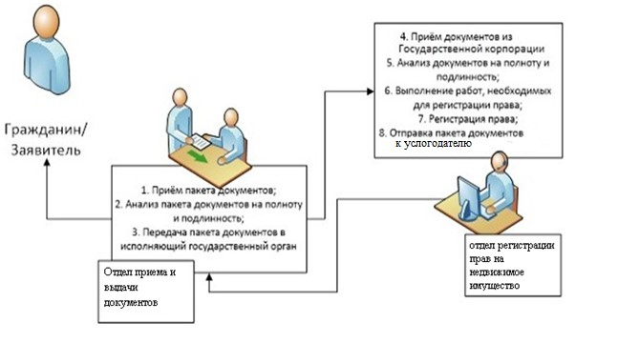

Оказание государственной услуги посредством приема и отправки документов через ЕНИС:

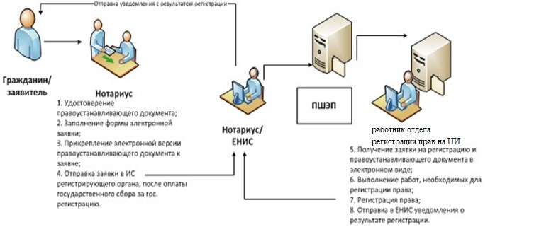

Приложение 3
к регламенту государственной
услуги "Государственная
регистрация прав (обременений)
на недвижимое имущество"
Справочник бизнес-процессов оказания государственной услуги
"Государственная регистрация прав (обременений) на недвижимое имущество"
*При оказании услуги через Государственную корпорацию

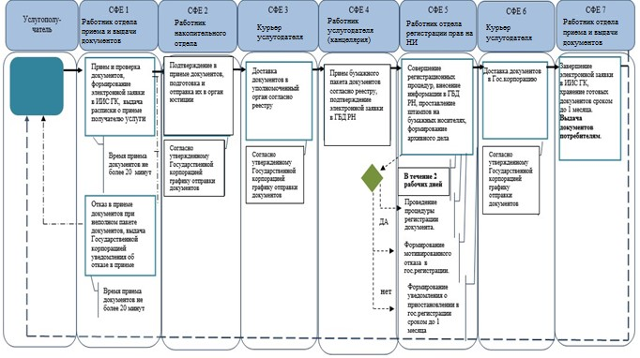

**При предоставлении услуги в электронном формате посредством Информационной системы ЕНИС

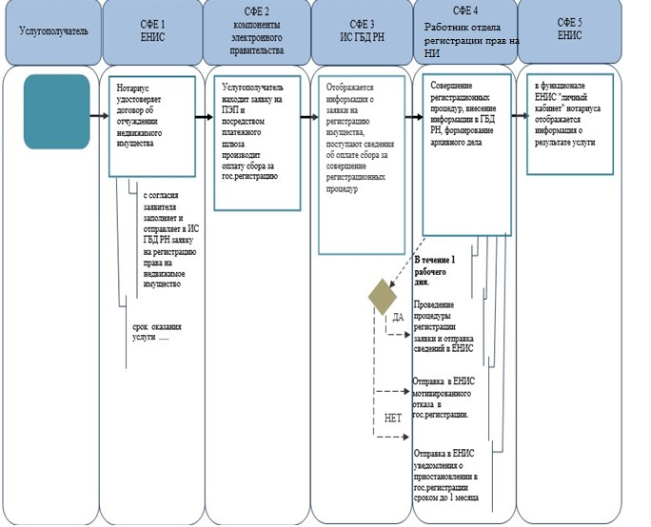

*СФЕ - структурно-функциональная единица: взаимодействие структурных подразделений (работников) услугодателя, Государственной корпорацией, веб-портала "электронного правительства";

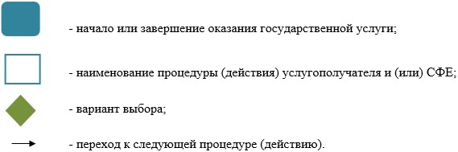

- ИС ГБД РН – Информационная система государственная база данных "Регистр недвижимости";
- ИИС ГК - Интегрированная информационная система Государственной корпорации;
- ПЭП - Портал "Электронное правительство";
- ЕНИС - Единая нотариальная информационная система.
Приложение 4
к регламенту государственной
услуги "Государственная
регистрация прав (обременений)
на недвижимое имущество"

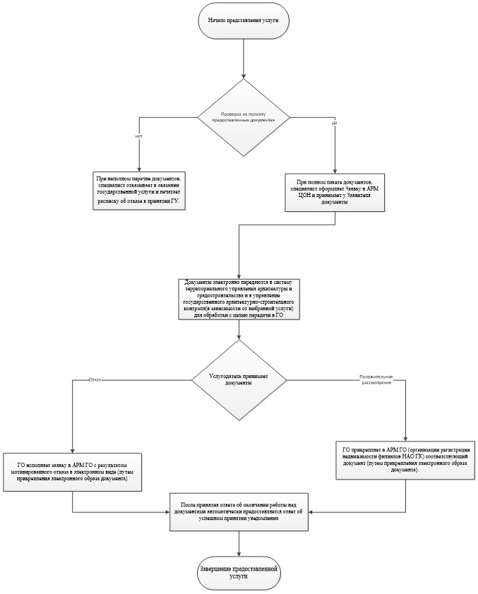

Приложение 2
к приказу Министра юстиции
Республики Казахстан
от 19 декабря 2018 года № 1601
Приложение 2
к приказу Министра юстиции
Республики Казахстан
от 28 мая 2015 года № 300
Регламент государственной услуги "Регистрация залога движимого имущества, не подлежащего обязательной государственной регистрации"
Глава 1. Общие положения
1. Государственная услуга оказывается на основании стандарта государственной услуги "Регистрация залога движимого имущества, не подлежащего обязательной государственной регистрации", утвержденного приказом Министра юстиции Республики Казахстан от 28 апреля 2015 года № 246 (зарегистрирован в Реестре государственной регистрации нормативных правовых актов за № 11408) (далее - Стандарт) некоммерческим акционерным обществом Государственная корпорация "Правительство для граждан" (далее - услугодатель).
2. Прием заявлений и выдача результатов оказания государственной услуги осуществляется через:
1) услугодателя, по месту обращения услугополучателя;
2) веб-портал "электронного правительства": www.egov.kz (далее – портал).
3. Форма оказываемой услуги - электронная (частично автоматизированная) и (или) бумажная.
4. Результат оказания государственной услуги:
1) через услугодателя на бумажном носителе:
свидетельство о регистрации залога движимого имущества, не подлежащего обязательной государственной регистрации или письменный мотивированный ответ об отказе в оказании государственной услуги, по основаниям, предусмотренным пунктом 9 Стандарта государственной услуги;
дубликат свидетельства о регистрации залога движимого имущества, взамен утраченного в отношении выданных свидетельств;
2) через портал посредством информационной системы "Банков второго уровня" (далее – ИС БВУ) и единого реестра залога движимого имущества в электронной форме:
свидетельство о регистрации залога движимого имущества, не подлежащего обязательной государственной регистрации или письменный мотивированный ответ об отказе в оказании государственной услуги, по основаниям, предусмотренным пунктом 9 Стандарта государственной услуги, удостоверенный электронной – цифровой подписью (далее - ЭЦП) услугодателя.
Форма предоставления результата оказания государственной услуги - электронная (частично автоматизированная) и (или) бумажная.
Глава 2. Описание порядка действий структурных подразделений (работников) услугодателя в процессе оказания государственной услуги
5. Основанием для начала процедуры (действия) по оказанию государственной услуги является обращение услугополучателя к услугодателю с пакетом документов согласно перечню, предусмотренному в пункте 8 Стандарта.
6. Содержание процедуры (действия), входящей в состав процесса оказания государственной услуги:
1) работник услугодателя по приему и выдаче документов - прием и выдача документов – 20 минут;
2) работник накопительного отдела услугодателя по приему и выдаче документов – формирование и передача документов к услугодателю по регистрации залога движимого имущества, не подлежащего обязательной регистрации или по выдаче дубликата свидетельства о регистрации залога движимого имущества, не подлежащего обязательной государственной регистрации через куръера – в течение 1 часа;
3) работник услугодателя по регистрации залога движимого имущества, не подлежащего обязательной регистрации или по выдаче дубликата свидетельства о регистрации залога движимого имущества, не подлежащего обязательной государственной регистрации – рассматривает заявления, по результатам рассмотрения производит регистрацию или приостанавливает регистрацию либо готовит мотивированный ответ об отказе по основаниям предусмотренным пунктом 9 Стандарта, затем передает результат оказания государственной услуги в отдел приема и выдачи документов услугодателя через куръера для последующей выдаче услугополучателю – в течение одного рабочего дня следующего за днем поступления документов;
4) работник услугодателя по приему и выдаче документов – выдача исполненных документов услугополучателю – 20 минут;
Глава 3. Описание порядка взаимодействия структурных подразделений (работников) услугодателя в процессе оказания государственной услуги
7. Перечень структурных подразделений (работников) услугодателя, которые участвуют в процессе оказания государственной услуги:
1) работник услугодателя по приему и выдаче документов;
2) работник накопительного отдела услугодателя;
3) работник услугодателя по регистрации залога движимого имущества, не подлежащего обязательной регистрации или по выдаче дубликата свидетельства о регистрации залога движимого имущества, не подлежащего обязательной государственной регистрации;
4) работник услугодателя по приему и выдаче документов;
5) оператор ИС БВУ.
Системы – участники информационного взаимодействия:
1) ИС БВУ;
2) ИС "Реестр движимого имущества" (далее – ИС РДИ);
3) интегрированная налоговая информационная система (далее - ИНИС);
4) информационная система Министерства здравоохранения и социального развития (далее - ИС МЗСР);
5) платежный шлюз электронного правительства (далее – ПШЭП);
6) шлюз электронного правительства (далее – ШЭП);
7) портал.
8. Описание последовательности процедур (действий) между структурными подразделениями (работниками с указанием длительности каждой процедуры (действия) указаны в описании действий структурно-функциональных единиц согласно приложению 1 к настоящему регламенту и схеме функционального взаимодействия согласно приложению 2 к настоящему регламенту.
Глава 4. Описание порядка взаимодействия с Государственной корпорацией "Правительство для граждан" и (или) иными услугодателями, а также порядка использования информационных систем в процессе оказания государственной услуги
9. Услугодатель осуществляет прием документов в операционном зале посредством "безбарьерного обслуживания", на которых указываются фамилия, имя, отчество (при его наличии) и должность работника услугодателя.
Максимально допустимое время ожидания услугополучателем для сдачи документов – не более 20 минут.
Максимально допустимое время обслуживания услугополучателя – не более 20 минут.
10. Описание порядка обращения и последовательности процедур (действий) услугодателя и услугополучателя при оказании государственных услуг через веб-портал "электронного правительства" путем взаимодействия с ИС БВУ:
1) заявитель сдает в БВУ необходимые документы предусмотренные пунктом 8 Стандарта;
2) подписывает заявление, согласие на запрос информации из информационной системы Налогового комитета и информационной системы Государственного центра по выплате пенсий;
3) работники БВУ оформляют электронное заявление услугополучателя;
4) к электронному заявлению услугополучателя прикрепляется электронный договор и сканированная копия квитанции об оплате;
5) электронное заявление подписывается ЭЦП БВУ и ЭЦП услугополучателя;
6) электронное заявление поступает в ИС РЗДИ;
7) сотрудники услугодателя рассматривают заявление и принимают решение о регистрации залога;
8) результат оказания услуги доступен в личном кабинете на портале и в ИС БВУ.
11. Диаграммы функционального взаимодействия информационных систем, задействованных в оказании государственной услуги, в графической форме указаны в диаграмме бизнес-процесса "Регистрация залога движимого имущества, не подлежащего обязательной государственной регистрации" через БВУ согласно приложению 3 к настоящему регламенту, а также в справочнике бизнес-процессов оказания государственной услуги.
Приложение 1
к регламенту государственной
услуги "Регистрация залога
движимого имущества, не
подлежащего обязательной
государственной регистрации"
Описание действий структурно-функциональных единиц
Действия основного процесса (хода, потока работ)
1 | № действия (хода, потока работ) | 1 | 2
2 | Наименование структурно-функциональной единицы (далее – СФЕ) | Работник приема и выдачи услугодателя | Работник услугодателя
3 | Наименование действия (процесса, процедуры, операции) и их описание | Прием заявления, проверка полноты документов, прием | Проверка полноты документов при их получении
4 | Форма завершения (данные, документ, организационно-распорядительное решение) | Регистрация в книге учета | Отправляет в отдел регистрации с поступившим заявлением с приложенными документами
5 | Сроки исполнения | 20 минут | 20 минут на обработку одного заявления  Передача документов 2 раза в день
6 | Номер следующего действия | 2 | 3
продолжение таблицы
3 | 4 | 5
Отдел регистрации | Услугодатель | работник отдела приема и выдачи
Обработка, анализ, регистрация документов.  Обработка и подготовка дубликата | Сбор документов для передачи в отдел приема и выдачи | Подпись услугополучателя в книге учета
Передача исполненного документа и дубликата СРЗДИ в отдел приема-передачи регистрирующего органа. | Передача зарегистрированного документа с РЗДИ и дубликата по книге учета исполнителю | Выдача документов по расписке
1 день на обработку и исполнение заявления 6 дней на обработку и исполнение одного заявления Передача документов 2 раза в день | 5 минут | 2 минуты
4 | 5
Варианты использования. Основной процесс
Основной процесс (ход, поток работ)
Работник отдела приема и выдачи документов | Работник отдела регистрации
1. Прием заявления, проверка  полноты документов | 2. Проверка полноты документов
 | 3. Обработка и исполнение
5. Выдача документов по расписке | 4. Направляет документы работнику приема и выдачи
Варианты использования. Альтернативный процесс
Работник отдела приема и выдачи услугодателя | Работник отдела регистрации
1. Прием заявления, проверка полноты документов | 2. Проверка полноты документов.
 | 3. Обработка и мотивированный отказ
5. Выдача мотивированного отказа | 4. Направляет документы работнику услугодателя
Приложение 2
к регламенту государственной
услуги "Регистрация залога
движимого имущества, не
подлежащего обязательной
государственной регистрации"
Схема функционального взаимодействия

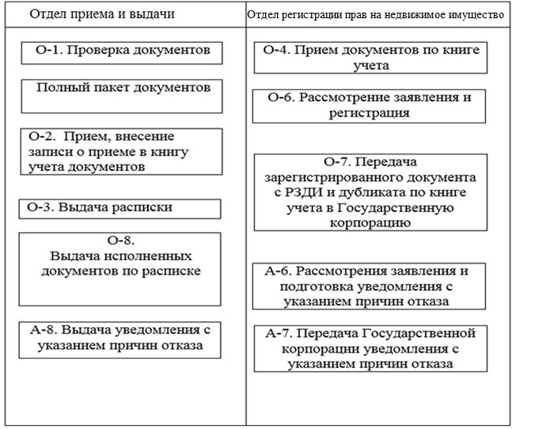

Приложение 3
к регламенту государственной
услуги "Регистрация залога
движимого имущества, не
подлежащего обязательной
государственной регистрации"
Рисунок 1. Диаграмма бизнес-процесса "Регистрация залога движимого имущества, не подлежащего обязательной государственной регистрации" через БВУ

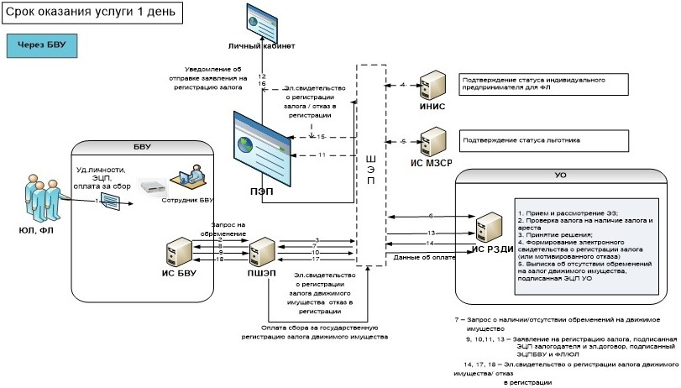

Рисунок 2. Диаграмма последовательности сбора данных о Заявителе через БВУ

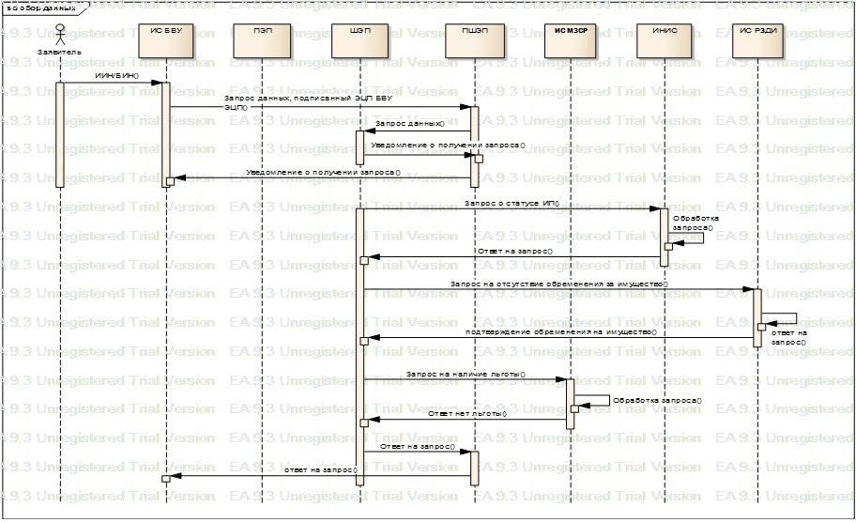

Рисунок 3. Диаграмма последовательности предоставления выписки об обременении из реестра залога движимого имущества и оплаты сбора за государственную услугу

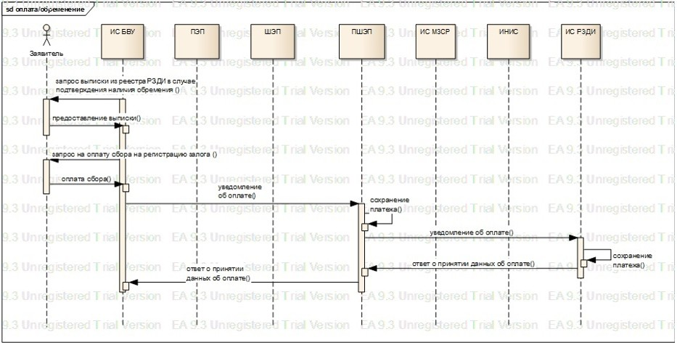

**При предоставлении услуги в электронном формате посредством Информационной системы РЗДИ

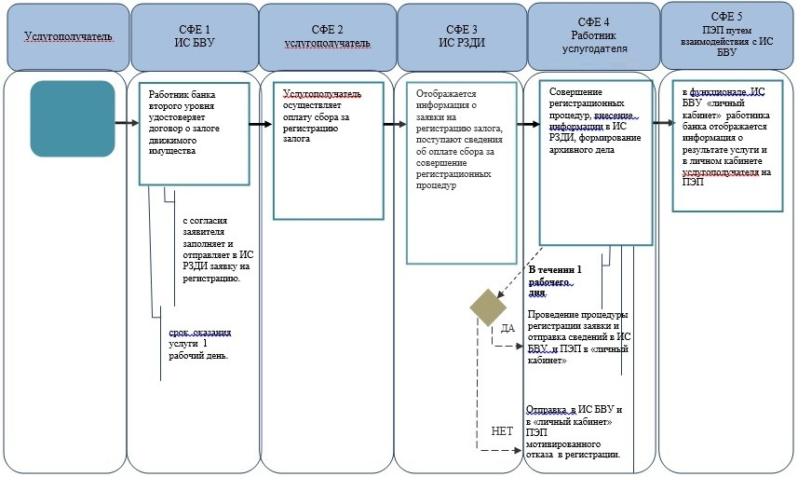

*СФЕ - структурно-функциональная единица: взаимодействие структурных подразделений (работников) услугодателя, веб-портала "электронного правительства";

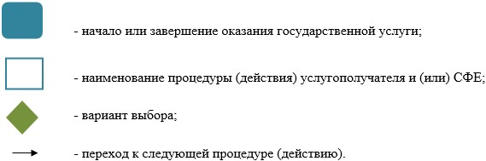

- ИИС услугодателя - Интегрированная информационная система услугодателя;
- ПЭП – веб-портал "электронного правительства";
- ИС РЗДИ – информационная система регистрации залога движимого имущества;
- РЗДИ - регистрации залога движимого имущества;
- ИС БВУ – информационная система Банков второго уровня.
Приложение 4
к регламенту государственной
услуги "Регистрация залога
движимого имущества, не
подлежащего обязательной
государственной регистрации"
Рисунок 1. Диаграмма бизнес-процесса "Регистрация залога движимого имущества, не подлежащего обязательной государственной регистрации" через БВУ и единого реестра залога движимого имущества

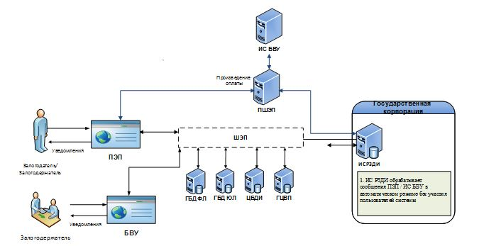

Приложение 3
к приказу Министра юстиции
Республики Казахстан
от 19 декабря 2018 года № 1601
Приложение 3
к приказу Министра юстиции
Республики Казахстан
от 28 мая 2015 года № 300
Регламент государственной услуги "Выдача справки о зарегистрированных правах (обременениях) на недвижимое имущество и его технических характеристиках"
Глава 1. Общие положения
1. Государственная услуга оказывается на основании стандарта государственной услуги "Выдача справки о зарегистрированных правах (обременениях) на недвижимое имущество и его технических характеристиках", утвержденного приказом Министра юстиции Республики Казахстан от 28 апреля 2015 года № 246 (зарегистрирован в Реестре государственной регистрации нормативных правовых актов за № 11408) (далее – Стандарт) некоммерческим акционерным обществом "Государственная корпорация "Правительство для граждан" (далее – услугодатель).
2. Форма оказываемой услуги – электронная (полностью автоматизированная).
3. Прием заявления и выдача результата оказания государственной услуги осуществляется через:
1) услугодателя;
2) веб-портал "электронного правительства": www.egov.kz (далее – портал).
4. Результат оказания государственной услуги – справка о зарегистрированных правах (обременениях) на недвижимое имущество и его технических характеристиках.
Глава 2. Описание порядка действий структурных подразделений (работников) услугодателя в процессе оказания государственной услуги
5. Основанием для начала процедуры (действия) по оказанию государственной услуги является обращение услугополучателя к услугодателю с пакетом документов согласно перечню, предусмотренному в пункте 8 Стандарта.
6. Содержание процедуры (действия), входящей в состав процесса оказания государственной услуги:
1) работник отдела приема и выдачи документов услугодателя при наличии сведений в государственной информационной системе в течение 20 (двадцати) минут выдает результат оказания государственной услуги посредством ПЭП либо отказывает в оказании государственной услуги по основаниям, предусмотренным пунктом 9 Стандарта;
2) работник отдела приема и выдачи документов в случаях отсутствия данных в государственной информационной системе направляет запрос в отдел регистрации прав на недвижимое имущество услугодателя.
В последующем, работник отдела регистрации прав на недвижимое имущество услугодателя согласно своим функциональным обязанностям осуществляет прием документов по книге учета документов от сотрудника отдела приема и выдачи документов услугодателя.
В случаях отсутствия данных в государственной информационной системе срок оказания государственной услуги услугодателем продлевается до одного рабочего дня (день приема не входит в срок оказания государственной услуги, при этом результат оказания государственной услуги услугодатель предоставляет за день до окончания срока оказания).
Передача отделом регистрации прав на недвижимое имущество услугодателя исполненных документов в отдел приема и выдачи производится по книге учета документов.
Глава 3. Описание порядка взаимодействия структурных подразделений (работников) в процессе оказания государственной услуги
7. Перечень структурных подразделений (сотрудников) услугодателя, которые участвуют в процессе оказания государственной услуги:
1) работник отдела приема и выдачи документов услугодателя – прием и выдача документов;
2) работник накопительного отдела услугодателя – направление и получение документов от отдела регистрации прав на недвижимое имущество услугодателя;
3) работник услугодателя – прием документов от отдела приема и выдачи услугодателя по книге учета документов, передача запросов в отдел регистрации прав на недвижимое имущество, передача исполненных документов в отдел приема и выдачи услугодателя по книге учета документов;
4) работник отдела регистрации прав на недвижимое имущество услугодателя – рассмотрение запроса и изготовление справки;
Информационные системы, которые задействованы в оказании государственной услуги:
1) ПЭП;
2) информационная система Мобильное правительство Республики Казахстан (далее – M-GOV);
3) шлюз электронного правительства (далее – ШЭП);
4) информационная система Государственной базы данных "Регистр недвижимости" (далее – ИС ГБД РН);
5) автоматическое рабочее место информационной системы Государственной корпорации (далее – АРМ ИС ГК);
6) Государственная база данных "Физических лиц" (далее – ГБД ФЛ);
7) Государственная база данных "Юридических лиц" (далее – ГБД ЮЛ);
8) Единая нотариальная информационная система (далее – ЕНИС).
8. Описание последовательности процедур (действий) между структурными подразделениями (работниками с указанием длительности каждой процедуры (действия) указаны в описании действий структурно-функциональных единиц согласно приложения 1 к настоящему регламенту.
Глава 4. Описание порядка взаимодействия с Государственной корпорацией "Правительство для граждан" и (или) иными услугодателями, а также порядка использования информационных систем в процессе оказания государственной услуги
9. Услугодателем прием документов осуществляется в операционном зале посредством "безбарьерного обслуживания", на которых указываются фамилия, имя, отчество (при его наличии) и должность работника услугодателя.
С момента сдачи пакета документов при обращении к услугодателю и портал - в течение 20 (двадцати) минут при наличии сведений в государственной информационной системе.
При представлении услугополучателем неполного пакета документов согласно перечню, предусмотренному пунктом 8 Стандарта государственной услуги, работник услугодателя выдает расписку об отказе в приеме документов по форме, согласно приложению 2 к Стандарту государственной услуги.
10. Описание порядка обращения и последовательности процедур (действий) услугодателя и услугополучателя при оказании государственных услуг через ПЭП:
1) услугополучатель осуществляет регистрацию на ПЭП с помощью своего регистрационного свидетельства электронно-цифровой подписью (далее – ЭЦП), которое хранится в интернет-браузере компьютера услугополучателя (осуществляется для незарегистрированных услугополучателей на ПЭП) или использования одноразового пароля, в случае регистрации и подключения абонентского номера услугополучателя, предоставленного оператором сотовой связи, к учетной записи портала;
2) процесс 1 – прикрепление в интернет-браузер компьютера услугополучателя регистрационного свидетельства ЭЦП, процесс ввода услугополучателем пароля (процесс авторизации) на ПЭП для получения государственной услуги;
3) условие 1 – проверка на ПЭП подлинности данных о зарегистрированном услугополучателе через логин идентификационного индивидуального номера (далее – ИИН) или бизнес идентификационного номера (далее - БИН) и пароль;
4) процесс 2 – формирование ПЭПом сообщения об отказе в авторизации в связи с имеющимися нарушениями в данных услугополучателя;
5) процесс 3 – выбор услугополучателем услуги, указанной в настоящем Регламенте, вывод на экран формы запроса для оказания услуги и заполнение услугополучателем формы (ввод данных) с учетом ее структуры и форматных требований, прикреплением к форме запроса необходимых документов в электронном виде, указанные в пункте 8 стандарта;
6) процесс 4 – выбор услугополучателем регистрационного свидетельства ЭЦП для удостоверения (подписания) запроса;
7) условие 2 – проверка на ПЭП срока действия регистрационного свидетельства ЭЦП и отсутствия в списке отозванных (аннулированных) регистрационных свидетельств, а также соответствия идентификационных данных между ИИН указанным в запросе и ИИН указанным в регистрационном свидетельстве ЭЦП);
8) процесс 5 – формирование сообщения об отказе в запрашиваемой услуге в связи с не подтверждением подлинности ЭЦП услугополучателя;
9) процесс 6 – удостоверение (подписание) посредством ЭЦП услугополучателя заполненной формы (введенных данных) запроса на оказание услуги;
10) процесс 7 – регистрация электронного документа (запроса услугополучателя) в ИС ГБД РН и обработка запроса в ИС ГБД РН;
11) условие 3 – проверка (обработка) услугодателем соответствия приложенных документов, указанных в пункте 8 стандарта и основаниям для оказания услуги;
12) процесс 8 – формирование сообщения об отказе в запрашиваемой услуге в связи с имеющимися нарушениями в данных услугополучателя в ИС ГБД "Регистр недвижимости";
13) процесс 9 – получение услугополучателем результата услуги (выдача справки о зарегистрированных правах на недвижимое имущество и его технических характеристиках в форме электронного документа, подписанной ЭЦП уполномоченного лица услугодателя либо мотивированный ответ об отказе в предоставлении государственной услуги в форме электронного документа). Электронный документ формируется с использованием ЭЦП уполномоченного лица услугодателя.
11. Пошаговые действия и решения услугодателя в справочнике бизнес-процессов оказания государственной услуги согласно приложения 2 к настоящему регламенту.
1) процесс 1 – ввод услугодателя в АРМ ИС ГК логина и пароля (процесс авторизации) для оказания услуги;
2) процесс 2 – выбор оператором центра услуги, указанной в настоящем Регламенте, вывод на экран формы запроса для оказания услуги и ввод оператором центра данных услугополучателя, а также данных по доверенности представителя услугополучателя (при нотариально удостоверенной доверенности, при ином удостоверении доверенности – данные доверенности не заполняются);
3) процесс 3 – направление запроса через ШЭП в ГБД ФЛ/ГБД ЮЛ о данных услугополучателя, а также в ЕНИС – о данных доверенности представителя услугополучателя;
4) условие 1 – проверка наличия данных услугополучателя в ГБД ФЛ/ГБД ЮЛ, данных доверенности в ЕНИС;
5) процесс 4 – формирование сообщения о невозможности получения данных в связи с отсутствием данных услугополучателя в ГБД ФЛ/ГБД ЮЛ, данных доверенности в ЕНИС;
6) условие 1 – проверка наличия данных услугополучателя в ГБД ФЛ/ГБД ЮЛ, данных доверенности в ЕНИС;
7) процесс 4 – формирование сообщения о невозможности получения данных в связи с отсутствием данных услугополучателя в ГБД ФЛ/ГБД ЮЛ, данных доверенности в ЕНИС;
8) процесс 5 – заполнение оператором центра формы запроса в части отметки о наличии документов в бумажной форме и сканирование документов, предоставленных услугополучателем, прикрепление их к форме запроса и удостоверение посредством ЭЦП заполненной формы (введенных данных) запроса на оказание услуги;
9) процесс 6 – направление электронного документа (запроса услугополучателя) удостоверенного (подписанного) ЭЦП работника услугодателя через ШЭП в ИС ГБД РН;
10) процесс 7 - регистрация электронного документа в ИС ГБД РН;
11) условие 2 - проверка (обработка) услугодателем соответствия приложенных услугополучателем документов, указанных в стандарте и основаниям для оказания услуги;
12) процесс 8 – формирование сообщения об отказе в запрашиваемой услуге в связи с имеющимися нарушениями в документах услугополучателя;
13) процесс 9 – получение услугополучателем через оператора Государственной корпорации результата услуги (выдача справки об отсутствии (наличии) недвижимого имущества (на электронном и бумажном носителе) либо письменного мотивированного ответа об отказе в предоставлении услуги) сформированной ИС ГБД РН.
11. После обработки запроса услугополучателю предоставляется возможность просмотреть результаты обработки запроса следующим образом:
после нажатия кнопки "открыть" - результат запроса выводится на экран дисплея;
после нажатия кнопки "сохранить" - результат запроса сохраняется на заданном услугополучателем магнитном носителе в формате Adobe Acrobat.
Приложение 1
к регламенту государственной
услуги "Выдача справки о
зарегистрированных правах
(обременениях) на недвижимое
имущество и его технических
характеристиках"
Основной процесс. Описание действий структурно-функциональных единиц
1 | № действия (хода, потока работ) | 1 | 2 | 3
2 | Наименование структурно-функциональной единицы (далее – СФЕ) | Работник услугодателя | Работник накопительного отдела услугодателя | Работник услугодателя
3 | Наименование действия (процесса, процедуры, операции) и их описание | Проверка документов, прием, внесение записи о приеме в книгу учета документов и выдача расписки | Сбор документов для передачи услугодателю | Прием документов по книге учета документов
4 | Форма завершения (данные, документ, организационно- распорядительное решение) | Передача в накопительный отдел услугодателя | Отправка документов услугодателю | Передача документов для исполнения
5 | Сроки исполнения | 20 минут | 2 раза в день | 2 раза в день
6 | Номер следующего действия | 2 | 3 | 4
продолжение таблицы
4 | 5 | 6 | 7
Работник отдела регистрации | Работник услугодателя | Работник накопительного отдела услугодателя | Работник отдела выдачи услугодателя
Рассмотрение запроса и исполнение. | Сбор документов для передачи в отдел накопительного отдела услугодателя | Прием исполненных документов от отдела | Прием исполненных документов для выдачи услугополучателю
Передача исполненных документов для передачи в | Передача документов в накопительный отдел услугодателя | Передача исполненных документов инспектору отдела выдачи услугодателя | Выдача документов по книге учета документов услугополучателю
2 дня на исполнение одной справки | 2 раза в день | 2 раза в день | 3 минуты
5 | 6 | 7
Варианты использования. Основной процесс
Основной процесс (ход, поток работ)
Услугодатель | Услугодатель | Услугодатель | Услугодатель
1. Проверка документов | 4. Прием документов по книге учета документов | 5. передача документов исполнителю для исполнения | 6. Рассмотрение запроса и исполнение
2. Внесение записи о приеме в книгу учета документов | 7. Передача в отдел выдачи и приема исполненных документов по книге учета документов
3. Выдача расписки
8. Выдача исполненных документов по книге учета документов услугополучателю
Приложение 2
к регламенту государственной
услуги "Выдача справки о
зарегистрированных правах
(обременениях) на недвижимое
имущество и его технических
характеристиках"
Справочник бизнес-процессов оказания государственной услуги
"Выдача справки о зарегистрированных правах (обременениях) на недвижимое имущество и его технических характеристиках"
*При оказании услуги посредством веб-портала "электронного правительства"

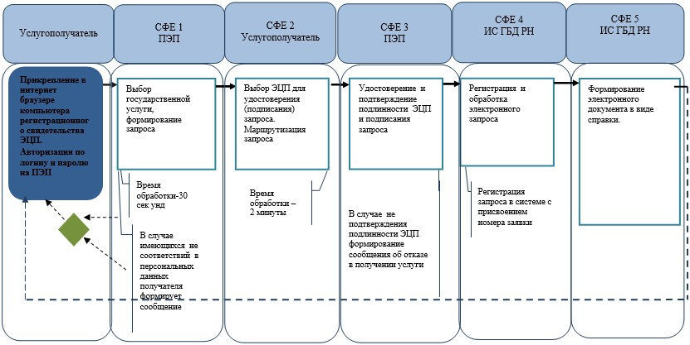

**При предоставлении услуги в электронном формате через услугодателя

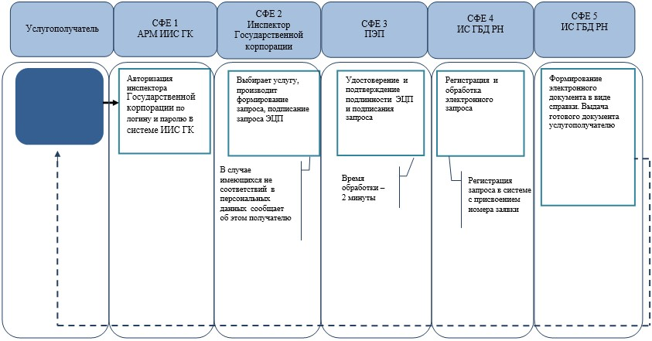

*СФЕ - структурно-функциональная единица: взаимодействие структурных подразделений (работников) услугодателя, Государственной корпорации, веб-портала "электронного правительства";

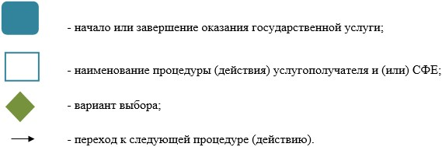

- начало или завершение оказания государственной услуги;
- наименование процедуры (действия) услугополучателя и (или) СФЕ;
- вариант выбора;
- переход к следующей процедуре (действию).
- ИС ГБД РН – Информационная система государственная база данных "Регистр недвижимости";
- ИИС ГК - Интегрированная информационная система Государственной корпорации;
-АРМ ИИС ГК – Автоматизированное рабочее место оператора Интегрированной информационной системы Государственной корпорации;
- ПЭП – веб-портал "Электронного правительства";
- ЭЦП - электронно-цифровая подпись.
Приложение 3
к регламенту государственной
услуги "Выдача справки о
зарегистрированных правах
(обременениях) на недвижимое
имущество и его технических
характеристиках"
Справочник бизнес-процессов оказания государственной услуги "Выдача справки о зарегистрированных правах (обременениях) на недвижимое имущество и его технических характеристиках"
*При оказании услуги посредством веб-портала "электронного правительства"

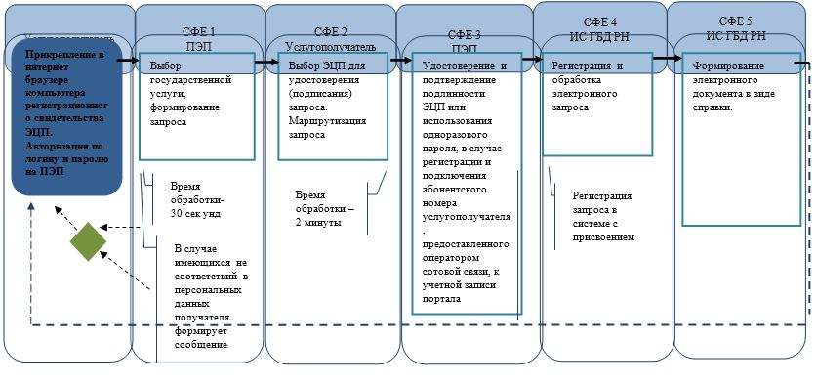

Приложение 4
к приказу Министра юстиции
Республики Казахстан
от 19 декабря 2018 года № 1601
Приложение 4
к приказу Министра юстиции
Республики Казахстан
от 28 мая 2015 года № 300
Регламент государственной услуги "Выдача копий документов регистрационного дела, заверенных регистрирующим органом, включая план (схемы) объектов недвижимости"
Глава 1. Общие положения
1. Государственная услуга оказывается на основании стандарта государственной услуги "Выдача копий документов регистрационного дела, заверенных регистрирующим органом, включая план (схемы) объектов недвижимости", утвержденного приказом Министра юстиции Республики Казахстан от 28 апреля 2015 года № 246 (зарегистрирован в Реестре государственной регистрации нормативных правовых актов за № 11408) (далее – Стандарт) некоммерческим акционерным обществом "Государственная корпорация "Правительство для граждан" (далее – услугодатель).
2. Прием заявления и выдача результата оказания государственной услуги осуществляется через:
1) услугодателя, по месту нахождения объекта недвижимого имущества услугополучателя;
2) веб-портал "электронного правительства": www.egov.kz (далее-портал).
3. Форма оказания государственной услуги – электронная (частично автоматизированная) и (или) бумажная.
4. Результат оказания государственной услуги – выдача копий документов регистрационного дела, заверенных регистрирующим органом, включая план (схемы) объектов недвижимости.
Глава 2. Описание порядка действий структурных подразделений (работников) услугодателя в процессе оказания государственной услуги
5. Основанием для начала процедуры (действия) по оказанию государственной услуги является обращение услугополучателя к услугодателю с пакетом документов согласно перечню, предусмотренному в пункте 8 Стандарта.
6. Содержание процедуры (действия), входящей в состав процесса оказания государственной услуги:
1) работник отдела приема и выдачи документов услугодателя – прием и выдача документов – 20 минут;
2) работник накопительного отдела – направление и получение документов от отдела регистрации прав на недвижимое имущество услугодателя;
3) работник услугодателя – прием документов по книге учета документов с отдела приема и выдачи документов услугодателя, поиск и передача регистрационного дела в отдел регистрации прав на недвижимое имущество, передача исполненных документов в отдел приема и выдачи документов услугодятеля – в течение одного рабочего дня;
4) работник отдела регистрации прав на недвижимое имущество услугодателя – рассматривает заявления, по результатам рассмотрения производит регистрацию или приостанавливает либо готовит мотивированный ответ об отказе в оказании государственной услуге по основаниям, предусмотренным пунктом 9 Стандарта, затем передает результат оказания государственной услуги в отдел приема и выдачи документов услугодателя через куръера для последующей выдаче услугополучателю – в течение одного рабочего дня.
5) работник услугодателя по приему и выдаче документов – выдача исполненных документов услугополучателю – 20 минут;
Глава 3. Описание порядка взаимодействия структурных подразделений (работников) в процессе оказания государственной услуги
7. Перечень структурных подразделений (работников) услугодателя, которые участвуют в процессе оказания государственной услуги:
1) работник отдела приема и выдачи документов услугодателя;
2) работник накопительного отдела услугодателя;
3) работник услугодателя;
4) работник отдела регистрации прав на недвижимое имущество услугодателя.
8. Описание последовательности процедур (действий) между структурными подразделениями (работниками с указанием длительности каждой процедуры (действия) указаны в описании действий структурно-функциональных единиц согласно приложении 1 к настоящему регламенту и схеме функционального взаимодействия согласно приложению 2 к настоящему регламенту, а также в справочнике бизнес-процессов при оказании государственной услуги согласно приложения 3 к настоящему регламенту.
Глава 4. Описание порядка взаимодействия с Государственной корпорацией и (или) иными услугодателями, а также порядка использования информационных систем в процессе оказания государственной услуги
9. В отделе приема и выдаче документов услугодателя прием документов осуществляется в операционном зале посредством "безбарьерного обслуживания", на которых указываются фамилия, имя, отчество (при его наличии) и должность работника услугодателя.
Максимально допустимое время ожидания услугополучателем для сдачи документов – не более 20 минут.
Максимально допустимое время обслуживания услугополучателя – не более 20 минут.
При представлении услугополучателем неполного пакета документов согласно перечню, предусмотренному пунктом 8 Стандарта государственной услуги, работник услугодателя выдает расписку об отказе в приеме документов по форме, согласно приложению 2 к Стандарту государственной услуги.
10. Описание порядка обращения и последовательности процедур (действий) в процессе оказания государственной услуги через портал:
1) прием электронного заявления с приложением сканированных документов осуществляется из "личного кабинета" услугополучателя;
2) при обращении на портал отправка электронного запроса осуществляется из "личного кабинета" услугополучателя. Запрос автоматически направляется в адресат услугодателя в соответствии с выбранной услугой;
3) в "личный кабинет" услугополучателя направляется уведомление – отчет о принятии запроса с указанием даты получения результата государственной услуги;
Описание порядка обращения и последовательности процедур (действий) в процессе оказания государственной услуги через портал приведены в приложении 4 к настоящему Регламенту.
Приложение 1
к регламенту государственной
услуги "Выдача копий
документов регистрационного
дела, заверенных
регистрирующим органом,
включая план (схемы) объектов
недвижимости"
Описание действий структурно-функциональных единиц
Действия основного процесса (хода, потока работ)
1 | № действия (хода, потока работ) | 1 | 2 | 3
2 | Наименование структурно-функциональной единицы (далее – СФЕ) | Работник услугодателя | Работник накопительного отдела услугодателя | Работник услугодателя
3 | Наименование действия (процесса, процедуры, операции) и их описание | Проверка документов, прием, внесение записи о приеме в книгу учета документов и выдача расписки | Сбор документов для передачи услугодателю | Прием документов по книге учета документов
4 | Форма завершения (данные, документ, организационно-распорядительное решение) | Передача в накопительный отдел услугодателя | Отправка документов услугодателю | Поиск и передача регистрационного дела для исполнения
5 | Сроки исполнения | 20 минут | 2 раза в день | 30 минут на поиск и выдачу одного регистрационного дела
6 | Номер следующего действия | 2 | 3 | 4
продолжение таблицы
4 | 5 | 6 | 7
Работник отдела регистрации | Работник услугодателя | Работник накопительного отдела услугодателя | Работник отдела выдачи услугодателя
Рассмотрение запроса и исполнение | Сбор документов для передачи в услугодателю | Прием исполненных документов от услугодателя по книге учета документов | Прием исполненных документов для выдачи услугополучателю
Передача исполненных документов для передачи к услугодателю | Передача документов в накопительный отдел услугодателя | Передача исполненных документов работнику отдела выдачи услугодателя | Выдача документов по книге учета документов услугополучателю
2 дня исполнение одного запроса | 2 раза в день | 2 раза в день | 3 минуты
5 | 6 | 7 | 8
Варианты использования. Основной процесс
Основной процесс (ход, поток работ)
Услугодатель | Услугодатель | Услугодатель | Услугодатель
1. Проверка документов | 4. Прием документов по книге учета документов от услугодателя | 5. Поиск и выдача регистрационного дела исполнителю для исполнения | 6. Рассмотрение запроса и исполнение
2. Внесение записи о приеме в книгу учета документов | 7. Передача услугодателю исполненных документов по книге учета документов
3. Выдача расписки
8. Выдача исполненных документов по книге учета документов услугополучателю
Приложение 2
к регламенту государственной
услуги "Выдача копий
документов регистрационного
дела, заверенных
регистрирующим органом
включая план (схемы) объектов
недвижимости"
Схема функционального взаимодействия

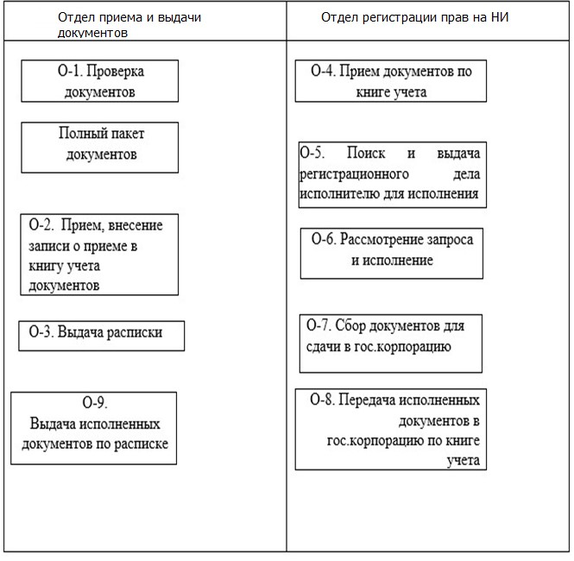

Приложение 3
к регламенту государственной
услуги "Выдача копий
документов регистрационного
дела, заверенных
регистрирующим органом,
включая план (схемы) объектов
недвижимости"
Справочник бизнес-процессов оказания государственной услуги "Выдача копий документов регистрационного дела, заверенных регистрирующим органом, включая план (схемы) объектов недвижимости"

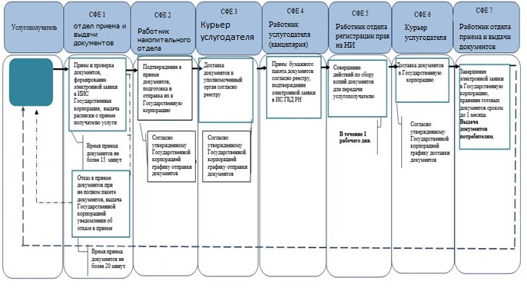

*СФЕ - структурно-функциональная единица: взаимодействие структурных подразделений (работников) услугодателя, Государственной корпорации, веб-портала "электронного правительства";

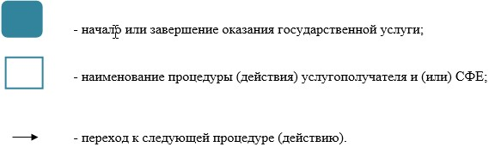

- ИС ГБД РН – информационная система государственная база данных "Регистр недвижимости";
- ИИС ГК – интегрированная информационная система Государственной корпорации.
**При предоставлении услуги в электронном формате посредством веб-портала "электронного правительства"

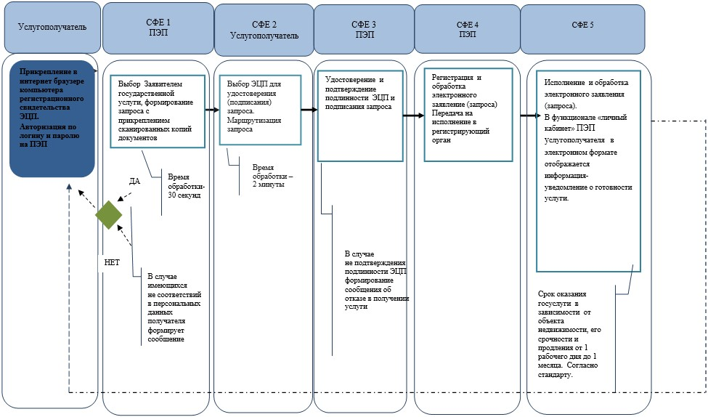

*СФЕ - структурно-функциональная единица: взаимодействие структурных подразделений (работников) услугодателя, Государственной корпорации, веб-портала "электронного правительства";

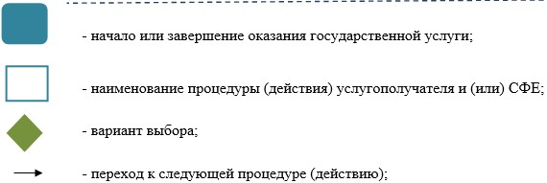

- ПЭП – веб-портал "электронного правительства";
- ЭЦП – электронно-цифровая подпись.
Приложение 4
к регламенту государственной
услуги "Выдача копий
документов регистрационного
дела, заверенных
регистрирующим органом,
включая план (схемы) объектов
недвижимости"
Справочник бизнес-процессов оказания государственной услуги "Выдача копий документов регистрационного дела, заверенных регистрирующим органом, включая план (схемы) объектов недвижимости"
**При предоставлении услуги в электронном формате посредством веб-портала "электронного правительства"

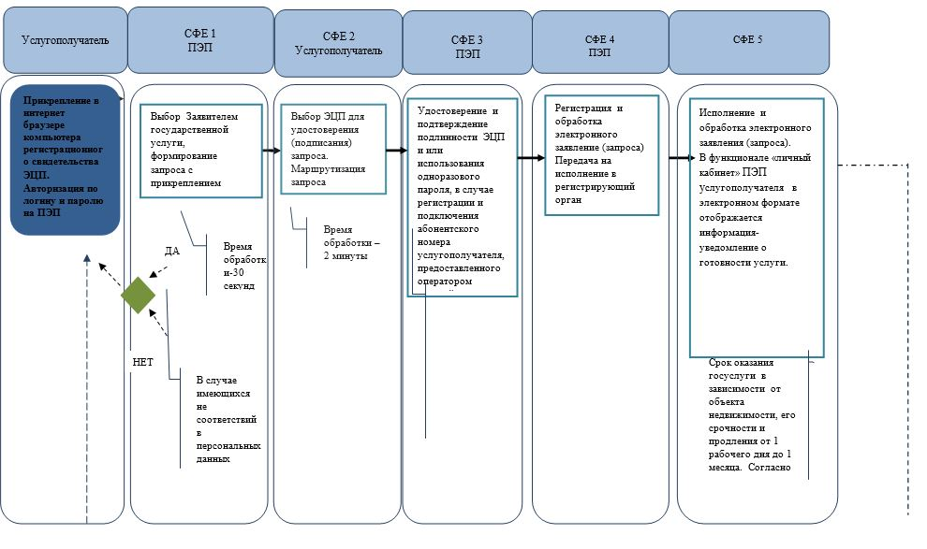

Приложение 5
к приказу Министра юстиции
Республики Казахстан
от 19 декабря 2018 года № 1601
Приложение 5
к приказу Министра юстиции
Республики Казахстан
от 28 мая 2015 года № 300
Регламент государственной услуги "Выдача справки об отсутствии (наличии) недвижимого имущества"
Глава 1. Общие положения
1. Государственная услуга оказывается на основании стандарта государственной услуги "Выдача справки об отсутствии (наличии) недвижимого имущества", утвержденного приказом Министра юстиции Республики Казахстан от 28 апреля 2015 года № 246 (зарегистрирован в Реестре государственной регистрации нормативных правовых актов за № 11408) (далее – Стандарт) некоммерческим акционерным обществом "Государственная корпорация "Правительство для граждан" (далее – услугодатель).
2. Прием заявления и выдача результата оказания государственной услуги осуществляется через:
1) услугодателя;
2) веб-портал "электронного правительства": www.egov.kz (далее-портал).
3. Форма оказания государственной услуги: электронная (полностью автоматизированная).
4. Результат оказания государственной услуги – справка об отсутствии (наличии) недвижимого имущества.
Глава 2. Описание порядка действий структурных подразделений (работников) услугодателя в процессе оказания государственной услуги
5. Основанием для начала процедуры (действия) по оказанию государственной услуги является обращение услугополучателя к услугодателю с пакетом документов согласно перечню, предусмотренному в пункте 8 Стандарта.
6. Содержание процедуры (действия), входящей в состав процесса оказания государственной услуги:
1) работник отдела приема и выдачи документов услугодателя при наличии сведений в государственной информационной системе в течение 20 (двадцати) минут выдает результат оказания государственной услуги посредством ПЭП либо отказывает в оказании государственной услуги по основаниям, предусмотренным пунктом 9 Стандарта;
2) работник отдела приема и выдачи документов услугодателя в случаях отсутствия данных в государственной информационной системе направляет запрос в отдел регистрации прав на недвижимое имущество услугодателя.
В последующем, работник отдела регистрации прав на недвижимое имущество согласно своим функциональным обязанностям осуществляет прием документов по книге учета документов с отдела приема и выдачи документов услугодателя.
В случаях отсутствия данных в государственной информационной системе срок оказания государственной услуги в отделе приема и выдачи документов услугодателя продлевается до одного рабочего дня (день приема не входит в срок оказания государственной услуги, при этом результат оказания) государственной услуги услугодатель предоставляет за день до окончания срока оказания).
Передача отделом регистрации прав на недвижимое имущество услугодателя исполненных документов в отдел приема и выдачи производится по книге учета документов.
Глава 3. Описание порядка взаимодействия структурных подразделений (работников) в процессе оказания государственной услуги
7. Перечень структурных подразделений (работников) услугодателя, которые участвуют в процессе оказания государственной услуги:
1) работник отдела приема и выдачи документов услугодателя – прием и выдача документов;
2) работник накопительного отдела услугодателя – направление и получение документов от отдела регистрации прав на недвижимое имущество услугодателя;
3) работник услугодателя – прием документов от отдела приема и выдачи документов услугодателя по книге учета документов, передача запросов в отдел регистрации прав на недвижимое имущество, передача исполненных документов в отдел приема и выдачи документов услугополучателя по книге учета документов;
4) работник отдела регистрации прав на недвижимое имущество услугодателя – рассмотрение запроса и изготовление справки.
Информационные системы, которые задействованы при оказании государственной услуги:
1) ПЭП;
2) информационная система Мобильное правительство Республики Казахстан (далее – M-GOV);
3) шлюз электронного правительства (далее – ШЭП);
4) информационная система Государственной базы данных "Регистр недвижимости" (далее – ИС ГБД РН);
5) автоматическое рабочее место информационной системы Государственной корпорации (далее - АРМ ИС ГК);
6) Государственная база данных "Физических лиц" (далее - ГБД ФЛ);
7) Государственная база данных "Юридических лиц" (далее - ГБД ЮЛ);
8) Единая нотариальная информационная система (далее – ЕНИС).
8. Описание последовательности процедур (действий) между структурными подразделениями (работниками с указанием длительности каждой процедуры (действия) указаны в описании структурно-функциональных единиц согласно приложения 1 к настоящему регламенту.
Глава 4. Описание порядка взаимодействия с отделом приема и выдачи документов услугодателяи (или) иными услугодателями, а также порядка использования информационных систем в процессе оказания государственной услуги
9. В отделе приема и выдачи документов услугодателя прием документов осуществляется в операционном зале посредством "безбарьерного обслуживания", на которых указываются фамилия, имя, отчество (при его наличии) и должность работника услугодателя.
С момента сдачи пакета документов при обращении к услугодателю и портал - в течение 20 (двадцати) минут при наличии сведений в государственной информационной системе.
При представлении услугополучателем неполного пакета документов согласно перечню, предусмотренному пунктом 8 Стандарта государственной услуги, работник услугодателя выдает расписку об отказе в приеме документов по форме, согласно приложению 2 к Стандарту государственной услуги.
10. Описание порядка обращения и последовательности процедур (действий) услугодателя и услугополучателя при оказании государственных услуг через ПЭП приведены в диаграмме функционального взаимодействия при оказании государственной услуги согласно приложению 2 к настоящему регламенту:
1) услугополучатель осуществляет регистрацию на ПЭП с помощью своего регистрационного свидетельства электронно-цифровой подписью (далее – ЭЦП), которое хранится в интернет-браузере компьютера услугополучателя (осуществляется для незарегистрированных услугополучателей на ПЭП) или использования одноразового пароля, в случае регистрации и подключения абонентского номера услугополучателя, предоставленного оператором сотовой связи, к учетной записи портала;
2) процесс 1 – прикрепление в интернет-браузер компьютера услугополучателя регистрационного свидетельства ЭЦП, процесс ввода услугополучателем пароля (процесс авторизации) на ПЭП для получения государственной услуги;
3) условие 1 – проверка на ПЭП подлинности данных о зарегистрированном услугополучателе через логин идентификационного индивидуального номера (далее – ИИН) или бизнес идентификационного номера (далее - БИН) и пароль;
4) процесс 2 – формирование ПЭПом сообщения об отказе в авторизации в связи с имеющимися нарушениями в данных услугополучателя;
5) процесс 3 – выбор услугополучателем услуги, указанной в настоящем Регламенте, вывод на экран формы запроса для оказания услуги и заполнение услугополучателем формы (ввод данных) с учетом ее структуры и форматных требований, прикреплением к форме запроса необходимых документов в электронном виде, указанные в пункте 8 Стандарта;
6) процесс 4 – выбор услугополучателем регистрационного свидетельства ЭЦП для удостоверения (подписания) запроса;
7) условие 2 – проверка на ПЭП срока действия регистрационного свидетельства ЭЦП и отсутствия в списке отозванных (аннулированных) регистрационных свидетельств, а также соответствия идентификационных данных между ИИН указанным в запросе и ИИН указанным в регистрационном свидетельстве ЭЦП;
8) процесс 5 – формирование сообщения об отказе в запрашиваемой услуге в связи с не подтверждением подлинности ЭЦП услугополучателя;
9) процесс 6 - удостоверение (подписание) посредством ЭЦП услугополучателя заполненной формы (введенных данных) запроса на оказание услуги;
10) процесс 7 – регистрация электронного документа (запроса услугополучателя) в ИС ГБД РН) и обработка запроса в ИС ГБД РН;
11) условие 3 – проверка (обработка) услугодателем соответствия приложенных документов, указанных в пункте 8 Стандарта и основаниям для оказания услуги;
12) процесс 8 – формирование сообщения об отказе в запрашиваемой услуге в связи с имеющимися нарушениями в данных услугополучателя в ИС ГБД РН;
13) процесс 9 – получение услугополучателем результата услуги (справка об отсутствии (наличии) недвижимого имущества в форме электронного документа, подписанной ЭЦП уполномоченного лица услугодателя либо мотивированный ответ об отказе) либо письменного мотивированного уведомления об отказе), сформированной ИС ГБД РН. Электронный документ формируется с использованием ЭЦП уполномоченного лица услугодателя.
11. Описание порядка обращения и последовательности процедур (действии) услугодателя и услугополучателя при оказании государственных услуг через АУПС:
1) процесс 1 - услугополучатель осуществляет авторизацию на АУПС через логин идентификационного индивидуального номера (далее – ИИН) и пароль;
2) условие 1 – проверка на АУПС подлинности данных о зарегистрированном услугополучателе через логин ИИН и пароль;
3) процесс 2 – формирование АУПСом сообщения об отказе в авторизации в связи с имеющимися нарушениями в данных услугополучателя;
4) процесс 3 – выбор услугополучателем услуги, указанной в настоящем Регламенте, вывод на экран формы запроса для оказания услуги и заполнение услугополучателем формы (ввод данных) с учетом ее структуры и форматных требований, прикреплением к форме запроса необходимых документов в электронном виде, указанные в пункте 8 Стандарта;
5) процесс 4 – выбор услугополучателем регистрационного свидетельства ЭЦП для удостоверения (подписания) запроса;
6) условие 2 – проверка на АУПС срока действия регистрационного свидетельства ЭЦП и отсутствия в списке отозванных (аннулированных) регистрационных свидетельств, а также соответствия идентификационных данных между ИИН указанным в запросе и ИИН указанным в регистрационном свидетельстве ЭЦП;
7) процесс 5 – формирование сообщения об отказе в запрашиваемой услуге в связи с не подтверждением подлинности ЭЦП услугополучателя;
8) процесс 6 - удостоверение (подписание) посредством ЭЦП услугополучателя заполненной формы (введенных данных) запроса на оказание услуги;
9) процесс 7 – регистрация электронного документа (запроса услугополучателя) в ИС ГБД РН) и обработка запроса в ИС ГБД РН;
10) условие 3 – проверка (обработка) услугодателем соответствия приложенных документов, указанных в стандарте и основаниям для оказания услуги;
11) процесс 8 – формирование сообщения об отказе в запрашиваемой услуге в связи с имеющимися нарушениями в данных услугополучателя в ИС ГБД РН;
12) процесс 9 – получение услугополучателем результата услуги (справка об отсутствии (наличии) недвижимого имущества в форме электронного документа, подписанной ЭЦП уполномоченного лица услугодателя либо мотивированный ответ об отказе) либо письменного мотивированного уведомления об отказе), сформированной ИС ГБД РН. Электронный документ формируется с использованием ЭЦП уполномоченного лица услугодателя.
12. Пошаговые действия и решения услугодателя через отдел приема и выдачи документов услугодателя в диаграмме № 1 функционального взаимодействия при оказании государственной услуги через ПЭП согласно приложению 2 к настоящему регламенту:
1) процесс 1 – ввод оператора центра в АРМ ИС ГК логина и пароля (процесс авторизации) для оказания услуги;
2) процесс 2 – выбор сотрудником отдела приема и выдачи документов услугодателя услуги, указанной в настоящем Регламенте, вывод на экран формы запроса для оказания услуги и ввод сотрудником отдела приема и выдачи документов услугодателя данных услугополучателя, а также данных по доверенности представителя услугополучателя (при нотариально удостоверенной доверенности, при ином удостоверении доверенности - данные доверенности не заполняются);
3) процесс 3 – направление запроса через ШЭП в ГБД ФЛ/ГБД ЮЛ о данных услугополучателя, а также в ЕНИС – о данных доверенности представителя услугополучателя;
4) условие 1 – проверка наличия данных услугополучателя в ГБД ФЛ/ГБД ЮЛ, данных доверенности в ЕНИС;
5) процесс 4 – формирование сообщения о невозможности получения данных в связи с отсутствием данных услугополучателя в ГБД ФЛ/ГБД ЮЛ, данных доверенности в ЕНИС;
6) процесс 5 – заполнение сотрудником отдела приема и передачи документов услугодателяформы запроса в части отметки о наличии документов в бумажной форме и сканирование документов, предоставленных услугополучателем, прикрепление их к форме запроса и удостоверение посредством ЭЦП заполненной формы (введенных данных) запроса на оказание услуги;
7) процесс 6 – направление электронного документа (запроса услугополучателя) удостоверенного (подписанного) ЭЦП оператора Государственной корпорации через ШЭП в ИС ГБД РН;
8) процесс 7 – регистрация электронного документа в ИС ГБД РН;
9) условие 2 – проверка (обработка) услугодателем соответствия приложенных услугополучателем документов, указанных в стандарте и основаниям для оказания услуги;
10) процесс 8 – формирование сообщения об отказе в запрашиваемой услуге в связи с имеющимися нарушениями в документах услугополучателя;
11) процесс 9 – получение услугополучателем через оператора Государственной корпорации результата услуги (справка об отсутствии (наличии) недвижимого имущества (на электронном и бумажном носителе) либо письменный мотивированный ответ об отказе) сформированной ИС ГБД РН.
13. После обработки запроса услугополучателю предоставляется возможность просмотреть результаты обработки запроса следующим образом:
после нажатия кнопки "открыть" – результат запроса выводится на экран дисплея;
после нажатия кнопки "сохранить" – результат запроса сохраняется на заданном услугополучателем магнитном носителе в формате AdobeAcrobat.
14. Текстовое табличное описание последовательности действий (процедур, функций, операций) с указанием срока выполнения каждого действия приведены в описании действий структурно-функциональных единиц через ПЭП согласно приложения 3 к настоящему регламенту, а также в справочнике бизнес-процессов оказания государственной услуги согласно приложения 4 к настоящему регламенту.
Приложение 1
к Регламенту государственной
услуги "Выдача справки об
отсутствии (наличии)
недвижимого имущества"
Описание действий структурно-функциональных единиц через центр
1 | № действия (хода, потока работ) | 1 | 2 | 3 | 4 | 5 | 6 | 7 | 8 | 9
2 | Наименование структурно-функциональных единиц (далее – СФЕ) | АРМ ИС ГК | Работник услугодателя | Работник услугодателя | ГБД ФЛ | Работник услугодателя | Работник услугодателя | ИС ГБД РН | ИС ГБД РН | ИС ГБД РН
3 | Наименование действия (процесса, процедуры, операции) и их описание | Авторизуется оператор центра по логину и паролю | Выбирает услугу и формирует данные запроса | Направление запроса в ГБД ФЛ | Формирует сообщение о невозможности получения данных в связи с отсутствием данных потребителя | Заполнение запроса с прикреплением к форме запроса необходимых документов и удостоверение ЭЦП | Направление документа удостоверенного (подписанного) ЭЦП в АРМ РШЭП | Регистрация документа | Формирование сообщения об отказе в услуге в связи с имеющимися нарушениями в документах потребителя | Электронный документ
4 | Форма завершения (данные, документ организационно–распорядительное решение) | Регистрация запроса в системе с присвоением номера заявлению. | Отображение уведомления об успешном формировании запроса. | Маршрутизация запроса. | Формирование мотивированного отказа. | Отображение уведомления об успешном формировании запроса | Маршрутизация запроса. | Регистрация запроса с присвоением номера заявлению. | Формирование мотивированного отказа. | Справка
5 | Сроки исполнения | 30 сек – 1 минута | 30 сек | 1,5 мин | 1,5 мин | 30 сек – 1 минута | 1 минута | - | - | 1 рабочий день
6 | Номер следующего действия | 2 | 3 | 4 - если есть нарушения в данных потребителя; 5 – если нарушений нет | - | - | - | 8 – если есть нарушения; 9 – если нарушений нет | - | -
Приложение 2
к Регламенту государственной
услуги "Выдача справки об
отсутствии (наличии)
недвижимого имущества"
Диаграмма № 1 функционального взаимодействия при оказании государственной услуги через ПЭП

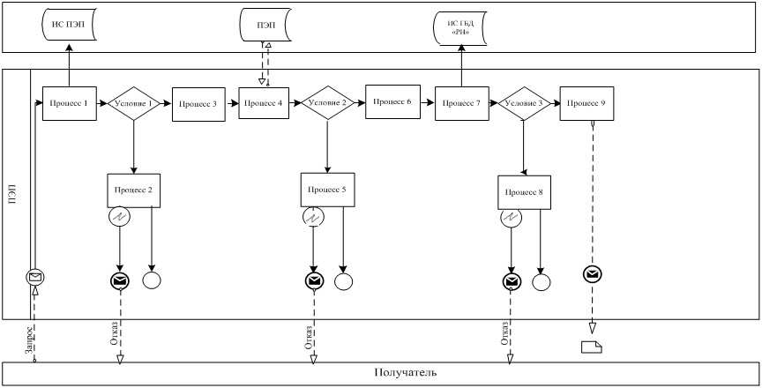

Диаграмма № 2 функционального взаимодействия при оказании государственной услуги через Государственную корпорацию

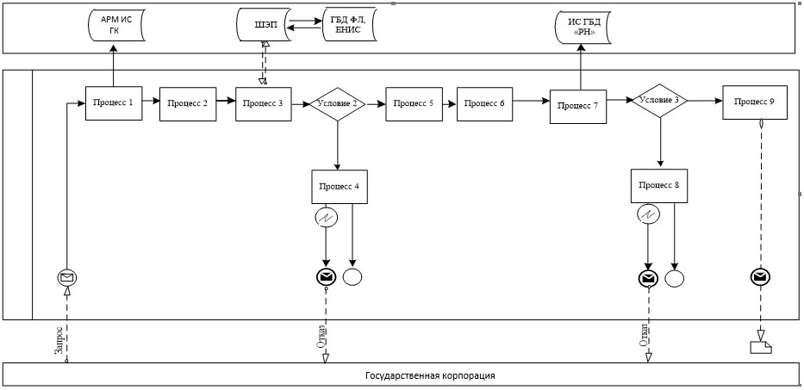

Условные обозначения:

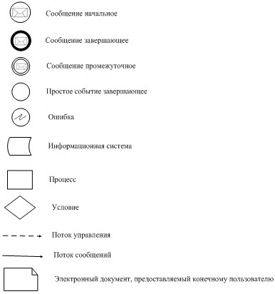

Приложение 3
к Регламенту государственной
услуги "Выдача справки об
отсутствии (наличии)
недвижимого имущества"
Описание действий структурно-функциональных единиц через ПЭП
№ действия (хода, потока работ) | 1 | 2 | 3 | 4 | 5 | 6 | 7 | 8 | 9
Наименование СФЕ | Услугополучатель | ПЭП | ПЭП | Услугополучатель | ПЭП | Услугополучатель | ИС ГБД РН | ИС ГБД РН | ИС ГБД РН
Наименование действия (процесса, процедуры, операции) и их описание | Прикрепление в интернет-браузер компьютера услугополучателя регистрационного свидетельства ЭЦП | Формирует сообщение об отказе в связи с имеющимися нарушениями в данных услугополучателя | Формирует сообщение об отказе | Выбор ЭЦП для удостоверения (подписания) запроса | Формирует сообщения об отказе в связи с не подтверждением подлинности ЭЦП услугополучателя | Удостоверение (подписание) запрос посредством ЭЦП | Регистрация электронного документа заявление (запроса услугополучателя и обработка запроса | Формирование сообщения об отказе в связи с имеющимися нарушениями в данных услугополучателя | Электронный документ
Форма завершения (данные, документ организационно–распорядительное решение) | Отображение уведомления об успешном формировании запроса. | Формирование сообщения об отказе в запрашиваемой государственной услуге. | Формирование сообщения об отказе в запрашиваемой государственной услуге. | Маршрутизация запроса | Формирование сообщения об отказе в запрашиваемой государственной услуге. | Маршрутизация запроса | Регистрация запроса с присвоением номера заявлению. | Формирование сообщения об отказе в запрашиваемой государственной услуге. | Справка
Сроки исполнения | 10–15 сек | 20 сек | 20 сек | 10–15 сек | 10–15 сек | 1,5 мин | 1,5 мин | 20 сек | 1 рабочий день
Номер следующего действия | 2 – если есть нарушения в данных получателя; 3 – если авторизация прошла успешно | – | – | 5 – если в ЭЦП ошибка, 6 – если ЭЦП без ошибки | - | 9 | 8 - если есть нарушения; 9- если нет нарушения | - | –
Приложение 4
к Регламенту государственной
услуги "Выдача справки об
отсутствии (наличии)
недвижимого имущества"
Справочник бизнес-процессов оказания государственной услуги "Выдача справки о отсутствии (наличии) недвижимого имущества" (наименование государственной услуги)
*При оказании услуги посредством Портала электронного правительства

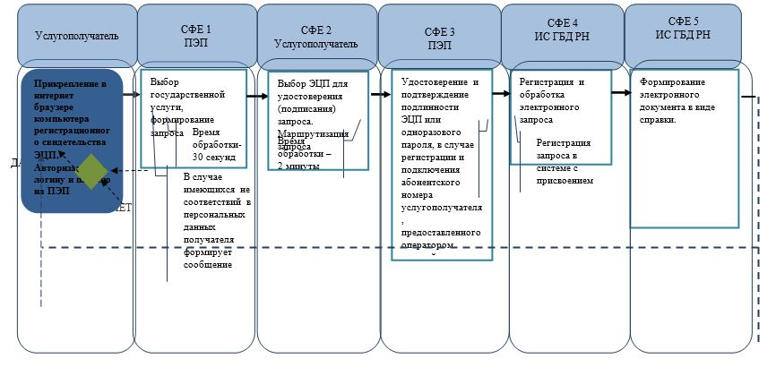

Приложение 6
к приказу Министра юстиции
Республики Казахстан
от 19 декабря 2018 года № 1601
Приложение 6
к приказу Министра юстиции
Республики Казахстан
от 28 мая 2015 года № 300
Регламент государственной услуги "Выдача выписки из реестра регистрации залога движимого имущества"
Глава 1. Общие положения
1. Государственная услуга оказывается на основании стандарта государственной услуги "Выдача выписки из реестра регистрации залога движимого имущества", утвержденного приказом Министра юстиции Республики Казахстан от 28 апреля 2015 года № 246 (зарегистрирован в Реестре государственной регистрации нормативных правовых актов за № 11408) (далее - Стандарт) некоммерческим акционерным обществом Государственная корпорация "Правительство для граждан" (далее - услугодатель).
2. Прием заявления и выдача результата оказания государственной услуги осуществляется через:
1) услугодателя;
2) веб-портал "электронного правительства": www.egov.kz (далее – портал).
3. Форма оказания государственной услуги: электронная (полностью автоматизированная).
4. Результат оказания государственной услуги – выписка из реестра регистрации залога движимого имущества.
Глава 2. Описание порядка действий структурных подразделений (работников) услугодателя в процессе оказания государственной услуги
5. Основанием для начала процедуры (действия) по оказанию государственной услуги является обращение услугополучателя к услугодателю с пакетом документов согласно перечню, предусмотренному в пункте 8 Стандарта.
6. Содержание процедуры (действия), входящей в состав процесса оказания государственной услуги:
1) работник отдела приема и выдачи документов услугодателя при наличии сведений в государственной информационной системе в течение 20 (двадцати) минут выдает результат оказания государственной услуги посредством ПЭП либо отказывает в оказании государственной услуги по основаниям, предусмотренным пунктом 9 Стандарта;
2) работник отдела приема и выдачи документов услугодателя в случаях отсутствия данных в государственной информационной системе направляет запрос в отдел регистрации прав на недвижимое имущество услугодателя.
В последующем, работник отдела регистрации прав на недвижимое имущество согласно своим функциональным обязанностям осуществляет прием документов по книге учета документов с отдела приема и выдачи документов услугодателя.
В случаях отсутствия данных в государственной информационной системе срок оказания государственной услуги в отделе приема и выдачи документов услугодателя продлевается до одного рабочего дня (день приема не входит в срок оказания государственной услуги, при этом результат оказания) государственной услуги услугодатель предоставляет за день до окончания срока оказания).
Передача отделом регистрации прав на недвижимое имущество услугодателя исполненных документов в отдел приема и выдачи производится по книге учета документов.
Глава 3. Описание порядка взаимодействия структурных подразделений (работников) в процессе оказания государственной услуги
7. Перечень структурных подразделений (работников) услугодателя, которые участвуют в процессе оказания государственной услуги:
1) работник отдела приема и выдачи документов услугодателя – прием и выдача документов;
2) работник накопительного отдела услугодателя – направление и получение документов от отдела регистрации прав на недвижимое имущество услугодателя;
3) работник услугодателя – прием документов от отдела приема и выдачи услугодателя по книге учета документов, передача запросов в отдел регистрации залога движимого имущества, передача исполненных документов в отдел приема и выдачи услугодателя по книге учета документов;
4) работник отдела регистрации залога движимого имущества, не подлежащего обязательной регистрации услугодателя - рассмотрение запроса и исполнение.
Информационные системы, которые задействованы при оказании государственной услуги:
1) ПЭП;
2) информационная система Мобильное правительство Республики Казахстан (далее – М-GOV);
3) шлюз электронного правительства (далее – ШЭП);
4) информационная система Государственной базы данных "Регистр движимого имущества" (далее – ИС ГБД РДИ);
5) автоматическое рабочее место информационной системы Государственной корпорации (далее - АРМ ИС ГК);
6) Государственная база данных "Физических лиц" (далее - ГБД ФЛ);
7) Государственная база данных "Юридических лиц" (далее – ГБД ЮЛ).
8. Описание последовательности процедур (действий) между структурными подразделениями (работниками с указанием длительности каждой процедуры (действия) указаны в описании действий структурно-функциональных единиц при оказании государственной услуги согласно приложению 1 к настоящему регламенту и схеме функционального взаимодействия согласно приложению 2 к настоящему регламенту, а также в справочнике бизнес процессов при оказании государственной услуги согласно приложения 3 к настоящему регламенту.
Глава 4. Описание порядка взаимодействия с Государственной корпорацией и (или) иными услугодателями, а также порядка использования информационных систем в процессе оказания государственной услуги
9. В Государственной корпорации прием документов осуществляется в операционном зале посредством "безбарьерного обслуживания", на которых указываются фамилия, имя, отчество (при его наличии) и должность работника услугодателя.
С момента сдачи пакета документов услугополучателем при обращении к услугодателю и портал - в течение 20 (двадцати) минут при наличии сведений в государственной информационной системе.
При представлении услугополучателем неполного пакета документов согласно перечню, предусмотренному пунктом 8 Стандарта государственной услуги, работник услугодателя выдает расписку об отказе в приеме документов по форме, согласно приложению 2 к Стандарту государственной услуги.
10. Описание порядка обращения и последовательности процедур (действий) услугодателя и услугополучателя при оказании государственных услуг через АУПС:
1) процесс 1 - услугополучатель осуществляет авторизацию на АУПС через логин идентификационного индивидуального номера (далее – ИИН) и пароль;
2) условие 1 – проверка на АУПС подлинности данных о зарегистрированном услугополучателе через логин ИИН и пароль;
3) процесс 2 – формирование АУПСом сообщения об отказе в авторизации в связи с имеющимися нарушениями в данных услугополучателя;
4) процесс 3 – выбор услугополучателем услуги, указанной в настоящем Регламенте, вывод на экран формы запроса для оказания услуги и заполнение услугополучателем формы (ввод данных) с учетом ее структуры и форматных требований, прикреплением к форме запроса необходимых документов в электронном виде, указанные в пункте 9 стандарта;
5) процесс 4 – выбор услугополучателем регистрационного свидетельства ЭЦП для удостоверения (подписания) запроса;
6) условие 2 – проверка на АУПС срока действия регистрационного свидетельства ЭЦП и отсутствия в списке отозванных (аннулированных) регистрационных свидетельств, а также соответствия идентификационных данных между ИИН указанным в запросе и ИИН указанным в регистрационном свидетельстве ЭЦП;
7) процесс 5 – формирование сообщения об отказе в запрашиваемой услуге в связи с не подтверждением подлинности ЭЦП услугополучателя;
8) процесс 6 - удостоверение (подписание) посредством ЭЦП услугополучателя заполненной формы (введенных данных) запроса на оказание услуги;
9) процесс 7 – регистрация электронного документа (запроса услугополучателя) в ИС ГБД РДИ) и обработка запроса в ИС ГБД РДИ;
10) условие 3 – проверка (обработка) услугодателем соответствия приложенных документов, указанных в стандарте и основаниям для оказания услуги;
11) процесс 8 – формирование сообщения об отказе в запрашиваемой услуге в связи с имеющимися нарушениями в данных услугополучателя в ИС ГБД РДИ;
12) процесс 9 – получение услугополучателем результата услуги (справка об отсутствии (наличии) недвижимого имущества в форме электронного документа, подписанной ЭЦП уполномоченного лица услугодателя либо мотивированный ответ об отказе) либо письменного мотивированного уведомления об отказе), сформированной ИС ГБД РДИ. Электронный документ формируется с использованием ЭЦП уполномоченного лица услугодателя.
9. После обработки запроса услугополучателю предоставляется возможность просмотреть результаты обработки запроса следующим образом:
после нажатия кнопки "открыть" – результат запроса выводится на экран дисплея;
после нажатия кнопки "сохранить" – результат запроса сохраняется на заданном услугополучателем магнитном носителе в формате Adobe Acrobat.
Приложение 1
к регламенту государственной
услуги "Выдача выписки из
реестра регистрации залога
движимого имущества"
Описание действий структурно-функциональных единиц при оказании государственной услуги
Действия основного процесса (хода, потока работ)
1 | № действия (хода, потока работ) | 1 | 2
2 | Наименование структурно-функциональной единицы (далее – СФЕ) | Работник услугодателя | Услугодатель
3 | Наименование действия (процесса, процедуры, операции) и их описание | Прием заявления и проверка полноты документов | Прием документов от услугодателя и проверка их полноты
4 | Форма завершения (данные, документ, организационно- распорядительное решение) | Регистрация в книге учета и выдача расписки | Отправляет в отдел регистрации поступившее заявление с приложенными документами
5 | Сроки исполнения | 20 минут | 15 минут на обработку 1 заявления Передача документов 2 раза в день
6 | Номер следующего действия | 2 | 3
продолжение таблицы
3 | 4 | 5
Услугодатель | Услугодатель | Работник услугодателя
Обработка и исполнение Передача выписки из реестра залога | Сбор документов для передачи услугодателю | Подпись услугополучателя в книге учета.
Передача выписки из реестра залога движимого имущества в отдел приема и выдачи документов регистрирующего органа | Передача выписки из реестра залога. | Выдача документов по расписке
1 день на обработку и исполнение заявления Передача документов 2 раз в день | 5 минут | 2 минуты
4 | 5
Варианты использования. Основной процесс
Основной процесс (ход, поток работ)
Работник услугодателя | Услугодатель
1. Прием заявления и проверка полноты документов | 2. Проверка полноты документов
 | 3. Обработка, подготовка выписки из реестра
5. Выдача документов по расписке | 4. Направляет документы работнику услугодателя
Приложение 2
к регламенту государственной
услуги "Выдача выписки из
реестра регистрации залога
движимого имущества"
Схема функционального взаимодействия

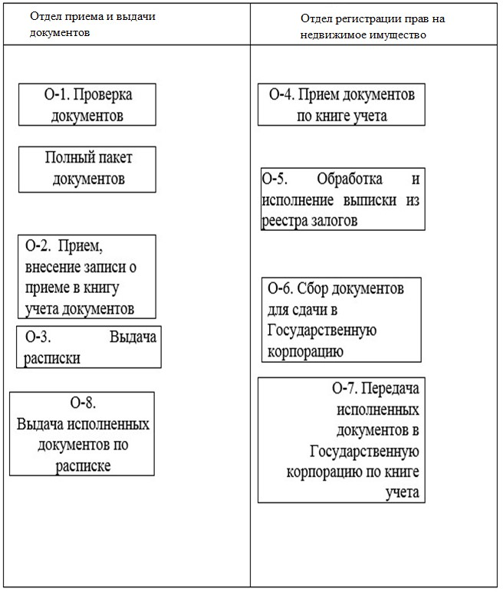

Приложение 3
к регламенту государственной
услуги "Выдача выписки из
реестра регистрации залога
движимого имущества"
Справочник бизнес-процессов оказания государственной услуги "Выдача выписки из реестра регистрации залога движимого имущества"

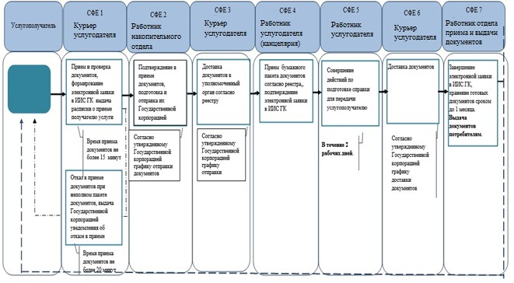

*СФЕ - структурно-функциональная единица: взаимодействие структурных подразделений (работников) услугодателя, Государственной корпорации.

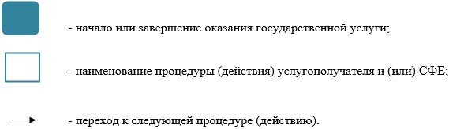

- ИИС ГК - интегрированная информационная система Государственной корпорации;
Приложение 7
к приказу Министра юстиции
Республики Казахстан
от 19 декабря 2018 года № 1601
Приложение 7
к приказу Министра юстиции
Республики Казахстан
от 28 мая 2015 года № 300
Регламент государственной услуги
"Выдача справок о зарегистрированных и прекращенных правах на недвижимое имущество"
Глава 1. Общие положения
1. Государственная услуга оказывается на основании стандарта государственной услуги "Выдача справок о зарегистрированных и прекращенных правах на недвижимое имущество", утвержденного приказом Министра юстиции Республики Казахстан от 28 апреля 2015 года № 246 (зарегистрирован в Реестре государственной регистрации нормативных правовых актов за № 11408) (далее – Стандарт) некоммерческим акционерным обществом "Государственная корпорация "Правительство для граждан" (далее – услугодатель).
2. Прием заявления и выдача результата оказания государственной услуги осуществляется через:
1) услугодателя;
2) веб-портал "электронного правительства": www.egov.kz (далее-портал).
3. Форма оказания государственной услуги – электронная (полностью автоматизированная).
4. Результат оказания государственной услуги – справка о зарегистрированных и прекращенных правах на недвижимое имущество.
Глава 2. Описание порядка действий структурных
подразделений (работников) услугодателя в процессе
оказания государственной услуги
5. Основанием для начала процедуры (действия) по оказанию государственной услуги является обращение услугополучателя к услугодателю с пакетом документов согласно перечню, предусмотренному в пункте 8 Стандарта.
6. Содержание процедуры (действия), входящей в состав процесса оказания государственной услуги:
1) работник отдела приема и выдачи документов услугодателя при наличии сведений в государственной информационной системе в течение 20 (двадцати) минут выдает результат оказания государственной услуги посредством ПЭП либо отказывает в оказании государственной услуги по основаниям, предусмотренным пунктом 9 Стандарта;
2) работник отдела приема и выдачи документов в случаях отсутствия данных в государственной информационной системе направляет запрос в отдел регистрации прав на недвижимое имущество услугодателя.
В последующем, работник отдела регистрации прав на недвижимое имущество услугодателя согласно своим функциональным обязанностям осуществляет прием документов по книге учета документов от сотрудника отдела приема и выдачи документов услугодателя.
В случаях отсутствия данных в государственной информационной системе срок оказания государственной услуги услугодателем продлевается до одного рабочего дня (день приема не входит в срок оказания государственной услуги, при этом результат оказания государственной услуги услугодатель предоставляет за день до окончания срока оказания).
Передача отделом регистрации прав на недвижимое имущество услугодателя исполненных документов в отдел приема и выдачи производится по книге учета документов.
Глава 3. Описание порядка взаимодействия структурных подразделений
(работников) в процессе оказания государственной услуги
7. Перечень структурных подразделений (работников) услугодателя, которые участвуют в процессе оказания государственной услуги:
1) работник отдела приема и выдачи документов услугодателя – прием и выдача документов;
2) работник накопительного отдела услугодателя - направление и получение документов от отдела регистрации прав на недвижимое имущество услугодателя;
3) работник услугодателя – прием документов от отдела приема и выдачи услугодателя по книге учета документов, передача запросов в отдел регистрации прав на недвижимое имущество, передача исполненных документов в отдел приема и выдачи услугодателя по книге учета документов;
4) работник отдела регистрации прав на недвижимое имущество услугодателя – рассмотрение запроса и изготовление справки.
Информационные системы, которые задействованы в оказании государственной услуги:
1) ПЭП;
2) информационная система Мобильное правительство Республики Казахстан (далее – М-GOV);
3) шлюз электронного правительства (далее – ШЭП);
4) информационная система Государственной базы данных "Регистр недвижимости" (далее – ИС ГБД РН);
5) автоматическое рабочее место информационной системы Государственной корпорации (далее - АРМ ИС ГК);
6) Государственная база данных "Физических лиц" (далее - ГБД ФЛ);
7) Государственная база данных "Юридических лиц" (далее - ГБД ЮЛ);
8) Единая нотариальная информационная система (далее – ЕНИС).
8. Описание последовательности процедур (действий) между структурными подразделениями (работниками с указанием длительности каждой процедуры (действия) указаны в описании действий структурно-функциональных единиц согласно приложению 1 к настоящему регламенту.
Глава 4. Описание порядка взаимодействия с Государственной
корпорацией и (или) иными услугодателями, а также порядка
использования информационных систем в процессе оказания
государственной услуги
9. Услугодателем прием документов осуществляется в операционном зале посредством "безбарьерного обслуживания", на которых указываются фамилия, имя, отчество (при его наличии) и должность работника услугодателя.
С момента сдачи пакета документов при обращении к услугодателю и портал - в течение 20 (двадцати) минут при наличии сведений в государственной информационной системе.
При представлении услугополучателем неполного пакета документов согласно перечню, предусмотренному пунктом 8 Стандарта государственной услуги, работник услугодателя выдает расписку об отказе в приеме документов по форме согласно приложению 2 к Стандарту государственной услуги.
10. Описание порядка обращения и последовательности процедур (действий) услугодателя и услугополучателя при оказании государственных услуг через ПЭП приведены в диаграмме № 1 и 2 функционального взаимодействия при оказании услуги согласно приложения 2 к настоящему регламенту:
1) услугополучатель осуществляет регистрацию на ПЭП с помощью своего регистрационного свидетельства электронно-цифровой подписью (далее – ЭЦП), которое хранится в интернет-браузере компьютера услугополучателя (осуществляется для незарегистрированных услугополучателей на ПЭП) или использования одноразового пароля, в случае регистрации и подключения абонентского номера услугополучателя, предоставленного оператором сотовой связи, к учетной записи портала;
2) процесс 1 – прикрепление в интернет-браузер компьютера услугополучателя регистрационного свидетельства ЭЦП, процесс ввода услугополучателем пароля (процесс авторизации) на ПЭП для получения государственной услуги;
3) условие 1 – проверка на ПЭП подлинности данных о зарегистрированном услугополучателе через логин идентификационного индивидуального номера (далее – ИИН) или бизнес идентификационного номера (далее - БИН) и пароль;
4) процесс 2 – формирование ПЭП сообщения об отказе в авторизации в связи с имеющимися нарушениями в данных услугополучателя;
5) процесс 3 – выбор услугополучателем услуги, указанной в настоящем Регламенте, вывод на экран формы запроса для оказания услуги и заполнение услугополучателем формы (ввод данных) с учетом ее структуры и форматных требований, прикреплением к форме запроса необходимых документов в электронном виде, указанные в пункте 8 Стандарта;
6) процесс 4 – выбор получателем регистрационного свидетельства ЭЦП для удостоверения (подписания) запроса;
7) условие 2 – проверка на ПЭП срока действия регистрационного свидетельства ЭЦП и отсутствия в списке отозванных (аннулированных) регистрационных свидетельств, а также соответствия идентификационных данных между ИИН указанным в запросе и ИИН указанным в регистрационном свидетельстве ЭЦП;
8) процесс 5 – формирование сообщения об отказе в запрашиваемой услуге в связи с не подтверждением подлинности ЭЦП услугополучателя;
9) процесс 6 - удостоверение (подписание) посредством ЭЦП услугополучателя заполненной формы (введенных данных) запроса на оказание услуги;
10) процесс 7 – регистрация электронного документа (запроса услугополучателя) в ИС ГБД РН и обработка запроса в ИС ГБД РН;
11) условие 3 – проверка (обработка) услугодателем соответствия приложенных документов, указанных в стандарте и основаниям для оказания услуги;
12) процесс 8 – формирование сообщения об отказе в запрашиваемой услуге в связи с имеющимися нарушениями в данных услугополучателя в ИС ГБД РН;
13) процесс 9 – получение услугополучателем результата услуги (справка о зарегистрированных и прекращенных правах на недвижимое имущество либо письменного мотивированного уведомления об отказе в предоставлении услуги), сформированной ИС ГБД РН. Электронный документ формируется с использованием ЭЦП уполномоченного лица услугодателя.
11. Описание порядка обращения и последовательности процедур (действий) услугодателя и услугополучателя при оказании государственных услуг через АУПС:
1) процесс 1 - услугополучатель осуществляет авторизацию на АУПС через логин идентификационного индивидуального номера (далее – ИИН) и пароль;
2) условие 1 – проверка на АУПС подлинности данных о зарегистрированном услугополучателе через логин ИИН и пароль;
3) процесс 2 – формирование АУПСом сообщения об отказе в авторизации в связи с имеющимися нарушениями в данных услугополучателя;
4) процесс 3 – выбор услугополучателем услуги, указанной в настоящем Регламенте, вывод на экран формы запроса для оказания услуги и заполнение услугополучателем формы (ввод данных) с учетом ее структуры и форматных требований, прикреплением к форме запроса указанные в пункте 8 Стандарта;
5) процесс 4 – выбор получателем регистрационного свидетельства ЭЦП для удостоверения (подписания) запроса;
6) условие 2 – проверка на АУПС срока действия регистрационного свидетельства ЭЦП и отсутствия в списке отозванных (аннулированных) регистрационных свидетельств, а также соответствия идентификационных данных между ИИН указанным в запросе и ИИН указанным в регистрационном свидетельстве ЭЦП;
7) процесс 5 – формирование сообщения об отказе в запрашиваемой услуге в связи с не подтверждением подлинности ЭЦП услугополучателя;
8) процесс 6 - удостоверение (подписание) посредством ЭЦП услугополучателя заполненной формы (введенных данных) запроса на оказание услуги;
9) процесс 7 – регистрация электронного документа (запроса услугополучателя) в ИС ГБД РН и обработка запроса в ИС ГБД РН;
10) условие 3 – проверка (обработка) услугодателем соответствия приложенных документов, указанных в стандарте и основаниям для оказания услуги;
11) процесс 8 – формирование сообщения об отказе в запрашиваемой услуге в связи с имеющимися нарушениями в данных услугополучателя в ИС ГБД РН;
12) процесс 9 – получение услугополучателем результата услуги (справка о зарегистрированных и прекращенных правах на недвижимое имущество либо письменного мотивированного уведомления об отказе в предоставлении услуги), сформированной ИС ГБД РН. Электронный документ формируется с использованием ЭЦП уполномоченного лица услугодателя.
12. Пошаговые действия и решения услугодателя (диаграмма № 2) функционального взаимодействия при оказании услуги приведены в приложении 2 к настоящему регламенту, а также в справочнике бизнес-процессов оказания государственной услуги согласно приложению 4 к настоящему регламенту:
1) процесс 1 – ввод оператора центра в АРМ ИС ГК логина и пароля (процесс авторизации) для оказания услуги;
2) процесс 2 – выбор оператором центра услуги, указанной в настоящем Регламенте, вывод на экран формы запроса для оказания услуги и ввод оператором центра данных услугополучателя, а также данных по доверенности представителя услугополучателя (при нотариально удостоверенной доверенности, при ином удостоверении доверенности - данные доверенности не заполняются);
3) процесс 3 – направление запроса через ШЭП в ГБД ФЛ/ГБД ЮЛ о данных услугополучателя, а также в ЕНИС – о данных доверенности представителя услугополучателя;
4) условие 1 – проверка наличия данных услугополучателя в ГБД ФЛ/ГБД ЮЛ, данных доверенности в ЕНИС;
5) процесс 4 – формирование сообщения о невозможности получения данных в связи с отсутствием данных услугополучателя в ГБД ФЛ/ГБД ЮЛ, данных доверенности в ЕНИС;
6) процесс 5 – заполнение оператором центра формы запроса в части отметки о наличии документов в бумажной форме и сканирование документов, предоставленных услугополучателем, прикрепление их к форме запроса и удостоверение посредством ЭЦП заполненной формы (введенных данных) запроса на оказание услуги;
7) процесс 6 - направление электронного документа (запроса услугополучателя) удостоверенного (подписанного) ЭЦП работника услугодателя через ШЭП в ИС ГБД РН;
8) процесс 7 – регистрация электронного документа в ИС ГБД РН;
9) условие 2 – проверка (обработка) услугодателем соответствия приложенных услугополучателем документов, указанных в стандарте и основаниям для оказания услуги;
10) процесс 8 - формирование сообщения об отказе в запрашиваемой услуге в связи с имеющимися нарушениями в документах получателя;
11) процесс 9 – получение услугополучателем через оператора центра результата услуги (справка о зарегистрированных и прекращенных правах на недвижимое имущество (на электронном и бумажном носителе) либо письменного мотивированного уведомления об отказе в предоставлении услуги) сформированной ИС ГБД РН.
13. Описание действий по заполнению форм запроса для оказания услуги:
1) ввод пользователем ИИН логина и пароля для входа в ПЭП;
2) выбор услуги, указанной в настоящем Регламенте;
3) заказ услуги с помощью кнопки "Заказать услугу online";
4) заполнение запроса:
ИИН выбирается автоматически, по результатам регистрации пользователя в ПЭП;
пользователь с помощью кнопки "отправить запрос" осуществляет переход на удостоверение (подписание) запроса;
5) выбор регистрационного свидетельства ЭЦП пользователем;
6) удостоверение (подписание) запроса – пользователь с помощью кнопки "подписать" осуществляет удостоверение (подписание) запроса ЭЦП, после чего запрос передается на обработку в ИС ГБД РН;
7) обработка запроса в ИС ГБД РН;
8) у пользователя на экране дисплея выводится следующая информация: ИИН; номер запроса; тип услуги; статус запроса; срок оказания услуги;
с помощью кнопки "обновить статус" пользователю предоставляется возможность просмотреть результаты обработки запроса;
при получении ответа на ПЭП появляется кнопка "просмотр результата".
14. После обработки запроса услугополучателю предоставляется возможность просмотреть результаты обработки запроса следующим образом:
после нажатия кнопки "открыть" – результат запроса выводится на экран дисплея;
после нажатия кнопки "сохранить" – результат запроса сохраняется на заданном услугополучателем магнитном носителе в формате Adobe Acrobat.
15. Текстовое табличное описание последовательности действий (процедур, функций, операций) с указанием срока выполнения каждого действия приведены в приложении описании действий структурно-функциональных единиц через ПЭП согласно приложения 3 к настоящему регламенту.
Приложение 1
к Регламенту государственной
услуги "Выдача справок о
зарегистрированных и
прекращенных правах на
недвижимое имущество"
Описание действий структурно-функциональных единиц услугодателя
1 | № действия (хода, потока работ) | 1 | 2 | 3 | 4 | 5 | 6 | 7 | 8 | 9
2 | Наименование СФЕ | АРМ ИС ГК | Работник услугодателя | Работник услугодателя | ГБД ФЛ | Работник услугодателя | Работник накопительного отдела | ИС ГБД РН | ИС ГБД РН | ИС ГБД РН
3 | Наименование действия (процесса, процедуры, операции) и их описание | Авторизуется оператор ГК по логину и паролю | Выбирает услугу и формирует данные запроса | Направление запроса в ГБД ФЛ | Формирует сообщение о невозможности получения данных в связи с отсутствием данных услугополучателя | Заполнение запроса с прикреплением к форме запроса необходимых документов и удостоверение ЭЦП | Направление документа удостоверенного (подписанного) ЭЦП в АРМ РШЭП | Регистрация документа | Формирование сообщения об отказе в услуге в связи с имеющимися нарушениями в документах услугополучателя | Электронный документ
4 | Форма завершения (данные, документ организационно–распорядительное решение) | Регистрация запроса в системе с присвоением номера заявлению. | Отображение уведомления об успешном формировании запроса. | Маршрутизация запроса. | Формирование мотивированного отказа. | Отображение уведомления об успешном формировании запроса | Маршрутизация запроса. | Регистрация запроса с присвоением номера заявлению. | Формирование мотивированного отказа. | Справка
5 | Сроки исполнения | 30 сек – 1 минута | 30 сек | 1,5 мин | 1,5 мин | 30 сек – 1 минута | 1 минута | - | - | 1 рабочий день
6 | Номер следующего действия | 2 | 3 | 4 - если есть нарушения в данных услугополучателя; 5 – если нарушений нет | - | - | - | 8 – если есть нарушения; 9 – если нарушений нет | - | -
Приложение 2
к Регламенту государственной
услуги "Выдача справок о
зарегистрированных и
прекращенных правах на
недвижимое имущество"
Диаграмма № 1 функционального взаимодействия при оказании государственной услуги через ПЭП

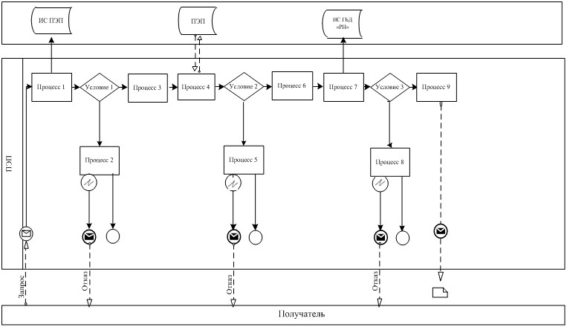

Диаграмма № 2 функционального взаимодействия при оказании государственной услуги через центр

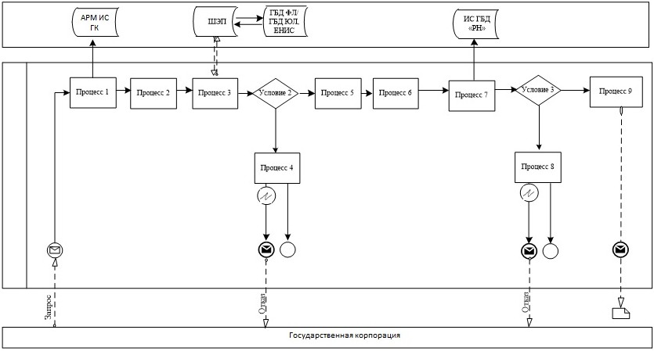

Условные обозначения:

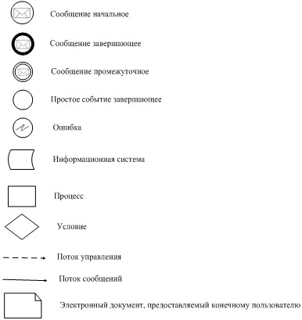

Приложение 3
к Регламенту государственной
услуги "Выдача справок о
зарегистрированных и
прекращенных правах на
недвижимое имущество"
Описание действий структурно-функциональных единиц через ПЭП
№ действия (хода, потока работ) | 1 | 2 | 3 | 4 | 5 | 6 | 7 | 8 | 9
Наименование СФЕ | Услугополучатель | ПЭП | ПЭП | Услугополучатель | ПЭП | Услугополучатель | ИС ГБД РН | ИС ГБД РН | ИС ГБД РН
Наименование действия (процесса, процедуры, операции) и их описание | Прикрепление в интернет-браузер компьютера услугополучателя регистрационного свидетельства ЭЦП | Формирует сообщение об отказе в связи с имеющимися нарушениями в данных услугополучателя | Формирует сообщение об отказе в связи с отсутствием оплаты | Выбор ЭЦП для удостоверения (подписания) запроса | Формирует сообщения об отказе в связи с не подтверждением подлинности ЭЦП услугополучателя | Удостоверение (подписание) запрос посредством ЭЦП | Регистрация электронного документа заявление (запроса услугополучателя и обработка запроса | Формирование сообщения об отказе в связи с имеющимися нарушениями в данных услугополучателя | Электронный документ
Форма завершения (данные, документ организационно–распорядительное решение) | Отображение уведомления об успешном формировании запроса. | Формирование сообщения об отказе в запрашиваемой государственной услуге. | Формирование сообщения об отказе в запрашиваемой государственной услуге. | Маршрутизация запроса | Формирование сообщения об отказе в запрашиваемой государственной услуге. | Маршрутизация запроса | Регистрация запроса с присвоением номера заявлению. | Формирование сообщения об отказе в запрашиваемой государственной услуге. | Справка
Сроки исполнения | 10–15 сек | 20 сек | 20 сек | 10–15 сек | 10–15 сек | 1,5 мин | 1,5 мин | 20 сек | 1 рабочий день
Номер следующего действия | 2 – если есть нарушения в данных услугополучателя; 3 – если авторизация прошла успешно | – | – | 5 – если в ЭЦП ошибка, 6 – если ЭЦП без ошибки | - | 9 | 8 - если есть нарушения; 9 - если нет нарушения | - | –
Приложение 4
к Регламенту государственной
услуги "Выдача справок о
зарегистрированных и
прекращенных правах на
недвижимое имущество"
Справочник
бизнес-процессов оказания государственной услуги
"Выдача справок о зарегистрированных и прекращенных правах на недвижимое имущество"
*При оказании услуги посредством Портала электронного правительства

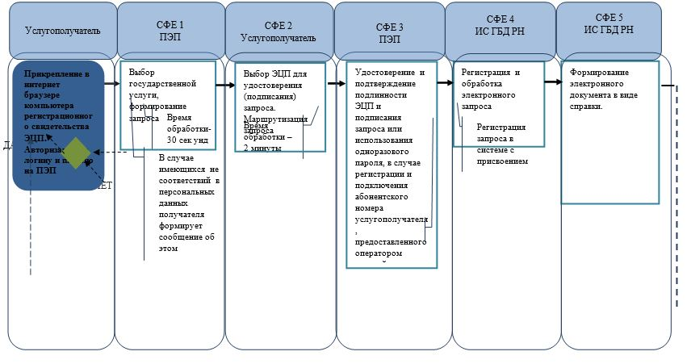

Приложение 8
к приказу Министра юстиции
Республики Казахстан
от 19 декабря 2018 года № 1601
Приложение 8
к приказу Министра юстиции
Республики Казахстан
от 28 мая 2015 года № 300
Регламент государственной услуги
"Выдача дубликата правоустанавливающего документа на недвижимое имущество"
Глава 1. Общие положения
1. Государственная услуга оказывается на основании стандарта государственной услуги "Выдача дубликата правоустанавливающего документа на недвижимое имущество", утвержденного приказом Министра Республики Казахстан от 28 апреля 2015 года № 246 (зарегистрирован в Реестре государственной регистрации нормативных правовых актов № 11408) (далее – Стандарт) некоммерческим акционерным обществом "Государственная корпорация "Правительство для граждан" (далее – услугодатель).
2. Прием заявления и выдача результата оказания государственной услуги осуществляется через:
1) услугодателя, по местонахождению объекта недвижимого имущества услугополучателя;
2) веб-портал "электронного правительства": www.egov.kz (далее – портал).
3. Форма оказания государственной услуги – электронная (частично автоматизированная) и (или) бумажная.
4. Результат оказания государственной услуги – дубликат правоустанавливающего документа на недвижимое имущество.
Глава 2. Описание порядка действий структурных
подразделений (работников) услугодателя в процессе
оказания государственной услуги
5. Основанием для начала процедуры (действия) по оказанию государственной услуги является обращение услугополучателя к услугодателя с пакетом документов согласно перечню, предусмотренному в пункте 8 Стандарта.
6. Содержание процедуры (действия), входящей в состав процесса оказания государственной услуги:
1) работник отдела приема и выдачи документов услугодателя – прием и выдача документов – 20 минут;
2) работник накопительного отдела – направление и получение документов от отдела регистрации прав на недвижимое имущество услугодателя;
3) работник услугодателя – прием документов по книге учета документов с отдела приема и выдачи документов услугодателя, поиск и передача регистрационного дела в отдел регистрации прав на недвижимое имущество, передача исполненных документов в отдел приема и выдачи документов услугодятеля – в течение одного рабочего дня;
4) работник отдела регистрации прав на недвижимое имущество услугодателя – рассматривает заявления, по результатам рассмотрения производит регистрацию или приостанавливает либо готовит мотивированный ответ об отказе в оказании государственной услуге по основаниям, предусмотренным пунктом 9 Стандарта, затем передает результат оказания государственной услуги в отдел приема и выдачи документов услугодателя через куръера для последующей выдаче услугополучателю – в течение одного рабочего дня.
4) работник услугодателя по приему и выдаче документов – выдача исполненных документов услугополучателю – 20 минут;
Глава 3. Описание порядка взаимодействия структурных подразделений
(работников) в процессе оказания государственной услуги
7. Перечень структурных подразделений (работников) услугодателя, которые участвуют в процессе оказания государственной услуги:
1) работник отдела приема и выдачи документов услугодателя;
2) работник накопительного отдела услугодателя;
3) работник услугодателя;
4) работник отдела регистрации прав на недвижимое имущество услугодателя.
8. Описание последовательности процедур (действий) между структурными подразделениями (работниками с указанием длительности каждой процедуры (действия) указаны в описании действий структурно-функциональных единиц согласно приложения 1 к настоящему регламенту и схеме функционального взаимодействия согласно приложения 2 к настоящему регламенту, а также в справочнике бизнес-процессов оказания государственной услуги согласно приложения 3 к настоящему регламенту.
Глава 4. Описание порядка взаимодействия с Государственной
корпорацией и (или) иными услугодателями, а также порядка
использования информационных систем в процессе оказания
государственной услуги
9. Услугодателем прием документов осуществляется в операционном зале посредством "безбарьерного обслуживания", на которых указываются фамилия, имя, отчество (при его наличии) и должность работника услугодателя.
Максимально допустимое время ожидания услугополучателем для сдачи документов – не более 20 минут.
Максимально допустимое время обслуживания услугополучателя – не более 20 минут.
При представлении услугополучателем неполного пакета документов согласно перечню, предусмотренному пунктом 8 Стандарта государственной услуги, работник услугодателя выдает расписку об отказе в приеме документов по форме, согласно приложению 2 к Стандарту государственной услуги.
10. Описание порядка обращения и последовательности процедур (действий) в процессе оказания государственной услуги через портал:
1) прием электронного заявления с приложением сканированных документов осуществляется из "личного кабинета" услугополучателя;
2) при обращении на портал отправка электронного запроса осуществляется из "личного кабинета" услугополучателя. Запрос автоматически направляется в адресат услугодателя в соответствии с выбранной услугой;
3) в "личный кабинет" услугополучателя направляется уведомление – отчет о принятии запроса с указанием даты получения результата государственной услуги;
Описание порядка обращения и последовательности процедур (действий) в процессе оказания государственной услуги через портал приведены в приложении 4 к настоящему Регламенту.
Приложение 1
к регламенту государственной
услуги "Выдача дубликата
правоустанавливающего документа на
недвижимое имущество"
Описание действий структурно-функциональных единиц
Действия основного процесса (хода, потока работ)
1 | № действия (хода, потока работ) | 1 | 2 | 3 | 4 | 5 | 6 | 7
2 | Наименование СФЕ | Работник услугодателя | Работник накопительного отдела услугодателя | Работник услугодателя | Работник отдела регистрации | Работник услугодателя | Работник накопительного отдела услугодателя | работник отдела выдачи услугодателя
3 | Наименование действия (процесса, процедуры, операции) и их описание | Проверка документов, прием, внесение записи о приеме в книгу учета документов и выдача расписки | Сбор документов для передачи в уполномоченный орган | Прием документов по книге учета документов | Рассмотрение заявления и исполнение. | Сбор документов для передачи в гос.корпорацию | Прием исполненных документов | Прием исполненных документов для выдачи услугополучателю
4 | Форма завершения (данные, документ, организационно-распорядительное решение) | Передача в накопительный отдел услугодателя | Отправка документов услугодателю | Поиск и передача регистрационного дела для исполнения | Передача исполненных документов для передачи в услугодателю | Передача документов в накопительный отдел услугодателя | Передача исполненных документов инспектору отдела выдачи услугодателя | Выдача документов по книге учета документов услугополучателю по расписке
5 | Сроки исполнения | 20 минут | 2 раза в день | 30 минут на поиск и выдачу одного регистрационного дела | 3 дня на исполнение одного заявления | 2 раза в день | 2 раза в день | 3 минуты
6 | Номер следующего действия | 2 | 3 | 4 | 5 | 6 | 7
Варианты использования. Основной процесс
Основной процесс (ход, поток работ)
Государственная корпорация | Услугодатель | Услугодатель (архив) | Услугодатель (отдел регистрации)
1. Проверка документов | 4. Прием документов по книге учета документов | 5. Поиск и передача регистрационного дела для исполнения | 6. Рассмотрение заявления и регистрация
2. Внесение записи о приеме в книгу учета документов | 7. Передача в Государственную корпорацию исполненных документов по книге учета документов
3. Выдача расписки
8. Выдача исполненных документов по книге учета документов услугополучателю
Приложение 2
к регламенту государственной
услуги "Выдача дубликата
правоустанавливающего документа на
недвижимое имущество"
Схема функционального взаимодействия

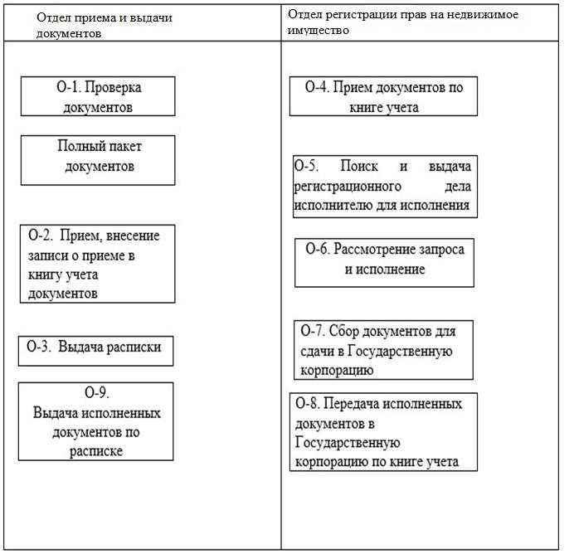

Приложение 3
к регламенту государственной
услуги "Выдача дубликата
правоустанавливающего документа на
недвижимое имущество"
Справочник
бизнес-процессов оказания государственной услуги
"Выдача дубликата правоустанавливающего документа на недвижимое имущество"

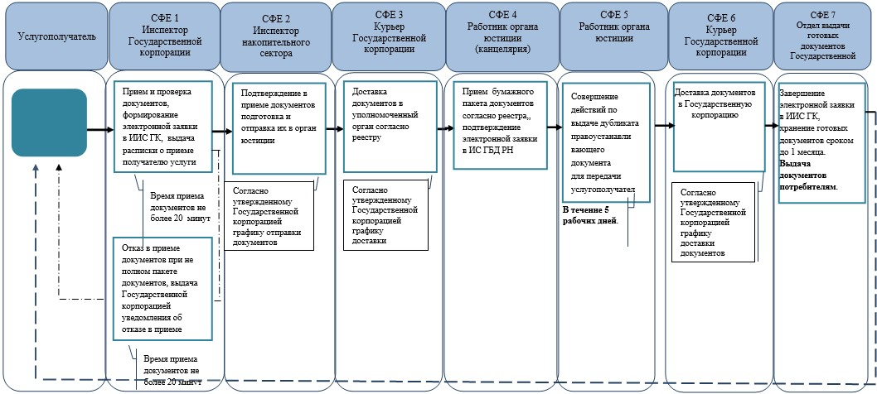

*СФЕ - структурно-функциональная единица: взаимодействие структурных подразделений (работников) услугодателя, веб-портала "электронного правительства";

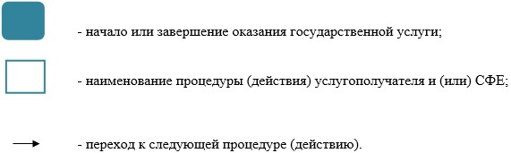

- ИС ГБД РН – информационная система государственная база данных "Регистр недвижимости";
- ИИС ГК - интегрированная информационная система Государственной корпорации.
Приложение 4
к регламенту государственной
услуги "Выдача дубликата
правоустанавливающего документа на
недвижимое имущество"
Справочник
бизнес-процессов оказания государственной услуги
"Выдача дубликата правоустанавливающего документа на недвижимое имущество"
**При предоставлении услуги в электронном формате посредством веб-портала "электронного правительства"

Приложение 9
к приказу Министра юстиции
Республики Казахстан
от 19 декабря 2018 года № 1601
Приложение 9
к приказу Министра юстиции
Республики Казахстан
от 28 мая 2015 года № 300
Регламент государственной услуги
"Внесение в правовой кадастр идентификационных и технических сведений зданий, сооружений и (или) их
составляющих на вновь созданное недвижимое имущество, выдача технического паспорта объектов недвижимости и
заключения об установлении расхождений идентификационных и технических сведений по итогам проведенного
государственного технического обследования вновь созданного объекта недвижимости"
Глава 1. Общие положения
1. Государственная услуга оказывается на основании стандарта государственной услуги "Внесение в правовой кадастр идентификационных и технических сведений зданий, сооружений и (или) их составляющих на вновь созданное недвижимое имущество, выдача технического паспорта объектов недвижимости и заключения об установлении расхождений идентификационных и технических сведений по итогам проведенного государственного технического обследования вновь созданного объекта недвижимости" (далее – государственная услуга), утвержденного приказом Министра юстиции Республики Казахстан от 28 апреля 2015 года № 246 (зарегистрирован в Реестре государственной регистрации нормативных правовых актов за № 11408) (далее – Стандарт) некоммерческим акционерным обществом Государственная корпорация "Правительство для граждан" (далее – услугодатель).
2. Прием заявления и выдача результата оказания государственной услуги осуществляется через:
1) услугодателя, по месту нахождения объекта недвижимого имущества услугополучателя;
2) веб-портал"электронного правительства": www.egov.kz (далее – портал).
3. Форма оказания государственной услуги – электронная (частично автоматизированная) и (или) бумажная.
4. Результат оказания государственной услуги при обращении:
1) к услугодателю акт приемки объекта недвижимости в эксплуатацию с отметкой о внесении в информационную систему правового кадастра идентификационных и технических сведений зданий, сооружений и (или) их составляющих на вновь созданное недвижимое имущество или заключение об установлении расхождений идентификационных и технических сведений по итогам проведенного технического обследования вновь созданного объекта недвижимости с приложением технического паспорта или технический паспорт объекта недвижимости или письменный мотивированный ответ об отказе в оказании государственной услуги, по основаниям, предусмотренным пунктом 9 Стандарта государственной услуги;
2) на портал услугополучателю в личный кабинет направляется уведомление о готовности результата государственной услуги с указанием места и даты получения.
При этом, результат оказания государственной услуги выдается услугодателем при предоставлении услугополучателем документа подтверждающего доплату за выдачу технического паспорта, а при заключении договора на оказание услуг, услугополучателем дополнительно предоставляется подписанный им акт выполненных работ.
Глава 2. Описание порядка действий структурных
подразделений (работников) услугодателя в процессе
оказания государственной услуги
5. Основанием для начала процедуры (действия) по оказанию государственной услуги является обращение услугополучателя к услугодателю с пакетом документов согласно перечню, предусмотренному в пункте 8 Стандарта.
6. Содержание процедуры (действия), входящей в состав процесса оказания государственной услуги:
1) работник услугодателя согласно своим функциональным обязанностям осуществляет прием документов от отдела приема выдачи документов услугодателя, затем передает пакет принятых документов в архив ответственному исполнителю услугодателя.
2) работник отдела архива услугодателя осуществляет поиск и передачу инвентарных дел в отдел технического обследования объектов недвижимости.
3) работник отдела технического обследования объектов недвижимости услугодателя – рассматривает пакет документов, совершает действия:
по внесению в базу данных идентификационных и технических сведений зданий, сооружений и (или) их составляющих на вновь созданное недвижимое имущество
по проведению технического обследования объекта недвижимости и изготовление технического паспорта, выдаче заключения
затем представляет результат государственной услуги на подпись руководителю услугодателя;
4) руководитель услугодателя или его заместитель подписывает результат государственной услуги.
Результат процедуры (действия): направление подписанного результата оказания государственной услуги работнику услугодателя.
5) работник услугодателя регистрирует результат оказания государственной услуги.
Результат процедуры (действия): направление результата оказания государственной услуги в отдел приема и выдачи документов услугодателя по реестру.
Глава 3. Описание порядка взаимодействия структурных подразделений
(работников) в процессе оказания государственной услуги
7. Перечень структурных подразделений (работников) услугодателя, которые участвуют в процессе оказания государственной услуги:
1) работник отдела приема и выдачи документов услугодателя – прием и выдача документов – 20 минут;
2) работник накопительного отдела услугодателя – направление и получение документов от услугодателя – 20 минут;
3) услугодатель (архив) – поиск архивных документов по заявкам - 15 минут;
4) услугодатель (техник-инвентаризатор) – выезд на объект недвижимости по заявкам, проведение полевых и камеральных работ, изготовление технического паспорта или приостанавливает оказание государственной услуги либо готовит мотивированный ответ об отказе по основаниям предусмотренным пунктом 10 Стандарта – в сроки предусмотренному в пункте 3 Стандарта.
Информационные системы, которые задействованы в оказании государственной услуги:
1) ПЭП;
2) информационная система Государственной базы данных "Регистр недвижимости" (далее – ИС ГБД РН).
8. Описание последовательности процедур (действий) между структурными подразделениями (работниками с указанием длительности каждой процедуры (действия) указаны в действии (процесса, процедуры, операции) и их описание при оказании государственной услуги в зависимости от видов объектов недвижимости согласно приложения 1 к настоящему регламенту и схеме функционального взаимодействия согласно приложения 2 к настоящему регламенту, а также в справочнике бизнес-процессов оказания государственной услуги согласно приложения 3 к настоящему регламенту.
Глава 4. Описание порядка взаимодействия с Государственной
корпорацией и (или) иными услугодателями, а также порядка
использования информационных систем в процессе оказания
государственной услуги
9. Услугодателем прием документов осуществляется в операционном зале посредством "безбарьерного обслуживания", на которых указываются фамилия, имя, отчество (при его наличии) и должность работника услугодателя.
Максимально допустимое время ожидания услугополучателем для сдачи документов – не более 20 минут.
Максимально допустимое время обслуживания услугополучателя – не более 20 минут.
Для получения государственной услуги услугополучатель предоставляет документы, указанные в пункте 8 Стандарта.
При приеме документов услугополучателю выдается расписка о приеме соответствующих документов в соответствии с пунктом 8 стандарта.
10. Выдача готовых документов услугополучателю осуществляется работником отдела приема и выдачи документов услугодалеля посредством "окон" на основании расписки в указанный в ней срок.
Услугополучатель в порядке электронной очереди проходит в операционный зал для сдачи документов работнику услугодателя, работник услугодателя проверяет полноту перечня документов, далее регистрирует в журнале и выдает расписку о получении.
11. Описание порядка обращения и последовательности процедур (действий) услугодателя и услугополучателя при подаче электронного заявления для оказания государственной услуги через ПЭП:
1) услугополучатель осуществляет регистрацию на ПЭП с помощью своего регистрационного свидетельства электронно-цифровой подписью (далее – ЭЦП), которое хранится в интернет-браузере компьютера услугополучателя (осуществляется для незарегистрированных услугополучателей на ПЭП);
2) процесс 1 – прикрепление в интернет-браузер компьютера услугополучателя регистрационного свидетельства ЭЦП, процесс ввода услугополучателем пароля (процесс авторизации) на ПЭП для получения государственной услуги;
3) условие 1 – проверка на ПЭП подлинности данных о зарегистрированном услугополучателе через логин идентификационного индивидуального номера (далее – ИИН) или бизнес идентификационного номера (далее - БИН) и пароль;
4) процесс 2 – формирование ПЭП сообщения об отказе в авторизации в связи с имеющимися нарушениями в данных услугополучателя;
5) процесс 3 – выбор услугополучателем услуги, указанной в настоящем Регламенте, вывод на экран формы запроса для оказания услуги и заполнение услугополучателем формы (ввод данных) с учетом ее структуры и форматных требований, прикреплением к форме запроса необходимых документов в электронном виде, указанные в пункте 8 Стандарта;
6) процесс 4 – выбор услугополучателем регистрационного свидетельства ЭЦП для удостоверения (подписания) запроса;
7) условие 2 – проверка на ПЭП срока действия регистрационного свидетельства ЭЦП и отсутствия в списке отозванных (аннулированных) регистрационных свидетельств, а также соответствия идентификационных данных между ИИН указанным в запросе и ИИН указанным в регистрационном свидетельстве ЭЦП;
8) процесс 5 – формирование сообщения об отказе в запрашиваемой услуге в связи с не подтверждением подлинности ЭЦП услугополучателя;
9) процесс 6 – удостоверение (подписание) посредством ЭЦП услугополучателя заполненной формы (введенных данных) запроса на оказание услуги;
10) процесс 7 – регистрация электронного документа (запроса услугополучателя) в ИС ГБД РН и обработка запроса в ИС ГБД РН;
11) условие 3 – проверка (обработка) услугодателем соответствия приложенных документов, указанных в Стандарте и основаниям для оказания услуги;
12) процесс 8 – формирование сообщения об отказе в запрашиваемой услуге в связи с имеющимися нарушениями в данных услугополучателя в ИС ГБД РН;
13) процесс 9 – получение услугополучателем уведомления о результате оказания услуги.
12. Услугополучатель имеет возможность получения информации о порядке и статусе оказания государственной услуги в режиме удаленного доступа посредством "личного кабинета" портала, а также единого контакт-центра по вопросам оказания государственных услуг.
Приложение 1
к регламенту государственной
услуги "Внесение в правовой
кадастр идентификационных и
технических сведений зданий,
сооружений и (или) их
составляющих на вновь
созданное недвижимое
имущество, выдача
технического паспорта объектов
недвижимости и заключения об
установлении расхождений
идентификационных и
технических сведений по
итогам проведенного
государственного технического
обследования вновь созданного
объекта недвижимости"
Действия основного процесса (хода, потока работ)
1 | № действия (хода, потока работ) | 1 | 2
2 | Наименование | Услугодатель (отдел приема и выдачи документов) | Услугодатель (канцелярия)
3 | Наименование действия (процесса, процедуры, операции) и их описание | Проверка документов, прием | Проверка полноты документов при получении с отдела приема и выдачи документов по реестру
4 | Форма завершения (данные, документ, организационно-распорядительное решение) | Регистрация в журнале и выдача расписки, составление реестра | Регистрация в журнале, передача в архив по реестру
5 | Сроки исполнения | 20 минут | 20 минут
6 | Номер следующего действия | 2 | 3
продолжение таблицы
3 | 4 | 5 | 6
Услугодатель (архив) | Услугодатель (архив) | Услугодатель (техник) | Услугодатель (техник)
Прием по реестру | Поиск архивных дел по заявкам | Вносит данные в журнал отдела | Вносит в базу данных идентификационные и технические сведения зданий, сооружений и (или) их составляющих на вновь созданное недвижимое имущество
Расписывается в журнале | Выдача документов руководителю отдела по журналу и по реестру | Расписывается в журнале архива | Результат завершения оказания государственной услуги - правоустанавливающий документ на недвижимое имущество (акт приемки объекта недвижимости в эксплуатацию) с отметкой о внесении в информационную систему правового кадастра идентификационных и технических сведений зданий, сооружений и (или) их составляющих на вновь созданное недвижимое имущество или письменный мотивированный ответ об отказе в оказании государственной услуги
10 минут | 30 минут | 10 минут | 1 рабочий день
4 | 5 | 6 | 7
продолжение таблицы 1
Действия основного процесса (хода, потока работ)
1 | № действия (хода, потока работ) | 7 | 8
2 | Наименование | Услугодатель (техник) | Услугодатель (архив)
3 | Наименование действия (процесса, процедуры, операции) и их описание | Подготовка исполненных документов для передачи в архив и в канцелярию | Принимает правоустанавливающий документ с отметкой "Внесено в ГБД РН" по журналу на хранение, вносит в реестр данные
4 | Форма завершения (данные, документ, организационно-распорядительное решение) | Готовые документы передает в архив и в канцелярию для передачи в отдел приема и выдачи документов | Расписывается в журнале
5 | Сроки исполнения | 10 минут | 10 минут
6 | Номер следующего действия | 8 | 9
продолжение таблицы
9 | 10 | 11 | 12
Услугодатель (архив) | Услугодатель (канцелярия) | Услугодатель (канцелярия) | Услугодатель (отдел приема и выдачи документов)
Правоустанавливающие документы с отметкой "Внесено в ГБД РН" раскладываются по адресам | Принимает правоустанавливающий документ с отметкой "Внесено в ГБД РН" по журналу для передачи в отдел приема и выдачи документов | Передает в отдел приема и выдачи документов по реестру правоустанавливающий документ с отметкой "Внесено в ГБД РН" для выдачи услугополучателю | Выдает владельцу или действующему от его имени доверенному лицу правоустанавливающий документ с отметкой "Внесено в ГБД РН" по расписке
Хранение | Расписывается в журнале | Отметка в реестре | Услугополучатель расписывается в журнале о получении правоустанавливающего документа с отметкой "Внесено в ГБД РН"
10 минут | 10 минут | 10 минут | 10 минут
10 | 11 | 12
Выдача технического паспорта объектов недвижимости и заключения об установлении расхождений
идентификационных и технических сведений по итогам проведенного государственного технического обследования
вновь созданного объекта недвижимости на квартиры, комнаты в общежитиях
Действия основного процесса (хода, потока работ)
1 | № действия (хода, потока работ) | 1 | 2
2 | Наименование | Услугодатель (отдел приема и выдачи документов) | Услугодатель (канцелярия)
3 | Наименование действия (процесса, процедуры, операции) и их описание | Проверка документов, прием | Проверка полноты документов при получении с отдела приема и выдачи документов по реестру
4 | Форма завершения (данные, документ, организационно-распорядительное решение) | Регистрация в журнале и выдача расписки, составление реестра | Регистрация в журнале, передача в архив по реестру
5 | Сроки исполнения | 20 минут | 20 минут
6 | Номер следующего действия | 2 | 3
продолжение таблицы
3 | 4 | 5 | 6
Услугодатель (архив) | Услугодатель (архив) | Услугодатель (техник) | Услугодатель (техник)
Прием по реестру | Поиск архивных дел по заявкам | Вносит данные в журнал отдела | Назначает выезд на объект недвижимости собственнику или иному правообладателю, либо доверенному лицу (по доверенности)
Расписывается в журнале | Выдача документов руководителю отдела по журналу и по реестру | Расписывается в журнале архива | Изготовление технического паспорта
10 минут | 30 минут | 10 минут | 3 рабочих дня
4 | 5 | 6 | 7
продолжение таблицы 1
Действия основного процесса (хода, потока работ)
1 | № действия (хода, потока работ) | 7 | 8
2 | Наименование | Услугодатель (техник) | Услугодатель (архив)
3 | Наименование действия (процесса, процедуры, операции) и их описание | Обмер помещений с составлением абриса, обработка результатов полевых работ, вычерчивание плана помещений, заполнение установленных форм технического паспорта, при необходимости вынесение заключения об изменении общей площади объектов недвижимости, внесение в базу данных технических характеристик, формирование инвентарного дела или внесение изменений в существующее инвентарное дело | Принимает 1-й экземпляр технического паспорта по журналу на хранение, вносит в реестр данные
4 | Форма завершения (данные, документ, организационно-распорядительное решение) | Готовый технический паспорт отправляет в отдел архива и канцелярию | Расписывается в журнале
5 | Сроки исполнения | 1 рабочий день | 10 минут
6 | Номер следующего действия | 8 | 9
продолжение таблицы
9 | 10 | 11 | 12
Услугодатель (архив) | Услугодатель (канцелярия) | Услугодатель (канцелярия) | Услугодатель (отдел приема и выдачи документов)
Инвентарные дела (технические паспорта) раскладываются по адресам | Принимает 2-й экземпляр технического паспорта по журналу для передачи в отдел приема и выдачи документов | Передает в отдел приема и выдачи документов по реестру 2-й экземпляр технического паспорта для выдачи услугополучателю | Выдает владельцу или действующему от его имени доверенному лицу изготовленный технический паспорт по расписке
Хранение | Расписывается в журнале | Отметка в реестре | Услугополучатель расписывается в журнале о получении технического паспорта
10 минут | 10 минут | 10 минут | 10 минут
10 | 11 | 12
Варианты использования. Основной процесс
Услугодатель (отдел приема и выдачи документов) | Услугодатель (канцелярия) | Услугодатель (архив) | Услугодатель (техник)
1. Проверка документов, прием, составление реестра | 2. Проверка полноты документов при получении с отдела приема и выдачи документов по реестру | 3. Прием по реестру | 5. Вносит данные в журнал отдела
 |  | 4. Поиск архивных дел по заявкам | 6. Назначает выезд на объект недвижимости собственнику или иному правообладателю, либо доверенному лицу (по доверенности)
 |  |  | 7. Обмер помещений с составлением абриса, обработка результатов полевых работ, вычерчивание плана помещений, заполнение установленных форм технического паспорта, при необходимости вынесение заключения об изменении общей площади объектов недвижимости, внесение в базу данных технических характеристик, формирование инвентарного дела или внесение изменений в существующее инвентарное дело.
 | 10. Принимает 2-й экземпляр технического паспорта по журналу для передачи в отдел приема и выдачи документов | 8. Принимает 1-й экземпляр технического паспорта по журналу на хранение, вносит в реестр данные
12. Выдает владельцу или действующему от его имени доверенному лицу изготовленный технический паспорт по расписке | 11. Передает в отдел приема и выдачи документов по реестру 2-й экземпляр технического паспорта для выдачи услугополучателю | 9. Инвентарные дела (технические паспорта) раскладываются по адресам
Выдача технического паспорта объектов недвижимости и заключения об установлении расхождений
идентификационных и технических сведений по итогам проведенного государственного технического обследования
вновь созданного объекта недвижимости на индивидуальные жилые дома, индивидуальные гаражи, дачные строения, а
также объекты, относящиеся к первой категории сложности
Действия основного процесса (хода, потока работ)
1 | № действия (хода, потока работ) | 1 | 2 | 3
2 | Наименование | Услугодатель (отдел приема и выдачи документов | Услугодатель(канцелярия) | Услугодатель (архив)
3 | Наименование действия (процесса, процедуры, операции) и их описание | Проверка документов, прием | Проверка документов при получении с отдела приема и выдачи документов по реестру | Прием по реестру
4 | Форма завершения (данные, документ, организационно-распорядительное решение) | Регистрация в журнале и выдача расписки о получении, составление реестра | Регистрация в журнале, передача в архив по реестру | Расписывается в журнале
5 | Сроки исполнения | 20 минут | 15 минут | 10 минут
6 | Номер следующего действия | 2 | 3 | 4
продолжение таблицы
4 | 5 | 6 | 7
Услугодатель (архив) | Услугодатель (техник) | Услугодатель (техник) | Услугодатель (техник)
Поиск архивных дел по заявкам | Вносит данные в журнал отдела | Назначает выезд на объект недвижимости собственнику или иному правообладателю, либо доверенному лицу (по доверенности) | Съемка земельного участка, обмер помещений с составлением абриса, обработка результатов полевых работ, вычерчивание схематического плана земельного участка и поэтажных планов строения, заполнение установленных форм технического паспорта, при необходимости вынесение заключения об изменении общей площади объекта недвижимости, внесение в базу данных технических характеристик, формирование инвентарного дела или внесение изменений в существующее инвентарное дело
Выдача документов руководителю отдела по журналу и по реестру | Расписывается в журнале архива | Выезд | Готовый технический паспорт отправляет в отдел архива и канцелярию
30 минут | 10 минут | 3 рабочих дня | 2 рабочих дня
5 | 6 | 7 | 8
Продолжение таблицы 2-1
Действия основного процесса (хода, потока работ)
1 | № действия (хода, потока работ) | 8 | 9
2 | Наименование | Услугодатель (архив) | Услугодатель (архив)
3 | Наименование действия (процесса, процедуры, операции) и их описание | Принимает 1-й экземпляр технического паспорта по журналу на хранение, вносит в реестр данные | Инвентарные дела (технические паспорта) раскладываются по адресам
4 | Форма завершения (данные, документ, организационно-распорядительное решение) | Расписывается в журнале | Хранение
5 | Сроки исполнения | 10 минут | 10 минут
6 | Номер следующего действия | 9 | 10
продолжение таблицы
10 | 11 | 12
Услугодатель (канцелярия) | Услугодатель (канцелярия) | Услугодатель (отдел приема и выдачи документов)
Принимает 2-й экземпляр технического паспорта по журналу для передачи в отдел приема и выдачи документов | Передает в отдел приема и выдачи документов по реестру 2-й экземпляр технического паспорта для выдачи услугополучателю | Выдает владельцу или действующему от его имени доверенному лицу изготовленный технический паспорт по расписке
Расписывается в журнале | Отметка в реестре | Услугополучатель расписывается в журнале о получении технического паспорта
10 минут | 10 минут | 10 минут
11 | 12
Варианты использования. Основной процесс
Основной процесс (ход, поток работ)
Услугодатель (отдел приема и выдачи документов) | Услугодатель (канцелярия) | Услугодатель (архив) | Услугодатель орган (техник)
1. Проверка документов, прием, составление реестра | 2. Проверка полноты документов при получении с отдела приема и выдачи документов по реестру | 3. Прием по реестру | 5. Вносит данные в журнал отдела
 |  | 4. Поиск архивных дел по заявкам | 6. Назначает выезд на объект недвижимости собственнику или иному правообладателю, либо доверенному лицу (по доверенности)
 |  |  | 7. Съемка земельного участка, обмер помещений с составлением абриса, обработка результатов полевых работ, вычерчивание плана помещений, заполнение установленных форм технического паспорта, при необходимости вынесение заключения об изменении общей площади объектов недвижимости, внесение в базу данных технических характеристик, формирование инвентарного дела или внесение изменений в существующее инвентарное дело
 | 10. Принимает 2-й экземпляр технического паспорта по журналу для передачи в отдел приема и выдачи документов | 8. Принимает 1-й экземпляр технического паспорта по журналу на хранение, вносит в реестр данные
12. Выдает владельцу или действующему от его имени доверенному лицу изготовленный технический паспорт по расписке | 11. Передает в отдел приема и выдачи документов по реестру 2-й экземпляр технического паспорта для выдачи услугополучателю | 9. Инвентарные дела (технические паспорта) раскладываются по адресам
Выдача технического паспорта объектов недвижимости и заключения об установлении расхождений
идентификационных и технических сведений по итогам проведенного государственного технического обследования
вновь созданного объекта недвижимости для остальных объектов недвижимости площадью до 1000 квадратных метров
Действия основного процесса (хода, потока работ)
1 | № действия (хода, потока работ) | 1 | 2 | 3
2 | Наименование | Услугодатель (отдел приема и выдачи документов) | Услугодатель (канцелярия) | услугодатель (архив)
3 | Наименование действия (процесса, процедуры, операции) и их описание | Проверка документов, прием | Проверка полноты документов при получении с отдела приема и выдачи документов по реестру | Прием по реестру
4 | Форма завершения (данные, документ, организационно-распорядительное решение) | Регистрация в журнале и выдача расписки о получении, составление реестра | Регистрация в журнале, передача в архив по реестру | Расписывается в журнале
5 | Сроки исполнения | 20 минут | 15 минут | 10 минут
6 | Номер следующего действия | 2 | 3 | 4
продолжение таблицы
4 | 5 | 6 | 7
Услугодатель (архив) | Услугодатель (техник) | Услугодатель (техник) | Услугодатель (техник)
Поиск архивных дел по заявкам | Вносит данные в журнал отдела | Назначает выезд на объект недвижимости собственнику или иному правообладателю, либо доверенному лицу (по доверенности) | Съемка земельного участка, обмер помещений с составлением абриса, обработка результатов полевых работ, вычерчивание схематического плана земельного участка и поэтажных планов строения, заполнение установленных форм технического паспорта, при необходимости вынесение заключения об изменении общей площади объекта недвижимости, внесение в базу данных технических характеристик, формирование инвентарного дела или внесение изменений в существующее инвентарное дело
Выдача документов руководителю отдела по журналу и по реестру | Расписывается в журнале архива | Выезд | Готовый технический паспорт отправляет в отдел архива и канцелярию
30 минут | 10 минут | 5 рабочих дней | 2 рабочих дня
5 | 6 | 7 | 8
Продолжение таблицы 3-1
Действия основного процесса (хода, потока работ)
1 | № действия (хода, потока работ) | 8 | 9
2 | Наименование | Услугодатель (архив) | Услугодатель (архив)
3 | Наименование действия (процесса, процедуры, операции) и их описание | Принимает 1-й экземпляр технического паспорта по журналу на хранение, вносит в реестр данные | Инвентарные дела (технические паспорта) раскладываются по адресам
4 | Форма завершения (данные, документ, организационно-распорядительное решение) | Расписывается в журнале | Хранение
5 | Сроки исполнения | 10 минут | 10 минут
6 | Номер следующего действия | 9 | 10
продолжение таблицы
10 | 11 | 12
Услугодатель(канцелярия) | Услугодатель (канцелярия) | Услугодатель (отдел приема и выдачи документов)
Принимает 2-й экземпляр технического паспорта по журналу для передачи в отдел приема и выдачи документов | Передает в отдел приема и выдачи документов по реестру 2-й экземпляр технического паспорта для выдачи услугополучателю | Выдает владельцу или действующему от его имени доверенному лицу изготовленный технический паспорт по расписке
Расписывается в журнале | Отметка в реестре | Услугополучатель расписывается в журнале о получении технического паспорта
10 минут | 10 минут | 10 минут
11 | 12
Варианты использования. Основной процесс
Основной процесс (ход, поток работ)
Услугодатель (отдел приема и выдачи документов) | Услугодатель (канцелярия) | Услугодатель (архив) | Услугодатель (техник)
1. Проверка документов, прием, составление реестра | 2. Проверка полноты документов при получении с отдела приема и выдачи документов по реестру | 3.Прием по реестру | 5.Вносит данные в журнал отдела
 |  | 4. Поиск архивных дел по заявкам | 6. Назначает выезд на объект недвижимости собственнику или иному правообладателю, либо доверенному лицу (по доверенности)
 |  |  | 7. Съемка земельного участка, обмер помещений с составлением абриса, обработка результатов полевых работ, вычерчивание плана помещений, заполнение установленных форм технического паспорта, при необходимости вынесение заключения об изменении общей площади объектов недвижимости, внесение в базу данных технических характеристик, формирование инвентарного дела или внесение изменений в существующее инвентарное дело
 | 10. Принимает 2-й экземпляр технического паспорта по журналу для передачи в Государственную корпорацию | 8. Принимает 1-й экземпляр технического паспорта по журналу на хранение, вносит в реестр данные
12. Выдает владельцу или действующему от его имени доверенному лицу изготовленный технический паспорт по расписке | 11. Передает в отдел приема и выдачи документов по реестру 2-й экземпляр технического паспорта для выдачи услугополучателю | 9. Инвентарные дела (технические паспорта) раскладываются по адресам
Выдача технического паспорта объектов недвижимости и заключения об установлении расхождений
идентификационных и технических сведений по итогам проведенного государственного технического обследования
вновь созданного объекта недвижимости для остальных объектов недвижимости площадью более 1000 квадратных метров
Действия основного процесса (хода, потока работ)
1 | № действия (хода, потока работ) | 1 | 2 | 3
2 | Наименование | Услугодатель (отдел приема и выдачи документов) | Услугодатель (канцелярия) | Услугодатель (архив)
3 | Наименование действия (процесса, процедуры, операции) и их описание | Проверка документов, прием | Проверка полноты документов при получении с отдела приема и выдачи документов по реестру | Прием по реестру
4 | Форма завершения (данные, документ, организационно-распорядительное решение) | Регистрация в журнале и выдача расписки о получении | Регистрация в журнале, передача в архив по реестру | Расписывается в журнале
5 | Сроки исполнения | 20 минут | 15 минут | 10 минут
6 | Номер следующего действия | 2 | 3 | 4
продолжение таблицы
4 | 5 | 6 | 7
Услугодатель (архив) | Услугодатель (техник) | Услугодатель (техник) | Услугодатель (техник)
Поиск архивных дел по заявкам | Вносит данные в журнал отдела | Назначает выезд на объект недвижимости собственнику или иному правообладателю, либо доверенному лицу (по доверенности) | Съемка земельного участка, обмер помещений с составлением абриса, обработка результатов полевых работ, вычерчивание схематического плана земельного участка и поэтажных планов строения, заполнение установленных форм технического паспорта, при необходимости вынесение заключения об изменении общей площади объекта недвижимости, внесение в базу данных технических характеристик, формирование инвентарного дела или внесение изменений в существующее инвентарное дело
Выдача документов руководителю отдела по журналу и по реестру | Расписывается в журнале архива | Выезд | Готовый технический паспорт отправляет в отдел архива и канцелярию
30 минут | 10 минут | 2 рабочих дня (по согласованию с услугополучателем срок продлевается на 30 календарных дней) | 8 рабочих дней (по согласованию с услугополучателем срок продлевается на 30 календарных дней)
5 | 6 | 7 | 8
Продолжение таблицы 4-1
Действия основного процесса (хода, потока работ)
1 | № действия (хода, потока работ) | 8 | 9
2 | Наименование | Услугодатель (архив) | Услугодатель (архив)
3 | Наименование действия (процесса, процедуры, операции) и их описание | Принимает 1-й экземпляр технического паспорта по журналу на хранение, вносит в реестр данные | Инвентарные дела (технические паспорта) раскладываются по адресам
4 | Форма завершения (данные, документ, организационно-распорядительное решение) | Расписывается в журнале | Хранение
5 | Сроки исполнения | 10 минут | 10 минут
6 | Номер следующего действия | 9 | 10
продолжение таблицы
10 | 11 | 12
Услугодатель (канцелярия) | Услугодатель (канцелярия) | Услугодатель (отдел приема и выдачи документов)
Принимает 2-й экземпляр технического паспорта по журналу для передачи в отдел приема и выдачи документов | Передает в отдел приема и выдачи документов по реестру 2-й экземпляр тех. паспорта для выдачи услугополучателю | Выдает владельцу или действующему от его имени доверенному лицу изготовленный тех. паспорт по расписке
Расписывается в журнале | Отметка в реестре | Услугополучатель расписывается в журнале о получении тех. паспорта
10 минут | 10 минут | 10 минут
11 | 12
Варианты использования. Основной процесс
Основной процесс (ход, поток работ)
Услугодатель (отдел приема и выдачи документов) | Услугодатель (канцелярия) | Услугодатель (архив) | Услугодатель (техник)
1. Проверка документов, прием, составление реестра | 2. Проверка полноты документов при получении с отдела приема и выдачи документов по реестру | 3. Прием по реестру | 5. Вносит данные в журнал отдела
 |  | 4. Поиск архивных дел по заявкам | 6. Назначает выезд на объект недвижимости собственнику или иному правообладателю, либо доверенному лицу (по доверенности)
 |  |  | 7. Съемка земельного участка, обмер помещений с составлением абриса, обработка результатов полевых работ, вычерчивание плана помещений, заполнение установленных форм технического паспорта, при необходимости вынесение заключения об изменении общей площади объектов недвижимости, внесение в базу данных технических характеристик, формирование инвентарного дела или внесение изменений в существующее инвентарное дело
 | 10. Принимает 2-й экземпляр тех. паспорта по журналу для передачи в отдел приема и выдачи документов | 8. Принимает 1-й экземпляр тех. паспорта по журналу на хранение, вносит в реестр данные
12. Выдает владельцу или действующему от его имени доверенному лицу изготовленный технический паспорт по расписке | 11. Передает в отдел приема и выдачи документов по реестру 2-й экземпляр тех. паспорта для выдачи услугополучателю | 9. Инвентарные дела (технические паспорта) раскладываются по адресам
Приложение №2
к регламенту государственной
услуги "Внесение в правовой
кадастр идентификационных и
технических сведений зданий,
сооружений и (или) их
составляющих на вновь
созданное недвижимое
имущество, выдача
технического паспорта объектов
недвижимости и заключения об
установлении расхождений
идентификационных и
технических сведений по
итогам проведенного
государственного технического
обследования вновь созданного
объекта недвижимости"
Схема функционального взаимодействия
Услугодатель (отдел приема и выдачи документов) | Услугодатель (канцелярия) | Услугодатель (архив) | Услугодатель (техник)
О-1. Проверка документов  Полный пакет документов  О-2. Прием, внесение записи о приеме в книгу учета документов  О-9. Выдача исполненных документов по расписке  О-3. Выдача расписки | О-4. Прием документов по книге учета  О-5. Передача документов по книге учета 2 раза в день | О-6. Прием по реестру, поиск и передача инвентарного дела исполнителю  О-8. Возвращения инвентарного дела по адресам | О-7. Рассмотрение заявления и проведение технических действий
Приложение 3
к регламенту государственной
услуги "Внесение в правовой
кадастр идентификационных и
технических сведений зданий,
сооружений и (или) их
составляющих на вновь
созданное недвижимое
имущество, выдача
технического паспорта объектов
недвижимости и заключения об
установлении расхождений
идентификационных и
технических сведений по
итогам проведенного
государственного технического
обследования вновь созданного
объекта недвижимости"
Справочник
бизнес-процессов оказания государственной услуги "Внесение в правовой кадастр идентификационных и технических
сведений зданий, сооружений и (или) их составляющих на вновь созданное недвижимое имущество, выдача
технического паспорта объектов недвижимости и заключения об установлении расхождений идентификационных и
технических сведений по итогам проведенного государственного технического обследования вновь созданного объекта
недвижимости"

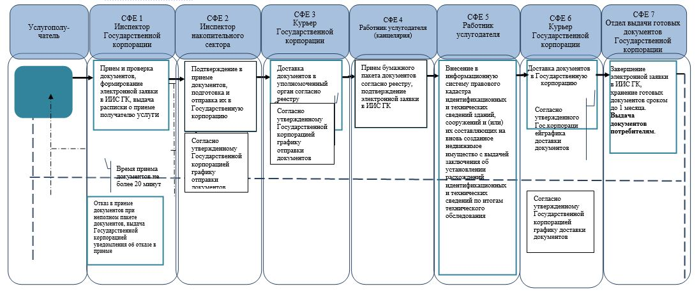

Приложение 4
к регламенту государственной
услуги "Внесение в правовой
кадастр идентификационных и
технических сведений зданий,
сооружений и (или) их
составляющих на вновь
созданное недвижимое
имущество, выдача
технического паспорта объектов
недвижимости и заключения об
установлении расхождений
идентификационных и
технических сведений по
итогам проведенного
государственного технического
обследования вновь созданного
объекта недвижимости"
Рисунок 1. Диаграмма бизнес-процесса "Внесение в правовой кадастр идентификационных и технических сведений зданий, сооружений и (или) их составляющих на вновь созданное недвижимое имущество, выдача технического паспорта объектов недвижимости и заключения об установлении расхождений идентификационных и технических сведений по итогам проведенного государственного технического обследования вновь созданного объекта недвижимости"

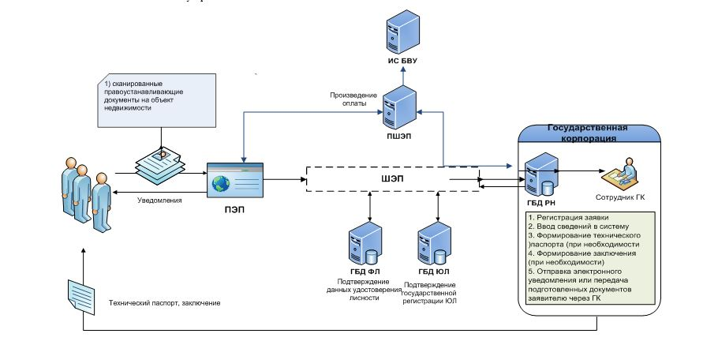

Приложение 10
к приказу Министра юстиции
Республики Казахстан
от 19 декабря 2018 года № 1601
Приложение 10
к приказу Министра юстиции
Республики Казахстан
от 28 мая 2015 года № 300
Регламент государственной услуги
"Выдача дубликата технического паспорта объектов недвижимости"
Глава 1. Общие положения
1. Государственная услуга оказывается на основании стандарта государственной услуги "Выдача дубликата технического паспорта объектов недвижимости" (далее – государственная услуга), утвержденного приказом Министра юстиции Республики Казахстан от 28 апреля 2015 года № 246 (зарегистрирован в Реестре государственной регистрации нормативных правовых актов за № 11408) (далее – Стандарт) некоммерческим акционерным обществом Государственная корпорация "Правительство для граждан" (далее – услугодатель).
2. Прием заявления и выдача результата оказания государственной услуги осуществляется через:
1) услугодателя, по месту нахождения объекта недвижимого имущества услугополучателя;
2) веб-портал "электронного правительства": www.egov.kz (далее – портал).
3. Форма оказания государственной услуги – электронная (частично автоматизированная) и (или) бумажная.
4. Результат оказания государственной услуги – дубликат технического паспорта объекта недвижимости.
При обращении на портал услугополучателю в личный кабинет направляется уведомление о готовности результата государственной услуги с указанием места и даты получения.
Глава 2. Описание порядка действий структурных
подразделений (работников) услугодателя в процессе
оказания государственной услуги
5. Основанием для начала процедуры (действия) по оказанию государственной услуги является обращение услугополучателя к услугодателю с пакетом документов согласно перечню, предусмотренному в пункте 8 Стандарта.
6. Содержание процедуры (действия), входящей в состав процесса оказания государственной услуги:
1) работник отдела приема и выдачи документов – прием и выдача документов – 20 минут;
2) работник накопительного отдела услугодателя - направление и получение документов от услугодателя – 20 минут;
3) работник (архив) – поиск архивных документов по заявкам – 15 минут;
4) работник (техник-инвентаризатор) – изготовливает дубликат технического паспорта объекта недвижимости или приостанавливает оказание государственной услуги либо готовит мотивированный ответ об отказе по основаниям предусмотренным пунктом 10 Стандарта – в сроки предусмотренному в пункте 3 Стандарта.
Глава 3. Описание порядка взаимодействия структурных подразделений
(работников) в процессе оказания государственной услуги
7. Перечень структурных подразделений (работников) услугодателя, которые участвуют в процессе оказания государственной услуги:
1) работник отдела приема и выдачи документов;
2) работник накопительного отдела услугодателя;
3) работник архив услугодателя;
4) инспектор (техник-инвентаризатор).
Информационные системы, которые задействованы в оказании государственной услуги:
1) ПЭП;
2) информационная система Государственной базы данных "Регистр недвижимости" (далее – ИС ГБД РН).
8. Описание последовательности процедур (действий) между структурными подразделениями (работниками с указанием длительности каждой процедуры (действия) указаны в действиях (процесса, процедуры, операции) и их описание при оказании государственной услуги в зависимости от видов объектов недвижимости согласно приложения 1 к настоящему регламенту и схеме функционального взаимодействия согласно приложения 2 к настоящему регламенту, а также в справочнике бизнес-процессов оказания государственной услуги согласно приложения 3 к настоящему регламенту.
Глава 4. Описание порядка взаимодействия с Государственной
корпорацией и (или) иными услугодателями, а также порядка
использования информационных систем в процессе оказания
государственной услуги
9. Услугодателем прием документов осуществляется в операционном зале посредством "безбарьерного обслуживания", на которых указываются фамилия, имя, отчество (при его наличии) и должность работника отдела приема и выдачи документов услугодателя.
Максимально допустимое время ожидания услугополучателем для сдачи документов – не более 20 минут.
Максимально допустимое время обслуживания услугополучателя – не более 20 минут.
При представлении услугополучателем неполного пакета документов согласно перечню, предусмотренному пунктом 8 Стандарта государственной услуги, услугодатель выдает расписку об отказе в приеме документов по форме, согласно приложению 2 к Стандарту государственной услуги.
При приеме документов услугополучателю выдается расписка о приеме соответствующих документов в соответствии с пунктом 8 Стандарта.
10. Выдача готовых документов услугополучателю осуществляется работником услугодателя посредством "окон" на основании расписки в указанный в ней срок.
Услугополучатель в порядке электронной очереди проходит в операционный зал для сдачи документов работнику услугодателя, работник проверяет полноту перечня документов, далее регистрирует в журнале и выдает расписку о получении.
11. Описание порядка обращения и последовательности процедур (действий) услугодателя и услугополучателя при подаче электронного заявления для оказания государственной услуги через ПЭП:
1) услугополучатель осуществляет регистрацию на ПЭП с помощью своего регистрационного свидетельства электронно-цифровой подписью (далее – ЭЦП), которое хранится в интернет-браузере компьютера услугополучателя (осуществляется для незарегистрированных услугополучателей на ПЭП);
2) процесс 1 – прикрепление в интернет-браузер компьютера услугополучателя регистрационного свидетельства ЭЦП, процесс ввода услугополучателем пароля (процесс авторизации) на ПЭП для получения государственной услуги;
3) условие 1 – проверка на ПЭП подлинности данных о зарегистрированном услугополучателе через логин идентификационного индивидуального номера (далее – ИИН) или бизнес идентификационного номера (далее - БИН) и пароль;
4) процесс 2 – формирование ПЭП сообщения об отказе в авторизации в связи с имеющимися нарушениями в данных услугополучателя;
5) процесс 3 – выбор услугополучателем услуги, указанной в настоящем Регламенте, вывод на экран формы запроса для оказания услуги и заполнение услугополучателем формы (ввод данных) с учетом ее структуры и форматных требований, прикреплением к форме запроса необходимых документов в электронном виде, указанные в пункте 8 стандарта;
6) процесс 4 – выбор услугополучателем регистрационного свидетельства ЭЦП для удостоверения (подписания) запроса;
7) условие 2 – проверка на ПЭП срока действия регистрационного свидетельства ЭЦП и отсутствия в списке отозванных (аннулированных) регистрационных свидетельств, а также соответствия идентификационных данных между ИИН указанным в запросе и ИИН указанным в регистрационном свидетельстве ЭЦП;
8) процесс 5 – формирование сообщения об отказе в запрашиваемой услуге в связи с не подтверждением подлинности ЭЦП услугополучателя;
9) процесс 6 – удостоверение (подписание) посредством ЭЦП услугополучателя заполненной формы (введенных данных) запроса на оказание услуги;
10) процесс 7 – регистрация электронного документа (запроса услугополучателя) в ИС ГБД РН и обработка запроса в ИС ГБД РН;
11) условие 3 – проверка (обработка) услугодателем соответствия приложенных документов, указанных в стандарте и основаниям для оказания услуги;
12) процесс 8 – формирование сообщения об отказе в запрашиваемой услуге в связи с имеющимися нарушениями в данных услугополучателя в ИС ГБД РН;
13) процесс 9 – получение услугополучателем уведомления о результате оказания услуги.
12. Услугополучатель имеет возможность получения информации о порядке и статусе оказания государственной услуги в режиме удаленного доступа посредством "личного кабинета" портала, а также единого контакт-центра по вопросам оказания государственных услуг.
Приложение 1
к регламенту государственной услуги
"Выдача дубликата
технического паспорта
объектов недвижимости"
Действия (процесса, процедуры, операции) и их описание при оказании
государственной услуги в зависимости от видов объектов недвижимости
Выдача дубликата технического паспорта на квартиры, комнаты в общежитиях, индивидуальные жилые дома, индивидуальные гаражи, дачные строения.
Действия основного процесса (хода, потока работ)
1 | № действия (хода, потока работ) | 1 | 2
2 | Наименование | Улугодатель | Услугодатель
3 | Наименование действия (процесса, процедуры, операции) и их описание | Проверка документов, прием | Проверка полноты документов при получении от услугодателя
4 | Форма завершения (данные, документ, организационно- распорядительное решение) | Регистрация в журнале и выдача расписки, составление реестра | Регистрация в журнале, передача в архив по реестру
5 | Сроки исполнения | 20 минут | 20 минут
6 | Номер следующего действия | 2 | 3
продолжение таблицы
3 | 4 | 5
Услугодатель (архив) | Услугодатель (архив) | Услугодатель
Прием по реестру | Поиск архивных дел по заявкам | Изготовление дубликата путем ксерокопирования с технического паспорта, хранящегося в инвентарном деле с проставлением штампа "Толкужат/Дубликат"
10 минут | 30 минут | 30 минут
4 | 5 | 6
Продолжение таблицы
Действия основного процесса (хода, потока работ)
1 | № действия (хода, потока работ) | 6
2 | Наименование | Услугодатель (архив)
3 | Наименование действия (процесса, процедуры, операции) и их описание | Подшивает в инвентарное дело
4 | Форма завершения (данные, документ, организационно-распорядительное решение) | Расписывается в журнале
5 | Сроки исполнения | 10 минут
6 | Номер следующего действия | 7
продолжение таблицы
7 | 8 | 9 | 10
Услугодатель (архив) | Услугодатель | Услугодатель | Услугодатель
Инвентарные дела (технические паспорта) раскладываются по адресам | Принимает экземпляр дубликата тех.паспорта по журналу для передачи услугодателю | Передает по реестру экземпляр дубликата тех. паспорта для выдачи услугополучателю | Выдает владельцу или действующему от его имени доверенному лицу дубликат технического паспорта по расписке
Хранение | Расписывается в журнале | Отметка в реестре | Услугополучатель расписывается в журнале о получении дубликата тех. паспорта
10 минут | 10 минут | 10 минут | 10 минут
10 | 11 | 12
Таблица 2. Варианты использования. Основной процесс
Государственная корпорация | Услугодатель | Услугодатель (архив) | Услугодатель
1. Проверка документов, прием, составление реестра | 2. Проверка полноты документов при получении от услугодателя по реестру | 3. Прием по реестру | 5. Вносит данные в журнал отдела
 |  | 4. Поиск архивных дел по заявкам | 6. Изготовление дубликата путем ксерокопирования с технического паспорта, хранящегося в инвентарном деле и проставление штампа "Толкужат/Дубликат".
 |  |  | 7. Подготовка дубликата технического паспорта
 | 10. Принимает экземпляр дубликата тех. паспорта по журналу для передачи в Государственную корпорацию | 8. Подшивает в инвентарное дело заявление с пакетом документов
12. Выдает владельцу или действующему от его имени доверенному лицу дубликат технического паспорта по расписке | 11. Передает услугодателю по реестру экземпляр дубликата тех. паспорта для выдачи услугополучателю | 9. Инвентарные дела раскладываются по адресам
Выдача дубликата технического паспорта на остальные объекты
недвижимости площадью до 1000 квадратных метров
Действия основного процесса (хода, потока работ)
1 | № действия (хода, потока работ) | 1 | 2
2 | Наименование | Услугодатель | Услугодатель
3 | Наименование действия (процесса, процедуры, операции) и их описание | Проверка документов, прием | Проверка полноты документов при получении от услугодателя по реестру
4 | Форма завершения (данные, документ, организационно-распорядительное решение) | Регистрация в журнале и выдача расписки, составление реестра | Регистрация в журнале, передача в архив по реестру
5 | Сроки исполнения | 20 минут | 15 минут
6 | Номер следующего действия | 2 | 3
продолжение таблицы
3 | 4 | 5
Услугодатель (архив) | Услугодатель (архив) | Услугодатель
Прием по реестру | Поиск архивных дел по заявкам | Изготовление дубликата путем ксерокопирования с технического паспорта, хранящегося в инвентарном деле и проставление штампа "Толкужат/Дубликат"
Расписывается в журнале | Выдача документов начальнику отдела по журналу и по реестру | Копия технического паспорта
10 минут | 30 минут | 2 часа
4 | 5 | 6
продолжение таблицы
Действия основного процесса (хода, потока работ)
1 | № действия (хода, потока работ) | 6 | 7
2 | Наименование | Услугодатель | Услугодатель (архив)
3 | Наименование действия (процесса, процедуры, операции) и их описание | Подготовка дубликата технического паспорта | Принимает дубликат технического паспорта по журналу на хранение и подшивает в инвентарное дело заявление с пакетом документов
4 | Форма завершения (данные, документ, организационно-распорядительное решение) | Готовый дубликат тех. паспорта отправляет в отдел контроля | Расписывается в журнале
5 | Сроки исполнения | 1 час | 10 минут
6 | Номер следующего действия | 7 | 8
продолжение таблицы
8 | 9 | 10 | 11
Услугодатель (архив) | Услугодатель | Услугодатель | Государственная корпорация
Инвентарные дела (технические паспорта) раскладываются по адресам | Принимает экземпляр дубликата тех.паспорта по журналу для передачи услугодателю | Передает в Государственную корпорацию по реестру экземпляр дубликата тех. паспорта для выдачи услугополучателю | Выдает владельцу или действующему от его имени доверенному лицу дубликат технического паспорта по расписке
Хранение | Расписывается в журнале | Отметка в реестре | Услугополучатель расписывается в журнале о получении дубликата тех. паспорта
10 минут | 10 минут | 10 минут | 10 минут
9 | 10 | 11
Варианты использования. Основной процесс
Услугодатель | Услугодатель | Услугодатель (архив) | Услугодатель
1. Проверка документов, прием, составление реестра | 2. Проверка полноты документов при получении с Государственной корпорации по реестру | 3. Прием по реестру | 5. Вносит данные в журнал отдела
 |  | 4. Поиск архивных дел по заявкам | 6. Ксерокопирование с технического паспорта, хранящегося в инвентарном деле и проставление штампа "Толкужат/Дубликат"
 |  |  | 7. Подготовка дубликата технического паспорта
 | 10. Принимает дубликата тех. паспорта по журналу для передачи услугодателю | 8. Принимает дубликат технического паспорта по журналу на хранение и подшивает в инвентарное дело заявление с пакетом документов
12. Выдает владельцу или действующему от его имени доверенному лицу дубликат технического паспорта по расписке | 11. Передает в Государственную корпорацию по реестру экземпляр дубликата тех. паспорта для выдачи услугополучателю | 9. Инвентарные дела раскладываются по адресам
Выдача дубликата технического паспорта на объекты
недвижимости площадью более 1000 квадратных метров
Действия основного процесса (хода, потока работ)
1 | № действия (хода, потока работ) | 1 | 2
2 | Наименование | Услугодатель | Услугодатель
3 | Наименование действия (процесса, процедуры, операции) и их описание | Проверка документов, прием | Проверка полноты документов при получении от услугодателя по реестру
4 | Форма завершения (данные, документ, организационно-распорядительное решение) | Регистрация в журнале и выдача расписки, составление реестра | Регистрация в журнале, передача в архив по реестру
5 | Сроки исполнения | 20 минут | 15 минут
6 | Номер следующего действия | 2 | 3
продолжение таблицы
3 | 4
Услугодатель | Услугодатель (архив) | Услугодатель
Прием по реестру | Поиск архивных дел по заявкам | Изготовление дубликата путем ксерокопирования с технического паспорта, хранящегося в инвентарном деле и проставление штампа "Толкужат/Дубликат"
Расписывается в журнале | Выдача документов начальнику отдела по журналу и по реестру | Копия технического паспорта
10 минут | 30 минут | 1 день
4 | 5 | 6
продолжение таблицы
Действия основного процесса (хода, потока работ)
1 | № действия (хода, потока работ) | 6 | 7
2 | Наименование | Услугодатель | Услугодатель (архив)
3 | Наименование действия (процесса, процедуры, операции) и их описание | Изготовление дубликата путем ксерокопирования с технического паспорта, хранящегося в инвентарном деле и проставление штампа "Толкужат/Дубликат" | Принимает дубликат технического паспорта по журналу на хранение и подшивает в инвентарное дело
4 | Форма завершения (данные, документ, организационно-распорядительное решение) | Готовый дубликат тех. паспорта отправляет в отдел контроля | Расписывается в журнале
5 | Сроки исполнения | 1 час | 10 минут
6 | Номер следующего действия | 7 | 8
продолжение таблицы
8 | 9 | 10 | 11
Услугодатель (архив) | Услугодатель | Услугодатель | Услугодатель
Инвентарные дела (технические паспорта) раскладываются по адресам | Принимает экземпляр дубликата тех. паспорта по журналу для передачи в Государственную корпорацию | Передает в центр по реестру экземпляр дубликата тех. паспорта для выдачи услугополучателю | Выдает владельцу или действующему от его имени доверенному лицу дубликат технического паспорта по расписке
Хранение | Расписывается в журнале | Отметка в реестре | Услугополучателю расписывается в журнале о получении дубликата тех. паспорта
10 минут | 10 минут | 10 минут | 10 минут
9 | 10 | 11 | 12
Варианты использования. Основной процесс
Государственная корпорация | Услугодатель | Услугодатель (архив) | Услугодатель
1. Проверка документов, прием, составление реестра | 2. Проверка полноты документов при получении с Государственной корпорации по реестру | 3. Прием по реестру | 5. Вносит данные в журнал отдела
 |  | 4. Поиск архивных дел по заявкам | 6. Изготовление дубликата путем ксерокопирования с технического паспорта, хранящегося в инвентарном деле и проставление штампа "Толкужат/Дубликат"
 |  |  | 7. Подготовка дубликата технического паспорта
 | 10. Принимает экземпляр дубликата тех. паспорта по журналу для передачи в Государственную корпорацию | 8. Принимает дубликат технического паспорта по журналу на хранение и подшивает в инвентарное дело заявление с пакетом документов
12. Выдает владельцу или действующему от его имени доверенному лицу дубликат технического паспорта по расписке | 11. Передает в центр по реестру экземпляр дубликата тех. паспорта для выдачи услугополучателю | 9. Инвентарные дела раскладываются по адресам
Приложение 2
к регламенту государственной услуги
"Выдача дубликата технического
паспорта объектов недвижимости"
Схема функционального взаимодействия

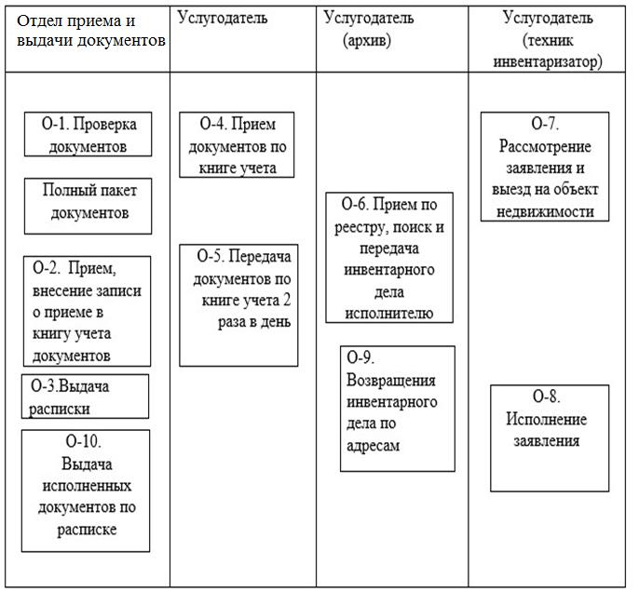

Приложение 3
к регламенту государственной услуги
"Выдача дубликата технического
паспорта объектов недвижимости"
Справочник
бизнес-процессов оказания государственной услуги
"Выдача дубликата технического паспорта объектов недвижимости"

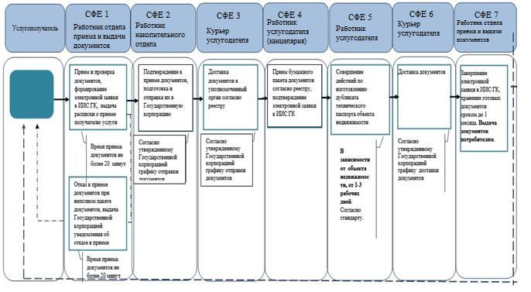

**При предоставлении услуги в электронном формате посредством веб-портала "электронного правительства"

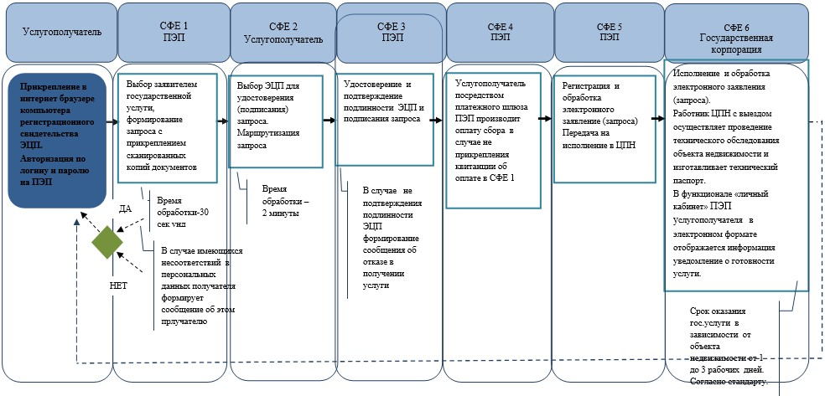

*СФЕ - структурно-функциональная единица: взаимодействие структурных подразделений (работников) услугодателя, Государственной корпорации, веб-портала "электронного правительства";

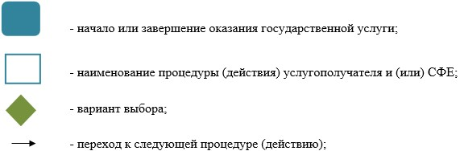

- ИИС ГК – интегрированная информационная система Государственной корпорации;
- ПЭП – веб-портал "электронного правительства";
- ГК – Государственная корпорация;
- ЭЦП – электронно-цифровая подпись.
Приложение 11
к приказу Министра юстиции
Республики Казахстан
от 19 декабря 2018 года № 1601
Приложение 11
к приказу Министра юстиции
Республики Казахстан
от 28 мая 2015 года № 300
Регламент государственной услуги
"Выдача приложения к техническому паспорту, содержащему сведения о собственнике (правообладателе) недвижимого
имущества"
Глава 1. Общие положения
1. Государственная услуга оказывается на основании стандарта государственной услуги "Выдача приложения к техническому паспорту, содержащему сведения о собственнике (правообладателе) недвижимого имущества" (далее – государственная услуга), утвержденного приказом Министра юстиции Республики Казахстан от 28 апреля 2015 года № 246 (зарегистрирован в Реестре государственной регистрации нормативных правовых актов за № 11408) (далее – Стандарт) некоммерческим акционерным обществом Государственная корпорация "Правительство для граждан" (далее – услугодатель).
2. Прием заявления и выдача результата оказания государственной услуги осуществляется через:
1) услугодателя, по месту нахождения объекта недвижимого имущества услугополучателя;
2) веб-портал "электронного правительства": www.egov.kz (далее-портал).
3. Форма оказания государственной услуги – электронная (полностью автоматизированная).
4. Результат оказания государственной услуги – выдача приложения к техническому паспорту, содержащему сведения о собственнике (правообладателе) недвижимого имущества.
Глава 2. Описание порядка действий структурных
подразделений (работников) услугодателя в процессе оказания
государственной услуги
5. Основанием для начала процедуры (действия) по оказанию государственной услуги является обращение услугополучателя к услугодателю с пакетом документов согласно перечню, предусмотренному в пункте 8 Стандарта.
6. Содержание процедуры (действия), входящей в состав процесса оказания государственной услуги:
1) работник отдела приема и выдачи документов услугодателя при наличии сведений в государственной информационной системе в течение 20 (двадцати) минут выдает результат оказания государственной услуги посредством ПЭП либо отказывает в оказании государственной услуги по основаниям, предусмотренным пунктом 9 Стандарта;
2) работник отдела приема и выдачи документов услугодателя в случаях отсутствия данных в государственной информационной системе направляет запрос в отдел регистрации прав на недвижимое имущество услугодателя.
В последующем, работник отдела регистрации прав на недвижимое имущество согласно своим функциональным обязанностям осуществляет прием документов по книге учета документов с отдела приема и выдачи документов услугодателя.
В случаях отсутствия данных в государственной информационной системе срок оказания государственной услуги в отделе приема и выдачи документов услугодателя продлевается до одного рабочего дня (день приема не входит в срок оказания государственной услуги, при этом результат оказания) государственной услуги услугодатель предоставляет за день до окончания срока оказания).
Передача отделом регистрации прав на недвижимое имущество услугодателя исполненных документов в отдел приема и выдачи производится по книге учета документов.
Глава 3. Описание порядка взаимодействия структурных подразделений
(работников) в процессе оказания государственной услуги
7. Перечень структурных подразделений (работников) услугодателя, которые участвуют в процессе оказания государственной услуги:
1) работник отдела приема и выдачи документов услугодателя – прием и выдача документов;
2) работник накопительного отдела услугодателя – направление и получение документов от отдела регистрации прав на недвижимое имущество услугодателя;
3) работник услугодателя – прием документов от отдела приема и выдачи документов услугодателя по книге учета документов, передача запросов в отдел регистрации прав на недвижимое имущество, передача исполненных документов в отдел приема и выдачи документов услугополучателя по книге учета документов;
4) работник отдела регистрации прав на недвижимое имущество услугодателя – рассмотрение запроса и выдача приложения.
Информационные системы, которые задействованы при оказании государственной услуги:
1) ПЭП;
2) шлюз электронного правительства (далее – ШЭП);
3) информационная система Государственной базы данных "Регистр недвижимости" (далее – ИС ГБД РН);
4) Государственная база данных "Физических лиц" (далее - ГБД ФЛ);
5) Государственная база данных "Юридических лиц" (далее - ГБД ЮЛ);
6) Единая нотариальная информационная система (далее – ЕНИС).
Глава 4. Описание порядка использования информационных
систем в процессе оказания государственной услуги
8. В отделе приема и выдачи документов услугодателя прием документов осуществляется в операционном зале посредством "безбарьерного обслуживания", на которых указываются фамилия, имя, отчество (при его наличии) и должность работника услугодателя.
С момента сдачи пакета документов при обращении к услугодателю и портал - в течение 20 (двадцати) минут при наличии сведений в государственной информационной системе.
При представлении услугополучателем неполного пакета документов согласно перечню, предусмотренному пунктом 8 Стандарта государственной услуги, работник услугодателя выдает расписку об отказе в приеме документов по форме, согласно приложению 2 к Стандарту государственной услуги.
9. Описание порядка обращения и последовательности процедур (действий) услугодателя и услугополучателя при оказании государственных услуг через ПЭП приведены в диаграмме функционального взаимодействия при оказании государственной услуги согласно приложения 1 к настоящему регламенту:
1) услугополучатель осуществляет регистрацию на ПЭП с помощью своего регистрационного свидетельства электронно-цифровой подписью (далее – ЭЦП), которое хранится в интернет-браузере компьютера услугополучателя (осуществляется для незарегистрированных услугополучателей на ПЭП);
2) процесс 1 – прикрепление в интернет-браузер компьютера услугополучателя регистрационного свидетельства ЭЦП, процесс ввода услугополучателем пароля (процесс авторизации) на ПЭП для получения государственной услуги;
3) условие 1 – проверка на ПЭП подлинности данных о зарегистрированном услугополучателе через логин идентификационного индивидуального номера (далее – ИИН) или бизнес идентификационного номера (далее - БИН) и пароль;
4) процесс 2 – формирование ПЭПом сообщения об отказе в авторизации в связи с имеющимися нарушениями в данных услугополучателя;
5) процесс 3 – выбор услугополучателем услуги, указанной в настоящем Регламенте, вывод на экран формы запроса для оказания услуги и заполнение услугополучателем формы (ввод данных) с учетом ее структуры и форматных требований, прикреплением к форме запроса необходимых документов в электронном виде, указанные в пункте 8 Стандарта;
6) процесс 4 – выбор услугополучателем регистрационного свидетельства ЭЦП для удостоверения (подписания) запроса;
7) условие 2 – проверка на ПЭП срока действия регистрационного свидетельства ЭЦП и отсутствия в списке отозванных (аннулированных) регистрационных свидетельств, а также соответствия идентификационных данных между ИИН указанным в запросе и ИИН указанным в регистрационном свидетельстве ЭЦП;
8) процесс 5 – формирование сообщения об отказе в запрашиваемой услуге в связи с не подтверждением подлинности ЭЦП услугополучателя;
9) процесс 6 - удостоверение (подписание) посредством ЭЦП услугополучателя заполненной формы (введенных данных) запроса на оказание услуги;
10) процесс 7 – регистрация электронного документа (запроса услугополучателя) в ИС ГБД РН) и обработка запроса в ИС ГБД РН;
11) условие 3 – проверка (обработка) услугодателем соответствия приложенных документов, указанных в стандарте и основаниям для оказания услуги;
12) процесс 8 – формирование сообщения об отказе в запрашиваемой услуге в связи с имеющимися нарушениями в данных услугополучателя в ИС ГБД РН;
13) процесс 9 – получение услугополучателем результата услуги (приложения к техническому паспорту, содержащему сведения о собственнике (правообладателе) недвижимого имущества в форме электронного документа, подписанной ЭЦП уполномоченного лица услугодателя либо мотивированный ответ об отказе) либо письменного мотивированного уведомления об отказе), сформированной ИС ГБД РН. Электронный документ формируется с использованием ЭЦП уполномоченного лица услугодателя.
10. После обработки запроса услугополучателю предоставляется возможность просмотреть результаты обработки запроса следующим образом:
после нажатия кнопки "открыть" – результат запроса выводится на экран дисплея;
после нажатия кнопки "сохранить" – результат запроса сохраняется на заданном услугополучателем магнитном носителе в формате Adobe Acrobat.
11. Текстовое табличное описание последовательности действий (процедур, функций, операций) с указанием срока выполнения каждого действия приведены в описании действий структурно-функциональных единиц через ПЭП согласно приложению 2 к настоящему регламенту, а также в справочнике бизнес-процессов оказания государственной услуги согласно приложения 3 к настоящему регламенту.
Приложение 1
к регламенту государственной
услуги "Выдача приложения к
техническому паспорту,
Содержащему сведения о
собственнике (правообладателе)
недвижимого имущества"
Диаграмма № 1 функционального взаимодействия при оказании государственной услуги через ПЭП

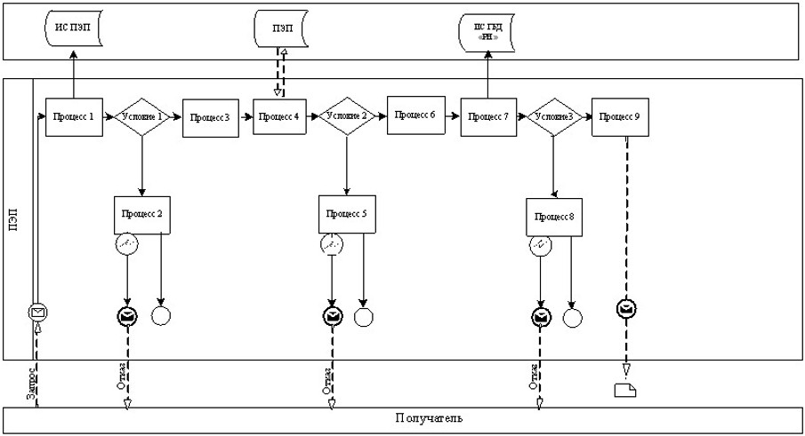

Условные обозначения:

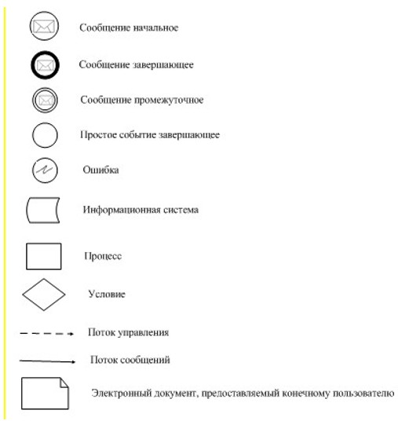

Приложение 2
к регламенту государственной
услуги "Выдача приложения к
техническому паспорту,
Содержащему сведения о
собственнике (правообладателе)
недвижимого имущества"
Описание действий структурно-функциональных единиц через ПЭП
1 | № действия (хода, потока работ) | 1 | 2 | 3 | 4 | 5 | 6 | 7 | 8 | 9
2 | Наименование СФЕ | Услугополучатель | ПЭП | ПЭП | Услугополучатель | ПЭП | Услугополучатель | ИС ГБД РН | ИС ГБД РН | ИС ГБД РН
3 | Наименование действия (процесса, процедуры, операции) и их описание | Прикрепление в интернет-браузер компьютера услугополучателя регистрационного свидетельства ЭЦП | Формирует сообщение об отказе в связи с имеющимися нарушениями в данных услугополучателя | Формирует сообщение об отказе | Выбор ЭЦП для удостоверения (подписания) запроса | Формирует сообщения об отказе в связи с не подтверждением подлинности ЭЦП услугополучателя | Удостоверение (подписание) запрос посредством ЭЦП | Регистрация электронного документа заявление (запроса) услугополучателя и обработка запроса | Формирование сообщения об отказе в связи с имеющимися нарушениями в данных услугополучателя | Электронный документ
4 | Форма завершения (данные, документ организационно–распорядительное решение) | Отображение уведомления об успешном формировании запроса. | Формирование сообщения об отказе в запрашиваемой государственной услуге. | Формирование сообщения об отказе в запрашиваемой государственной услуге. | Маршрутизация запроса | Формирование сообщения об отказе в запрашиваемой государственной услуге. | Маршрутизация запроса | Регистрация запроса с присвоением номера заявлению. | Формирование сообщения об отказе в запрашиваемой государственной услуге. | Справка
5 | Сроки исполнения | 10–15 сек | 20 сек | 20 сек | 10–15 сек | 10–15 сек | 1,5 мин | 1,5 мин | 20 сек | 1 рабочий день
6 | Номер следующего действия | 2 – если есть нарушения в данных получателя; 3 – если авторизация прошла успешно | – | – | 5 – если в ЭЦП ошибка, 6 – если ЭЦП без ошибки | - | 9 | 8 - если есть нарушения; 9- если нет нарушения | - | –
Приложение 3
к регламенту государственной
услуги "Выдача приложения к
техническому паспорту,
Содержащему сведения о
собственнике (правообладателе)
недвижимого имущества"
Справочник
бизнес-процессов оказания государственной услуги "Выдача приложения к техническому паспорту, содержащему
сведения о собственнике (правообладателе) недвижимого имущества" (наименование государственной услуги)
*При оказании услуги посредством Портала электронного правительства

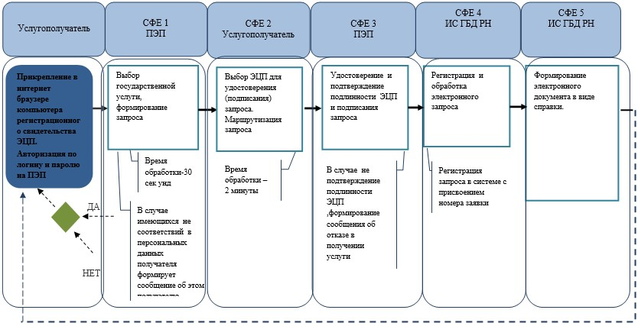

*СФЕ - структурно-функциональная единица: взаимодействие структурных подразделений (работников) услугодателя, государственной корпорации, веб-портала "электронного правительства";

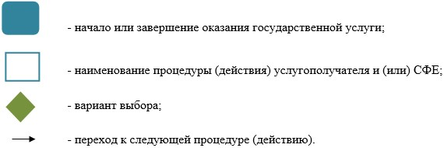

- ИС ГБД РН – информационная система государственная база данных "Регистр недвижимости";
- ПЭП – веб-портал "Электронное правительство";
- ЭЦП - электронно-цифровая подпись.
Приложение 12
к приказу Министра юстиции
Республики Казахстан
от 19 декабря 2018 года № 1601
Приложение 12
к приказу Министра юстиции
Республики Казахстан
от 28 мая 2015 года № 300
Регламент государственной услуги
"Государственная регистрация объекта кондоминиума"
Глава 1. Общие положения
1. Государственная услуга оказывается на основании стандарта государственной услуги "Государственная регистрация объекта кондоминиума", утвержденного приказом Министра юстиции Республики Казахстан от 28 апреля 2015 года № 246 (зарегистрирован в Реестре государственной регистрации нормативных правовых актов за № 11408) (далее – Стандарт) некоммерческим акционерным обществом Государственная корпорация "Правительство для граждан" (далее – услугодатель).
2. Форма оказываемой государственной услуги – бумажная.
3. Прием заявления и выдача результата оказания государственной услуги осуществляется услугодателем, по местонахождению объекта недвижимого имущества услугополучателя.
Результатом оказания государственной услуги является правоустанавливающий документ с отметкой о произведенной государственной регистрации объекта кондоминиума или приостановлении регистрации или письменный мотивированный ответ об отказе в оказании государственной услуги, по основаниям, предусмотренным пунктом 9 Стандарта государственной услуги.
При предоставлении мотивированного ответа об отказе в оказании государственной услуги, документ об оплате сбора за регистрацию может быть предъявлен услугополучателем при повторной подаче документов на регистрацию.
Глава 2. Описание порядка действий структурных
подразделений (работников) услугодателя в процессе оказания государственной услуги
4. Основанием для начала процедуры (действия) услугодателя по оказанию государственной услуги является обращение услугополучателя к услугодателю с пакетом документов согласно перечню, предусмотренному в пункте 8 Стандарта (далее – пакет документов).
5. Содержание процедуры (действия), входящей в состав процесса оказания государственной услуги:
1) работник отдела приема и выдачи документов услугодателя согласно своим функциональным обязанностям осуществляет прием документов по книге учета документов, затем передает пакет принятых документов услугодателю в течение 3 (трех) часов.
2) работник отдела архива услугодателя осуществляет поиск и передачу регистрационных дел в отдел регистрации прав на недвижимое имущество в течении одного (1) рабочего дня.
3) работник отдела регистрации прав на недвижимое имущество услугодателя – рассматривает пакет документов, по результатам рассмотрения регистрирует объект кондоминимума или приостанавливает регистрацию либо готовит мотивированный ответ об отказе по основаниям предусмотренным пунктом 9 Стандарта затем представляет результат государственной услуги на подпись руководителю услугодателя в течение одного (1) рабочего дня.
4) руководитель услугодателя или его заместитель подписывает результат государственной услуги в течении 2 (двух) часов.
Результат процедуры (действия): направление подписанного результата оказания государственной услуги работнику отдела регистрации прав на недвижимое имущество услугодателя.
5) работник отдела регистрации прав на недвижимое имущество услугодателя регистрирует результат оказания государственной услуги в течение 30 (тридцати) минут.
Результат процедуры (действия): направление результата оказания государственной услуги услугодателю (отдел приема и выдачи документов) по книге учета документов.
По государственной регистрации объекта кондоминиума государственная услуга оказывается в течении 3 рабочих дней с момента поступления заявления услугодателю (отдел регистрации прав на недвижимое имущество) (если услугодателю (отдел приема и выдачи документов) заявление принято после 18 часов или в субботу, то исчисление срока для услугодателя (отдел регистрации прав на недвижимое имущество) начинается на следующий рабочий день).
Глава 3. Описание порядка взаимодействия структурных
подразделений (работников) в процессе оказания государственной услуги
6. Перечень структурных подразделений (работников) услугодателя, которые участвуют в процессе оказания государственной услуги:
1) работник отдела приема и выдачи документов услугодателя;
2) работник отдела регистрации прав на недвижимое имущество услугодателя;
3) руководитель услугодателя или его заместитель.
4. Описание последовательности процедур (действий) между структурными подразделениями (работниками с указанием длительности каждой процедуры (действия) указаны в описании действий участвующих в оказании государственной услуги сторон согласно приложению 1 к настоящему регламенту, схеме функционального взаимодействия согласно приложения 2 к настоящему регламенту и справочнику бизнес-процессов при оказании государственной услуги согласно приложению 3 и 4 к настоящему регламенту.
Глава 4. Описание порядка взаимодействия с Государственной корпорацией "Правительство для граждан" и (или)
иными услугодателями, а также порядка использования информационных систем в процессе оказания государственной
услуги
8. Услугодателем прием документов осуществляется в операционном зале в отделе приема и выдачи документов посредством "безбарьерного обслуживания", на которых указываются фамилия, имя, отчество (при его наличии) и должность сотрудника услугодателя.
Содержание процедуры (действия), входящей в состав процесса оказания государственной услуги, длительность выполнения:
1) услугополучатель либо его представитель предоставляет услугодателю (отдел приема и выдачи документов) пакет документов.
Результат процедуры (действия): прием пакета документов;
2) услугодатель (отдела регистрации прав на недвижимое имущество) регистрирует документы, выдает услугополучателю либо его представителю расписку о приеме соответствующих документов в течение 20 (двадцати) минут;
в случае предоставления услугополучателем либо его представителем неполного пакета документов согласно перечню, отказывает в приеме заявления и выдает расписку об отказе в приеме документов по форме согласно приложению 2 к Стандарту.
Результат процедуры (действия): выдача услугополучателю либо его представителю расписки о приеме либо об отказе в приеме документов.
3) работник накопительного отдела направляет документы работнику отдела регистрации прав на недвижимое имущество услугодателя в течение 1 (одного) рабочего дня, день приема документов не входит в срок оказания государственной услуги).
Результат процедуры (действия): направление документов услугодателю (отдел приема и выдачи документов);
9. Выдача готовых документов услугополучателю осуществляется услугодателем (отдел приема и выдачи документов) посредством "окон" с понедельника по субботу включительно в соответствии с пунктом 7 стандарта, на основании расписки в указанный в ней срок.
Приложение 1
к регламенту государственной
услуги "Государственная регистрация
объекта кондоминиума"
Описание действий участвующих в оказании государственной услуги сторон
1 | № действия (хода, потока работ) | 1. | 2. | 3. | 4. | 5. | 6. | 7.
2 | Наименование участвующей стороны | Работник услугодателя | Работник накопительного отдела услугодателя | Работник услугодателя | работник отдела архива услугодателя | Работник отдела регистрации услугодателя (регистратор) | Руководитель услугодателя или его заместитель | Работник отдела выдачи услугодателя
3 | Наименование действия (процесса, процедуры, операции) и их описание | Прием и проверка документов, внесение записи о приеме в книгу учета документов и выдача расписки получателю услуги. | Прием документов и отправка их работнику услугодателя регистратору;  Прием исполненных документов от услугодателя. | Прием документов по книге учета документов от услугодателя. | Поиск регистрационных дел; | Прием документов на регистрацию из ГБД РН. | Подписание документов | Прием исполненных документов для выдачи заявителю
4 | Форма завершения (данные, документ, организационно распорядительное решение) | Передача в накопительный отдел услугодателя | Передача исполненных документов инспектору отдела выдачи услугодателя. | Передача исполненных документов в Госкорпорацию по книге учета документов; | Передача регистрационных дел для исполнения в отдел регистрации прав на недвижимое имущество. | Осуществление мероприятий по регистрации;  Передача документов на подпись руководителю | Направление результата оказания гос. услуги сотруднику услугодателя | Выдача документов по расписке и книге учета документов заявителю
5 | Сроки исполнения | 20 минут | 2 раза в день | В течение 3 часов (в ускоренном порядке в течение 30 минут) | В течение рабочего дня (в ускоренном порядке в течение 2 часов) | В течение рабочего дня после принятия документов на исполнение (в ускоренном порядке в течение 3 часов) | В течении 2 часов (в ускоренном порядке в течение 30 минут) | 20 минут
6 | Номер следующего действия | 2 | 3, 7 | 2, 5 |  | 2, 5 | -
7 | Вариант использования | Основной процесс | Основной процесс | Основной процесс, |  | Основной процесс, | Основной процесс
Варианты использования. Основной процесс
Основной процесс (ход, поток работ)
Госкорпорация | Услугодатель | Услугодатель (архив) | Услугодатель (отдел регистрации) | Руководитель услугодателя или его заместитель
1. Проверка документов | 4. Прием документов по книге учета документов | 5. Поиск и передача регистрационного дела для исполнения | 6. Рассмотрение заявления и регистрация | 7. Подписание документов и передача сотруднику
2. Внесение записи о приеме в книгу учета документов | 8. Передача в Госкорпорацию исполненных документов по книге учета документов
3. Выдача расписки
9. Выдача исполненных документов по расписке и книге учета документов заявителю
Приложение 2
к регламенту государственной
услуги "Государственная регистрация
объекта кондоминиума"
Схема функционального взаимодействия

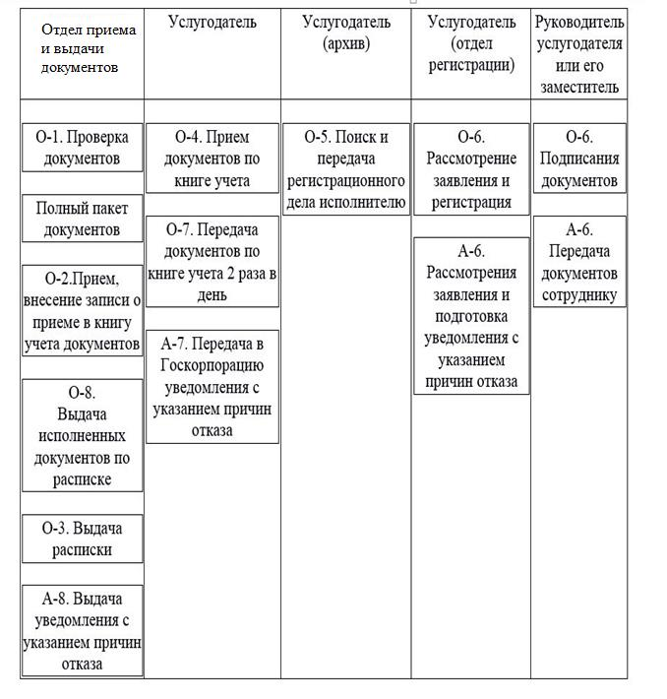

Приложение 3
к регламенту государственной
услуги "Государственная регистрация
объекта кондоминиума"
Справочник взаимодействия бизнес-процессов при оказании государственной
услуги
Оказание государственной услуги посредством приема и отправки документов услугодателем:

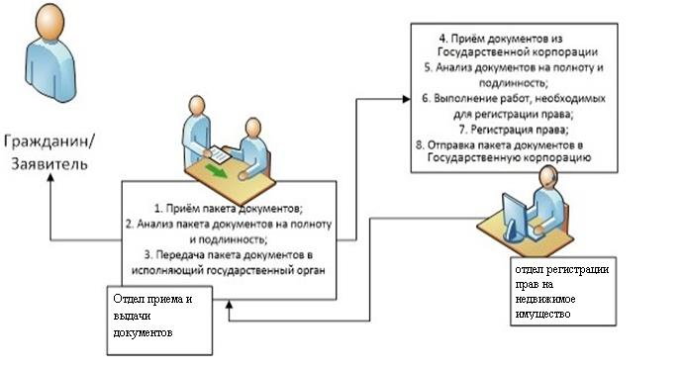

Приложение 4
к регламенту государственной
услуги "Государственная регистрация
объекта кондоминиума"
Справочник бизнес-процессов оказания государственной услуги
"Государственная регистрация объекта кондоминиума"

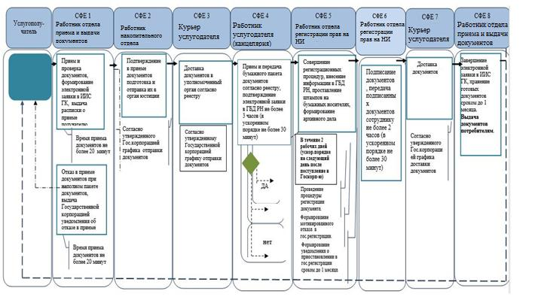

*СФЕ - структурно - функциональная единица: взаимодействие структурных подразделений (работников) услугодателя, центра обслуживания населения, веб-портала "электронного правительства";

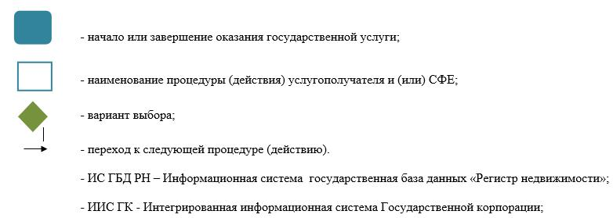

© 2012. РГП на ПХВ «Институт законодательства и правовой информации Республики Казахстан» Министерства юстиции Республики Казахстан

